ARTEFACTOS DEL MÓDULO
Punto de Control 3 (PC3)
Fase de Elaboración: arquitectura, contratos y diseño del módulo
Pacíficos Online — IF6100
INFORMACIÓN DEL SUBGRUPO
Subgrupo y módulo | SG4 — M4 — Inventario multiempresa
Integrantes | Eddie Jesús Rojas Palacios — C36934 — Ingeniero de pruebas  Josué David Ortiz Bermúdez — C4I156 — Analista  Maikol Ochoa Membreño — C05633 — Diseñador  Roger Contreras Ruiz — C02333 — Desarrollador  Jorge Alvarado Moreno — C4C341 — Coordinador
Representante ante el Comité | Jorge Alvarado Moreno (C4C341)
Fecha de entrega | Jueves 22 de octubre de 2026 (Semana 11)
Versión del documento | 1.0 — entrega del PC3, secciones 1 a 9 unificadas (21 de octubre de 2026)

1. Dependencias del módulo
Antes de diseñar, el subgrupo deja claro qué necesita de otros módulos, qué les ofrece y qué toma de los artefactos del Comité. Esta sección alimenta el contrato (sección 2), los diagramas de interacción (sección 5) y los dobles de prueba (sección 9).

1.1 Dependencias con los artefactos del Comité (PC3)
Cada artefacto del subgrupo usa algo que define el Comité. Si el Comité aún no lo ha publicado, el subgrupo anota el supuesto que usa y lo ajusta cuando esté disponible.
Artefacto del subgrupo | Depende de (Comité PC3) | Qué toma de ahí | Estado
2. Contrato OpenAPI | 4.1 Reglas de publicación; carpeta contracts/; 5.5 Manejo de errores | OpenAPI 3.0.3; versionado semántico MAJOR.MINOR.PATCH (ADR-004); ruta contracts/m4-inventario/v1/openapi.yaml; ErrorEstandar {error: {codigo, mensaje, detalles}}; códigos del núcleo ERR-001 a ERR-006 y propios ERR-M4-nnn. | Disponible (4.1).  Supuesto en 5.5: la tabla de códigos del Comité sigue en blanco; se usan los que ya publican M2 y M5 (401 ERR-001, 403 ERR-002, 404 ERR-003, 404 ERR-004, 422 ERR-005, 503 ERR-006).  Supuesto: convivencia de 14 días ante un cambio MAJOR.  La plantilla escribe contratos/; el Comité y el repositorio usan contracts/.
3 y 4. Realización y clases de diseño | 1.5 Vista lógica (capas); 5. Núcleo compartido | Capas Presentación, Aplicación, Dominio e Infraestructura; carpetas de 1.8 (Controllers, Models, Services y Contracts por módulo); NucleoServiceInterface (getComercioActualId, registrarAuditoria); Global Scope por comercio; roles del núcleo. | Supuesto: 1.5 y 5.1 a 5.4 siguen con marcadores. Se toma la interfaz del núcleo publicada en app/Contracts/Nucleo y la decisión de aislamiento (middleware + Global Scope, respuesta 404 ERR-003).
5. Diagramas de interacción | 4.2 y 4.3 Contratos de otros módulos; 1.6 Vista de procesos | M2 v1.2.1: ObtenerComercioActivo, ObtenerSedesComercio. M3 v1.2.1: obtenerVariacion. M5 v1.1.0: obtenerPedido, obtenerSubpedido. Eventos del catálogo 4.3 (v1.0.0). M5 → M4 síncrono; eventos de Laravel con listeners en cola (ShouldQueue); liberación de reservas vencidas cada 60 s. | Disponible: contratos de M2, M3 y M5 en el repositorio y vista de procesos 1.6 redactada. Las tablas 4.2 y 4.3 del Comité aún tienen marcadores.
6. Modelo de datos y migraciones | 6. Modelo de datos consolidado; 1.8 Convenciones; 1.9 Decisiones de datos | Tablas reservadas de M4 (existencias, movimientos_inventario, kardex_inventario, reservas, ajustes_inventario) y catálogos declarados el 1 de octubre (estados_reserva, motivos_ajuste); minúsculas con guion bajo; claves id_entidad; PostgreSQL. | Supuesto: 1.9 no decide si hay llaves foráneas físicas entre módulos; M4 guarda solo la clave compartida, sin FK física (igual que M5). El modelo canónico escribe comercio_id; M4 usa id_comercio según 1.8 y los contratos.
7. Patrones de diseño | 3. ADR | ADR-002 (bloqueo pesimista; la reserva atómica de M4 es el único mecanismo autorizado), ADR-003 (idempotencia, aplicada también a reservas y salidas), ADR-004 (versionado), ADR-005 (modelo híbrido síncrono y por eventos). | Disponible (ADR-001 a ADR-005 aceptados).
8. Prototipo de interfaz | ADR-001; carpeta frontend/; design.md | React + Tailwind CSS v4; tokens brandDarkBlue, brandBlue, brandGreen y brandLightBg; íconos vectoriales (lucide / react-icons), sin emojis; organización frontend/src/modules/<Modulo>/ con views, components y services. | Disponible.
9. Dobles de prueba | 4. Contratos publicados de otros módulos | Versiones que imitan los dobles: M2 1.2.1, M3 1.2.1, M5 1.1.0; núcleo según NucleoServiceInterface; cambio por configuración como en M1 (config/integraciones.php). | Disponible. Supuesto para el verificador de autorizaciones del núcleo (aún sin contrato).
1.1.1 Lo que el módulo necesita de otros módulos
Es la base de los dobles de la sección 9: hay un doble por cada fila síncrona. Los eventos de M2 y M3 tienen fixtures; los de M5 y M6 quedan para el PC4.
Proveedor | Operación o evento | Versión | Tipo | Para qué lo usa M4 | Pendiente
M2 | ObtenerComercioActivo — GET /api/m2/v1/comercios/{id_comercio}/estado | v1.2.1 | Síncrona (interfaz PHP en el mismo proceso) | Bloquear entradas, salidas manuales, ajustes y transferencias de un comercio que no está Activo (RN-M4-009). | M2 debe agregar la firma a ComerciosServiceInterface.
M2 | ObtenerSedesComercio — GET /api/m2/v1/comercios/{id_comercio}/sedes | v1.2.1 | Síncrona | Validar que id_ubicacion sea una sede habilitada del comercio (id_sede = id_ubicacion). | Igual que la anterior. Confirmar que id_sede es único en toda la plataforma.
M3 | obtenerVariacion — GET /api/m3/v1/variaciones/{id_variacion} | v1.2.1 | Síncrona | Validar la variación, su comercio (producto embebido) e id_producto. | Ninguno: la firma ya existe en CatalogoServiceInterface. El PC2 la llamaba obtenerDetalleVariacion.
M5 | obtenerPedido y obtenerSubpedido — GET /api/m5/v1/pedidos/{id} y /subpedidos/{id} | v1.1.0 | Síncrona | Antes de la salida por despacho: pedido pagado y subpedido del mismo comercio con una línea que lleva el id_reserva. | M5 declara x-operacion-interfaz-php; falta agregarlas a PedidosServiceInterface.
Núcleo | getComercioActualId, registrarAuditoria, Global Scope por comercio, roles | Sin versión | Síncrona | Aislamiento (RN-12); bitácora (id_usuario, fecha_hora, accion, modulo, entidad, entidad_id); roles Encargado, Administrador del comercio y Soporte/Auditoría. | Solicitar que entidad_id admita texto (las reservas usan UUID). Los roles Administrador del comercio y Soporte/Auditoría no están definidos por el núcleo (SC-M4-12).
Núcleo | Verificador de autorizaciones previas | Supuesto | Síncrona | Validar id_autorizacion de ajustes (RN-M4-011) y transferencias (RN-M4-012). | M4 define el puerto VerificadorAutorizacionesInterface; el núcleo lo implementa.
M5 | Eventos PedidoConfirmado, SubpedidoDespachado, PedidoCancelado y SubpedidoCancelado | v1.0.0 (catálogo 4.3) | Asíncrona (listener en cola) | Confirmar la reserva, registrar la salida por despacho y liberar reservas. | SubpedidoDespachado reemplaza a PedidoDespachado del PC2. Fixture pendiente para el PC4.
M6 | Evento PagoRechazado | v1.0.0 (catálogo 4.3) | Asíncrona | Liberar las reservas del pedido. | No estaba en el PC2. Fixture pendiente para el PC4.
M2 | Eventos ComercioAprobado, ComercioSuspendido y ComercioReactivado | v1.0.0 (catálogo 4.3) | Asíncrona | Bloquear o desbloquear los movimientos manuales del comercio (RN-M4-009). | El PC2 solo consumía ComercioSuspendido. Fixture: EventosComercioSimulados (sección 9).
M3 | Evento ProductoPublicado | v1.0.0 (catálogo 4.3) | Asíncrona | Crear la existencia inicial de la variación. | El contrato de M3 v1.2.1 no lo declara: confirmar con SG3. Fixture: EventosCatalogoSimulados (sección 9).
1.1.2 Lo que el módulo ofrece a otros módulos
Consumidor | Operaciones o eventos (detalle en la sección 2) | Propósito
M1 (y M3) | consultarStockDisponible, consultarDisponibilidadLote, consultarDisponibilidadProducto, consultarDisponibilidadProductoLote | Consultas públicas de disponibilidad (200 agotado si no hay existencia).
M5 | reservarExistencias, obtenerReserva, confirmarReserva, liberarReserva, confirmarSalidaPorReserva, registrarReingresoPorReserva | Ciclo de vida de la reserva (CU-M4-06 y CU-M4-07), atómico e idempotente.
M7 | obtenerKardexValorizado, ObtenerCostoProductosVendidos | Costo de ventas por subpedido y Kardex valorizado por periodo.
Núcleo (rol Soporte/Auditoría) | consultarInventarioAuditoria | Consulta de solo lectura de varios comercios (RN-M4-015).
M1, M3, M5, M7, M2 | Eventos ExistenciaReservada, ExistenciaAgotada, ExistenciaRepuesta, SalidaInventarioConfirmada, ReservaVencida y AlertaStockMinimo (v1.0.0) | Publicados después del commit (sección 2.3). M2 consume AlertaStockMinimo.

1.2 Lo que el subgrupo entrega al Comité
El Comité necesita estos insumos para cerrar sus artefactos. El representante ante el Comité es el responsable de entregarlos.
Insumo | Destino en el Comité | Fecha | Entregado
Lista de tablas corregida del módulo | 6. Modelo de datos consolidado | Jue 1 oct | Sí (documento «Lista de tablas del módulo M4»). Esta entrega la ajusta: ver 6.1, «Cambios respecto a la lista del 1 de octubre».
Borrador del contrato (operaciones y eventos) | 4. Contratos publicados | Sáb 3 oct | Sí, como borrador: el contrato candidato v1.1.0 está en contracts/m4-inventario/v1/openapi_M4_v1.1.0.yaml (subido el 16 de octubre).
Contrato OpenAPI v1.2.0 en la carpeta contracts/ | 4. Contratos publicados | Dom 18 oct | Parcial: en la rama desarrollo están openapi.yaml (v1.0.0) y openapi_M4_v1.1.0.yaml; falta reemplazar openapi.yaml por la v1.2.0.
Módulo desplegado en el ambiente (implementación mínima) | 7. Ambiente de integración | Por fijar con el coordinador | Parcial. Despliegue mínimo listo: InventarioService con las consultas de disponibilidad, la reserva atómica y la liberación de reservas, y las dependencias de M2, M3 y el núcleo en doble o real por configuración. Los demás módulos y las pantallas (Inertia) usan M4 por InventarioModuleInterface dentro del mismo proceso, sin rutas HTTP propias.
Cambios al modelo respecto a la lista del 1 de octubre (retiro de existencias.sku, «definitiva» → «confirmada», columnas nuevas) | 6.4 del modelo consolidado | Jue 22 oct (con el PC3) | No. Se entrega con el PC3 después de confirmarlo con el equipo.
Códigos propios ERR-M4-001 a ERR-M4-019 y falta de un código para errores internos (500) | 5.5 Manejo de errores | Jue 22 oct (con el PC3) | No. Detalle en 5.1 y 5.6 de este documento.
Solicitudes al núcleo: entidad_id de la bitácora como texto, roles Administrador del comercio y Soporte/Auditoría (SC-M4-12) y verificador de autorizaciones previas | 5. Núcleo compartido | Jue 22 oct (con el PC3) | No.
Solicitud a M2 y M5: agregar a sus interfaces PHP las operaciones que M4 consume (1.1.1) | 4.2 y 4.4 Contratos de otros módulos | Jue 22 oct (con el PC3) | No.

2. Contrato formal del módulo (OpenAPI)
Descripción formal de las operaciones y eventos que el módulo ofrece, versionada y publicada en el repositorio.

2.1 Datos del contrato
Versión | v1.3.0
Archivo en el repositorio | contracts/m4-inventario/v1/openapi_M4_v1.3.0.yaml
Versión de OpenAPI | 3.0.3
Estado | Publicado. La v1.3.0 (corrección del PC3, SC-06) reemplaza a la v1.2.0: completa la interfaz PHP sin cambiar ninguna operación
Consumidores | M1, M3, M5, M7, Núcleo (rol Soporte/Auditoría) y el frontend; M2 consume el evento AlertaStockMinimo
Interfaz PHP | app/Contracts/M4_Inventario/InventarioModuleInterface.php declara las 20 operaciones del contrato (x-interfaz-php), una por operationId, con el mismo cuerpo de respuesta. Extiende InventarioServiceInterface, la interfaz anterior del PC2, que se conserva (@deprecated) porque la usan el doble de M1 y el carrito de M5 hasta que migren.

2.2 Operaciones
Método | Ruta | Descripción | Entrada | Respuesta exitosa | Errores
GET | /api/m4/v1/health | Verificación de estado del módulo (verificarEstado) | Sin parámetros | 200 objeto | —
GET | /api/m4/v1/existencias/disponibilidad | Consultar stock disponible de una variación (consultarStockDisponible) | id_comercio*; id_variacion*; id_ubicacion | 200 Disponibilidad | 422 ERR-005
POST | /api/m4/v1/existencias/disponibilidad/lote | Consultar disponibilidad en lote (consultarDisponibilidadLote) | cuerpo: items* | 200 {datos: lista de Disponibilidad} | 422 ERR-005
GET | /api/m4/v1/existencias/disponibilidad/producto | Consultar disponibilidad agregada de un producto (consultarDisponibilidadProducto) | id_comercio*; id_producto* | 200 DisponibilidadProducto | 422 ERR-005
POST | /api/m4/v1/existencias/disponibilidad/producto/lote | Consultar disponibilidad agregada de varios productos (consultarDisponibilidadProductoLote) | cuerpo: items* | 200 {datos: lista de DisponibilidadProducto} | 422 ERR-005
POST | /api/m4/v1/reservas | Reservar existencias (reservarExistencias) | Idempotency-Key; cuerpo: id_comercio*, id_variacion*, id_ubicacion, cantidad*, expiracion_minutos | 201 Reserva; 200 reintento idempotente | 404 ERR-003, ERR-M4-002; 409 ERR-M4-001, ERR-M4-003; 422 ERR-005; 401 ERR-001; 403 ERR-002; 503 ERR-006
GET | /api/m4/v1/reservas/{id_reserva} | Consultar una reserva (obtenerReserva) | id_reserva* | 200 Reserva | 404 ERR-003, ERR-M4-004; 401 ERR-001; 403 ERR-002
POST | /api/m4/v1/reservas/{id_reserva}/confirmar | Confirmar reserva (pasar a definitiva) (confirmarReserva) | id_reserva*; cuerpo: id_pedido*, id_subpedido* | 200 Reserva | 404 ERR-003, ERR-M4-004; 409 ERR-M4-005, ERR-M4-006, ERR-M4-007; 422 ERR-005; 401 ERR-001; 403 ERR-002
POST | /api/m4/v1/reservas/{id_reserva}/liberar | Liberar reserva (liberarReserva) | id_reserva*; cuerpo: motivo* | 200 Reserva | 404 ERR-003, ERR-M4-004; 409 ERR-M4-008; 422 ERR-005; 401 ERR-001; 403 ERR-002
POST | /api/m4/v1/reservas/{id_reserva}/salida | Registrar la salida de una reserva (despacho) (confirmarSalidaPorReserva) | id_reserva*; cuerpo: id_pedido*, id_subpedido* | 201 SalidaReserva; 200 reintento idempotente | 404 ERR-003, ERR-M4-004; 409 ERR-M4-006, ERR-M4-005, ERR-M4-009, ERR-M4-007; 422 ERR-005; 401 ERR-001; 403 ERR-002; 503 ERR-006
POST | /api/m4/v1/reservas/{id_reserva}/reingreso | Registrar reingreso por cancelación (registrarReingresoPorReserva) | id_reserva*; cuerpo: id_pedido*, justificacion*, id_subpedido*, id_recepcion* | 201 Movimiento | 404 ERR-003, ERR-M4-004; 409 ERR-M4-006, ERR-M4-010, ERR-M4-011, ERR-M4-007; 422 ERR-005; 401 ERR-001; 403 ERR-002
GET | /api/m4/v1/kardex/valorizado | Obtener kardex valorizado (obtenerKardexValorizado) | id_comercio*; fecha_inicio*; fecha_fin*; tipo_movimiento; pagina; por_pagina | 200 KardexRespuesta | 422 ERR-M4-012, ERR-005; 401 ERR-001; 403 ERR-002; 404 ERR-003
GET | /api/m4/v1/auditoria/inventario | Consultar inventario y kardex de varios comercios (solo lectura) (consultarInventarioAuditoria) | ids_comercio*; fecha_inicio; fecha_fin | 200 AuditoriaInventarioRespuesta | 422 ERR-M4-012, ERR-005; 401 ERR-001; 403 ERR-002
GET | /api/m4/v1/existencias | Listar existencias (listarExistencias) | id_comercio*; id_ubicacion; id_variacion; bajo_minimo; pagina; por_pagina | 200 {datos: lista de Existencia} | 422 ERR-005; 401 ERR-001; 403 ERR-002; 404 ERR-003
PUT | /api/m4/v1/existencias/{id_existencia}/stock-minimo | Fijar stock mínimo (fijarStockMinimo) | id_existencia*; cuerpo: stock_minimo* | 200 Existencia | 404 ERR-003, ERR-M4-002; 422 ERR-005; 401 ERR-001; 403 ERR-002
POST | /api/m4/v1/movimientos | Registrar entrada o salida manual (registrarMovimientoManual) | cuerpo: | 201 Movimiento | 404 ERR-003, ERR-M4-013, ERR-M4-014; 409 ERR-M4-015, ERR-M4-001; 422 ERR-005; 503 ERR-006; 401 ERR-001; 403 ERR-002
GET | /api/m4/v1/kardex | Consultar kardex de una variación (consultarKardex) | id_comercio*; id_variacion*; id_ubicacion; fecha_inicio; fecha_fin; pagina; por_pagina | 200 KardexRespuesta | 422 ERR-005; 401 ERR-001; 403 ERR-002; 404 ERR-003
POST | /api/m4/v1/transferencias | Transferir entre ubicaciones (registrarTransferencia) | cuerpo: id_comercio*, id_variacion*, id_ubicacion_origen*, id_ubicacion_destino*, cantidad*, justificacion*, id_autorizacion* | 201 TransferenciaRespuesta | 404 ERR-003, ERR-M4-013, ERR-M4-014; 409 ERR-M4-015, ERR-M4-001; 422 ERR-005; 503 ERR-006; 401 ERR-001; 403 ERR-002
POST | /api/m4/v1/ajustes | Registrar conteo físico y ajuste (registrarAjusteInventario) | cuerpo: id_comercio*, id_variacion*, id_ubicacion*, cantidad_sistema_vista*, cantidad_contada*, motivo_ajuste*, justificacion*, id_autorizacion | 201 Ajuste | 404 ERR-003, ERR-M4-002; 409 ERR-M4-016, ERR-M4-015, ERR-M4-017; 422 ERR-005; 503 ERR-006; 401 ERR-001; 403 ERR-002
GET | /api/m4/v1/subpedidos/{id_subpedido}/costos-productos-vendidos | Obtener costos de los productos vendidos de un subpedido (ObtenerCostoProductosVendidos) | id_subpedido* | 200 CostosProductosVendidosSubpedido | 401 ERR-001; 403 ERR-002; 404 ERR-003, ERR-M4-018; 409 ERR-M4-019; 422 ERR-005

2.3 Eventos publicados
Evento | Versión | Cuándo se publica | Carga útil (campos y tipos)
ExistenciaReservada | v1.0.0 | Se crea correctamente una reserva de existencia. | id_reserva: UUID, id_comercio: entero, id_variacion: entero, id_ubicacion: entero, cantidad: entero, fecha_expiracion: fecha-hora, id_evento: UUID, version_evento: texto, fecha_evento: fecha-hora
ExistenciaAgotada | v1.0.0 | La cantidad disponible de una variación llega a 0, sumando todas las ubicaciones del comercio; id_ubicacion viaja nulo. | id_comercio: entero, id_producto: entero, id_variacion: entero, id_ubicacion: entero, cantidad_disponible: entero, fecha_evento: fecha-hora, id_evento: UUID, version_evento: texto
SalidaInventarioConfirmada | v1.0.0 | Se confirma la salida física asociada a una reserva/pedido despachado y se registra el movimiento valorizado. | id_movimiento: entero, id_comercio: entero, id_pedido: entero, id_subpedido: entero, id_variacion: entero, id_ubicacion: entero, cantidad: entero, costo_unitario: decimal, fecha_movimiento: fecha-hora, monto_total: decimal, id_evento: UUID, version_evento: texto, fecha_evento: fecha-hora
ExistenciaRepuesta | v1.0.0 | El total de la variación en el comercio, sumando todas las ubicaciones, vuelve a ser mayor que 0; id_ubicacion viaja nulo. | id_comercio: entero, id_producto: entero, id_variacion: entero, id_ubicacion: entero, cantidad_disponible: entero, fecha_evento: fecha-hora, id_evento: UUID, version_evento: texto
ReservaVencida | v1.0.0 | Una reserva activa alcanza su fecha de expiración sin confirmarse. | id_reserva: UUID, id_comercio: entero, id_pedido: entero, id_subpedido: entero, fecha_expiracion: fecha-hora, id_evento: UUID, version_evento: texto, fecha_evento: fecha-hora
AlertaStockMinimo | v1.0.0 | La cantidad disponible queda igual o por debajo del stock mínimo configurado. | id_comercio: entero, id_variacion: entero, id_ubicacion: entero, cantidad_disponible: entero, stock_minimo: entero, fecha_evento: fecha-hora, id_evento: UUID, version_evento: texto

2.4 Esquemas expuestos
Disponibilidad: id_comercio* (entero), id_variacion* (entero), id_ubicacion (entero), cantidad_disponible* (entero), estado_disponibilidad* (texto), bajo_stock* (booleano)
DisponibilidadProducto: id_comercio* (entero), id_producto* (entero), estado_disponibilidad* (texto)
ReservaSolicitud: id_comercio* (entero), id_variacion* (entero), id_ubicacion (entero), cantidad* (entero), expiracion_minutos (entero)
Reserva: id_reserva* (UUID), id_comercio* (entero), id_existencia* (entero), id_variacion* (entero), id_ubicacion* (entero), cantidad* (entero), estado_reserva* (texto), id_pedido (entero), id_subpedido (entero), fecha_creacion* (fecha-hora), fecha_expiracion* (fecha-hora), fecha_resolucion (fecha-hora), motivo_cierre (texto)
SalidaReserva: id_movimiento* (entero), id_kardex (entero), id_reserva* (UUID), id_comercio (entero), id_variacion* (entero), cantidad* (entero), costo_unitario* (decimal), monto_total* (decimal), fecha_movimiento (fecha-hora)
Movimiento: id_movimiento* (entero), id_existencia* (entero), id_comercio* (entero), id_producto* (entero), id_variacion* (entero), id_ubicacion* (entero), tipo_movimiento* (texto), efecto_stock* (texto), cantidad* (entero), costo_unitario (decimal), id_usuario* (entero), referencia_tipo (texto), referencia_id (texto), justificacion* (texto), fecha_movimiento* (fecha-hora), id_autorizador (entero), fecha_autorizacion (fecha-hora), saldo_reservado (entero), saldo_disponible (entero)
MovimientoSolicitud:
TransferenciaSolicitud: id_comercio* (entero), id_variacion* (entero), id_ubicacion_origen* (entero), id_ubicacion_destino* (entero), cantidad* (entero), justificacion* (texto), id_autorizacion* (texto)
TransferenciaRespuesta: id_transferencia (UUID), movimientos (lista de Movimiento)
AjusteSolicitud: id_comercio* (entero), id_variacion* (entero), id_ubicacion* (entero), cantidad_sistema_vista* (entero), cantidad_contada* (entero), motivo_ajuste* (texto), justificacion* (texto), id_autorizacion (texto)
Ajuste: id_ajuste (entero), id_comercio (entero), id_existencia (entero), id_movimiento (entero), motivo_ajuste (texto), cantidad_sistema (entero), cantidad_contada (entero), diferencia (entero), id_usuario* (entero), justificacion* (texto), fecha_ajuste (fecha-hora), id_autorizador (entero), fecha_autorizacion (fecha-hora)
Existencia: id_existencia (entero), id_comercio (entero), id_producto (entero), id_variacion (entero), id_ubicacion (entero), sku (texto), cantidad_fisica (entero), cantidad_reservada (entero), cantidad_disponible (entero), stock_minimo (entero), bajo_minimo (booleano), fecha_actualizacion (fecha-hora), valor_inventario (decimal)
LineaKardex: id_kardex* (entero), id_movimiento (entero), id_comercio* (entero), id_producto (entero), id_variacion* (entero), id_ubicacion* (entero), tipo_movimiento* (texto), efecto_stock (texto), cantidad (entero), metodo_valorizacion (texto), costo_unitario (decimal), monto_total (decimal), saldo_cantidad* (entero), saldo_valorizado (decimal), referencia_tipo (texto), referencia_id (texto), fecha_movimiento* (fecha-hora), fecha_registro (fecha-hora), id_usuario* (entero), justificacion* (texto), id_autorizador (entero), fecha_autorizacion (fecha-hora), saldo_reservado* (entero), saldo_disponible* (entero)
KardexRespuesta: datos (lista de LineaKardex), paginacion (objeto)
ErrorEstandar: error* (objeto)
CostosProductosVendidosSubpedido: id_subpedido* (entero), id_comercio* (entero), variaciones* (lista de CostoVariacionVendida), costo_total* (decimal)
CostoVariacionVendida: id_variacion* (entero), cantidad* (entero), costo_unitario* (decimal), costo_total* (decimal)
* campo obligatorio. Los identificadores siguen el formato id_entidad del modelo canónico y no se exponen campos internos de las tablas.

2.5 Historial de versiones del contrato
Versión | Fecha | Cambio | ¿Rompe consumidores?
v1.0.0 | [confirmar con el historial de git] | Publicación inicial del contrato de M4. | No
v1.1.0 | [confirmar con el historial de git] | CS-01 a CS-04 (M1): consultas de disponibilidad públicas, consulta de disponibilidad por producto (individual y en lote) y eventos de existencia por total del comercio con id_producto. | No
v1.2.0 | 2026-10-18 | Alineación con el PC3 colectivo: esquema ErrorEstandar (5.5), códigos propios ERR-M4-001 a ERR-M4-019 y transversales ERR-001, ERR-002, ERR-005 y ERR-006; el aislamiento por comercio responde 404 con ERR-003 (antes 403); la consulta individual de disponibilidad responde 200 agotado (antes 404); ruta base /api/m4/v1; operación de costo de productos vendidos para M7; consulta de auditoría; eventos del catálogo 4.3. | Sí, en los códigos de error y en el HTTP del aislamiento; el Comité lo exige a todos los módulos en 5.5 y 5.7 (M3 y M5 ajustan el suyo)
v1.3.0 | 2026-11-02 | Corrección del PC3 (SC-06): x-interfaz-php declara las 20 operaciones con su firma, equivalencia, parámetros, retorno y errores (antes solo las cuatro consultas de disponibilidad); InventarioModuleInterface extiende InventarioServiceInterface, que se restauró en el repositorio. El modelo de datos deja de guardar stock defectuoso, como el contrato ya declaraba. | No: no cambia ninguna operación, campo ni código de error.

3. Realización de casos de uso (mínimo dos)

3.1 Realización del caso de uso CU-M4-06: Reservar Existencias para Pedido
Caso de uso (PC2) | CU-M4-06: Reservar Existencias para Pedido
Actor principal | Módulo M5 (Carrito y Pedidos).
Módulos externos involucrados | M5: solicitar reservarExistencias. M2: ObtenerComercioActivo y ObtenerSedesComercio. M3: obtenerVariacion. Eventos de M4: ExistenciaReservada y, cuando corresponda, ExistenciaAgotada.

Estereotipo | Clase | Responsabilidad en este caso de uso
Límite | APIReservas | Recibe de M5 la solicitud de reserva y el encabezado opcional Idempotency-Key, valida su estructura y devuelve la reserva o el error correspondiente.
Límite | ClienteComercios | Consulta ObtenerComercioActivo y ObtenerSedesComercio de M2 para comprobar que el comercio esté activo y que la ubicación (id_sede) sea una sede habilitada del comercio.
Límite | ClienteCatalogo | Consulta obtenerVariacion de M3 y verifica, mediante producto.id_comercio, que la variación pertenezca al comercio de la solicitud.
Límite | PublicadorEventos | Publica ExistenciaReservada después del commit; comunica ExistenciaAgotada cuando el disponible total de la variación en el comercio llega a cero.
Control | GestorReservas | Coordina las validaciones, la idempotencia, la transacción y el bloqueo; verifica la disponibilidad, crea la reserva ACTIVA y fija su vencimiento. Evalúa el disponible resultante frente al stock mínimo y coordina el registro de la alerta cuando corresponde
Control | GestorKardex | Realiza CU-M4-04: coordina el registro del movimiento de reserva y su línea de Kardex dentro de la misma transacción. La reserva no se trata como salida física ni costo de venta.
Entidad | Existencia | Representa la existencia de una variación por comercio y ubicación. El disponible se calcula como cantidad física menos las unidades comprometidas por reservas ACTIVA y CONFIRMADA. Permite comprobar la disponibilidad y aumentar lo reservado sin reducir el físico.
Entidad | Reserva | Conserva UUID, comercio, referencia a Existencia (de la que se derivan variación y ubicación), cantidad, estado ACTIVA, fechas de creación y vencimiento, y los datos para reconocer reintentos. Al crear la reserva, pedido y subpedido quedan nulos
Entidad | MovimientoInventario | Registra el movimiento de tipo reserva, con efecto sin_cambio_fisico, vinculado a la reserva y a la existencia, con cantidad, usuario, fecha y justificación.
Entidad | RegistroKardex | Conserva la línea inmutable asociada al movimiento, con usuario, fecha, motivo y saldos de cantidad física, reservada y disponible, sin generar costo de venta ni modificar la valoración física del inventario.
Entidad | AlertaStock | Conserva el registro de la alerta cuando el disponible alcanza o cae por debajo del mínimo configurado, identificando comercio, variación, ubicación, disponible resultante, stock mínimo y fecha.

3.1 · Diagrama de clases de análisis
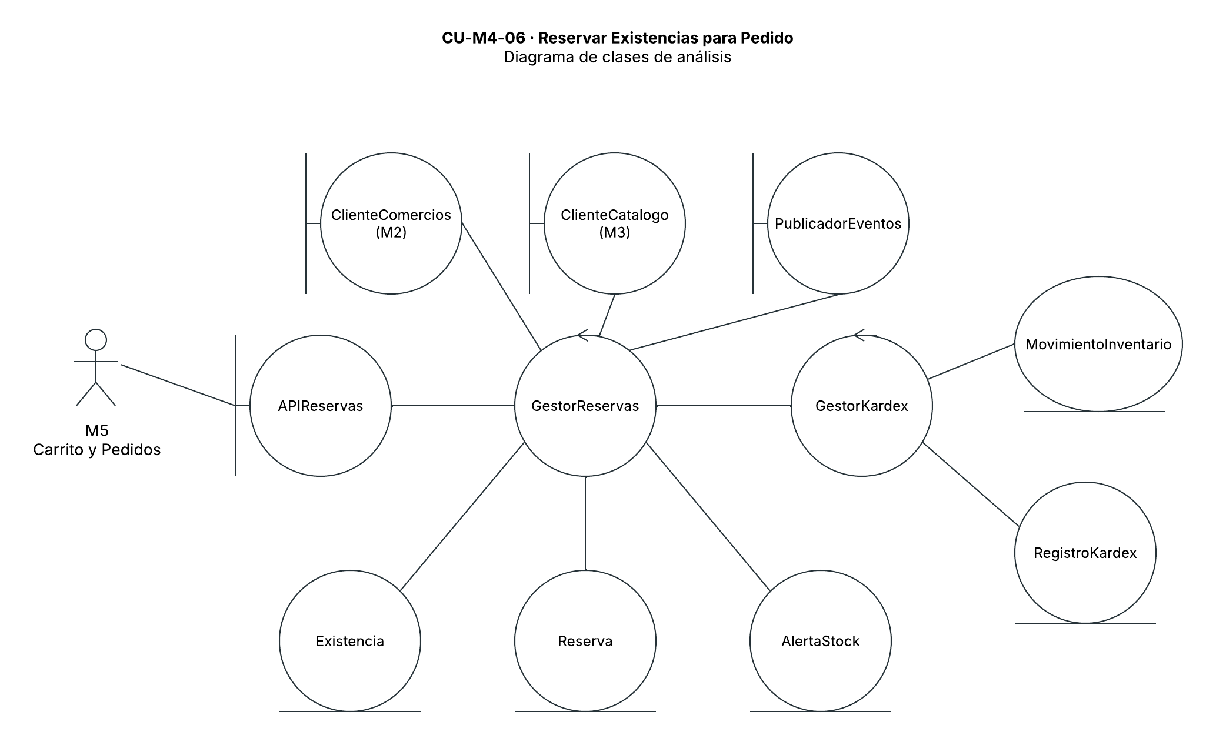
3.1 · Diagrama de secuencia del flujo principal
CU-M4-06 · Reservar Existencias para Pedido
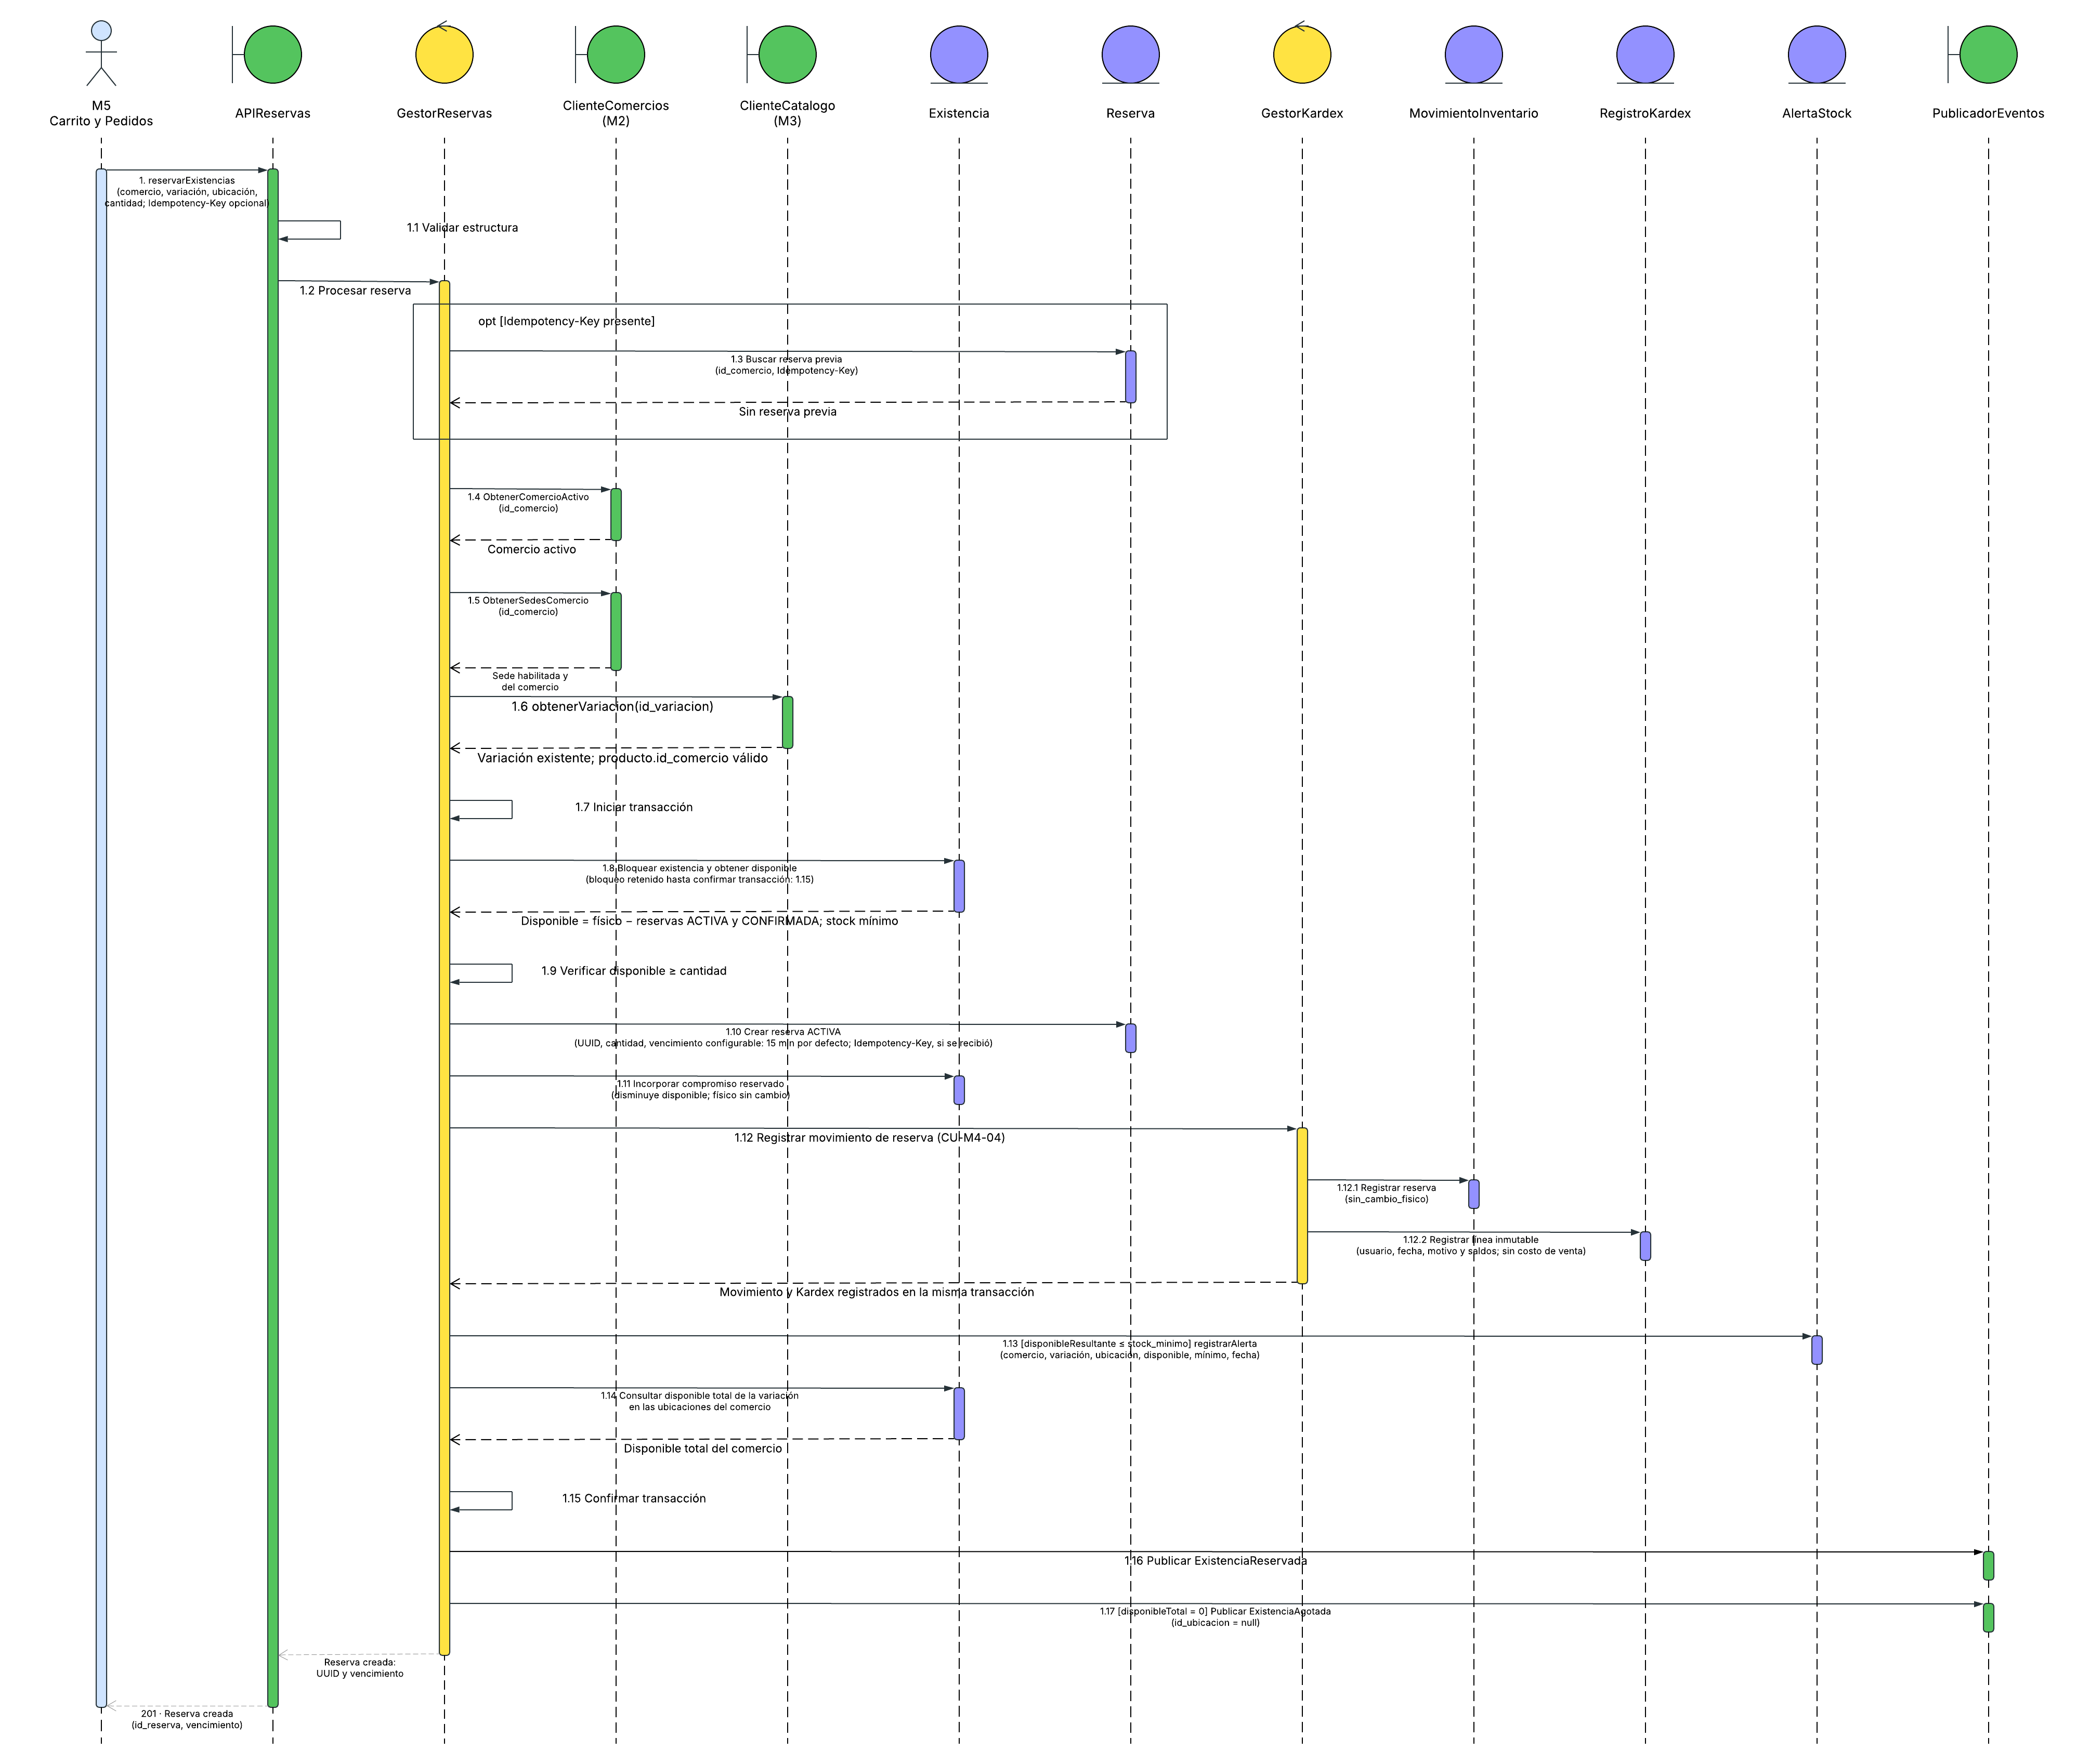

3.2 Realización del caso de uso CU-M4-07: Liberar o Confirmar Reserva
Caso de uso (PC2) | CU-M4-07: Liberar o Confirmar Reserva
Actor principal | Módulo M5 (Carrito y Pedidos).
Módulos externos involucrados | M5: solicita a M4 la operación confirmarSalidaPorReserva; M4 consulta obtenerPedido y obtenerSubpedido de M5. Evento de despacho de M5: SubpedidoDespachado. M7: consulta posteriormente a M4 mediante ObtenerCostoProductosVendidos(id_subpedido); no se invoca a M7 para efectuar la salida.

Estereotipo | Clase | Responsabilidad en este caso de uso
Límite | APIReservas | Recibe la solicitud confirmarSalidaPorReserva con id_reserva (UUID), id_pedido e id_subpedido; devuelve el resultado a M5.
Límite | ClientePedidos | Consulta obtenerPedido y obtenerSubpedido de M5 para verificar el pago confirmado, la pertenencia del subpedido al pedido y al comercio, y su correspondencia con la reserva.
Límite | PublicadorEventos | Publica, después de confirmar la transacción, el evento SalidaInventarioConfirmada.
Control | GestorReservas | Coordina el consumo de la reserva al despacho; valida el pago y el vínculo entre reserva, pedido, subpedido y comercio, revalida el estado bajo bloqueo y evita duplicar la salida ante reintentos del mismo vínculo.
Control | GestorKardex | Coordina el registro inmutable de la salida y sus saldos dentro de la transacción; conserva el costo de la salida.
Entidad | Reserva | Conserva el vínculo de pedido/subpedido y pasa de CONFIRMADA a CONSUMIDA.
Entidad | Existencia | Disminuye las cantidades física y reservada en igual medida, sin descontar nuevamente el disponible.
Entidad | MovimientoInventario | Registra la salida física con trazabilidad de reserva, pedido, subpedido, variación y ubicación, junto con la cantidad y los costos de la salida.
Entidad | RegistroKardex | Conserva el registro inmutable de la salida valorizada, con responsable, fecha y hora, motivo y saldos resultantes.

3.2 · Diagrama de clases de análisis
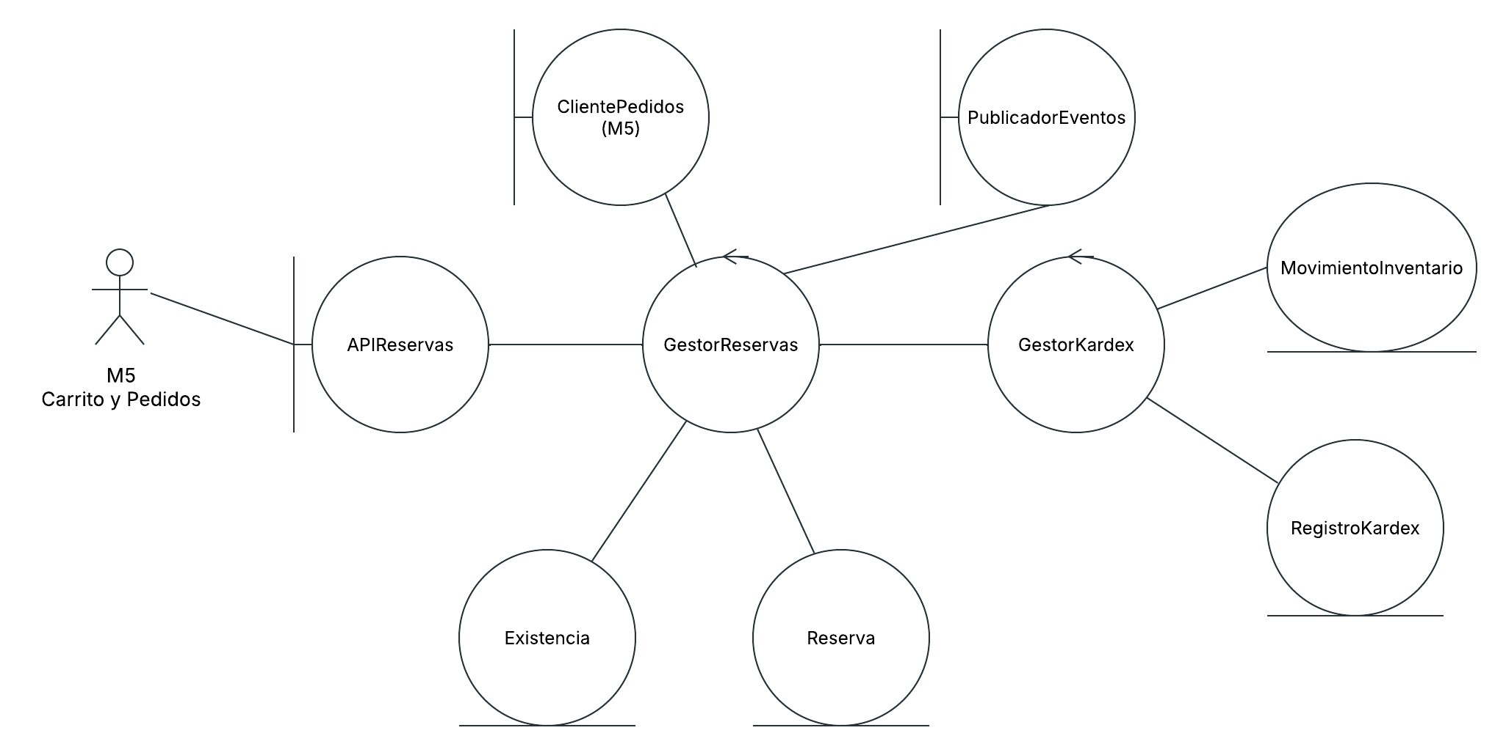CU-M4-07 · Liberar o Confirmar Reserva
3.2 · Diagrama de secuencia del flujo principal
CU-M4-07 · Liberar o Confirmar Reserva
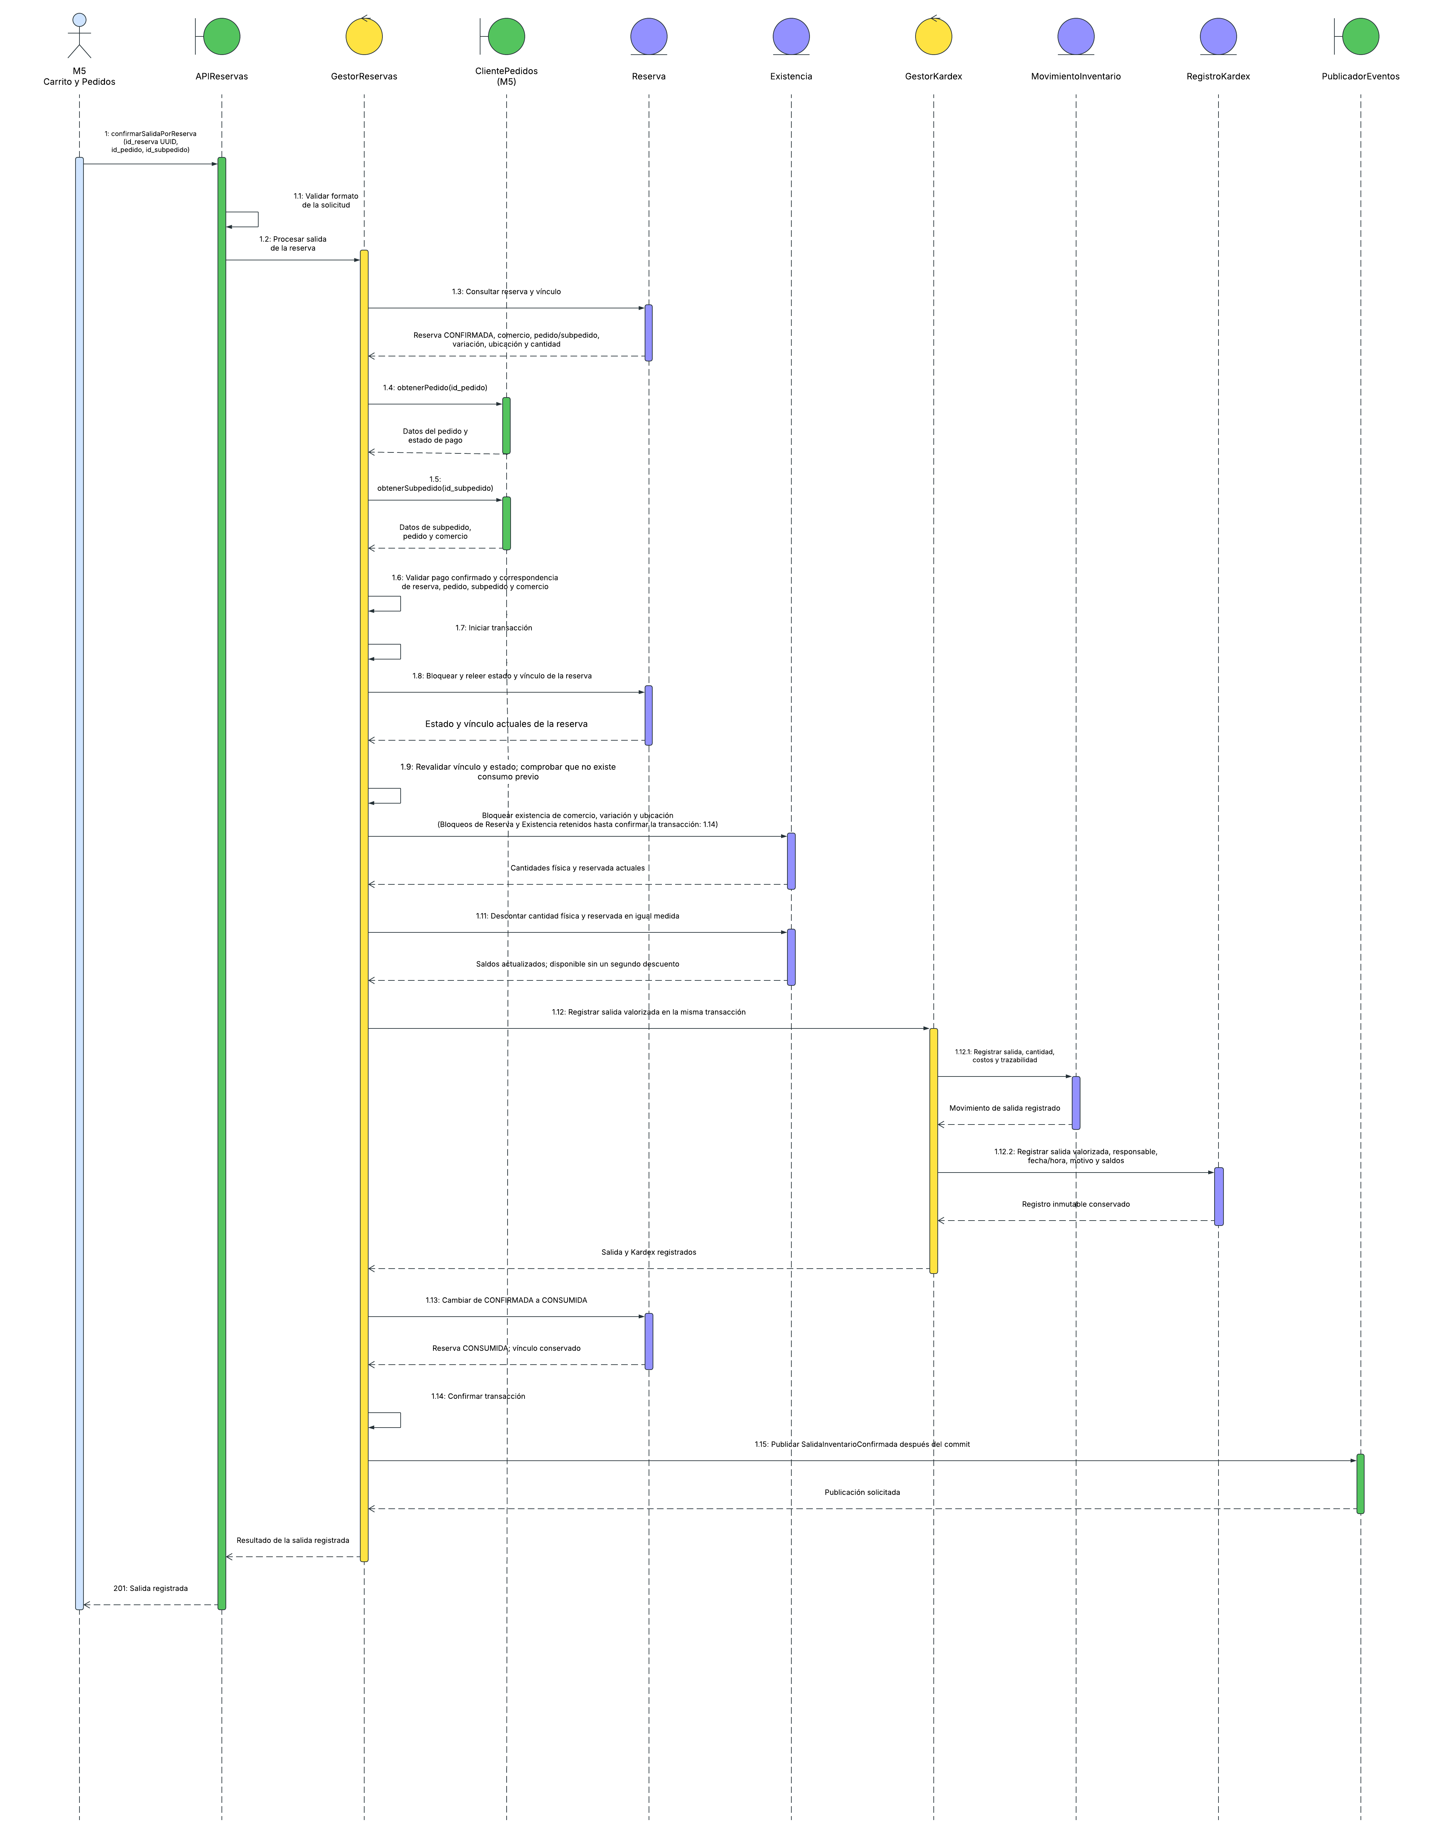

4. Diagrama de clases de diseño del módulo
Diagrama completo del módulo listo para programar: con tipos, visibilidad, firmas de métodos y navegabilidad.
Las clases de análisis de la sección 3 se refinan a clases de Laravel 13 (versión del repositorio, composer.json ^13.17; el enunciado cita Laravel 11, sin diferencias que afecten este diseño). Cada clase vive en la carpeta de su capa con el sufijo del módulo (convención 1.8): app/Http/Controllers/M4_Inventario, app/Services/M4_Inventario, app/Models/M4_Inventario, app/Events/M4_Inventario y app/Contracts/M4_Inventario. Las clases de otros módulos se usan solo a través de sus interfaces de contrato; las del núcleo (sesión, aislamiento, bitácora) no se reimplementan.
Capa (vista lógica 1.5) | Clases del módulo | Responsabilidad
Presentación | Pantallas React, controladores, FormRequest y JsonResource | Traduce HTTP ↔ DTO; no tiene reglas de negocio. Las reglas de forma (tipos, obligatorios, ERR-005) se validan en los FormRequest.
Aplicación | Servicios por caso de uso, ValidadorPertenencia, PublicadorDisponibilidad, DTO | Orquesta cada caso de uso dentro de DB::transaction(); llama a otros módulos y al núcleo por los puertos de M4 (4.4b).
Dominio | Modelos Eloquent, enumeraciones, estados de la reserva (State), estrategia de valoración (Strategy), eventos y ErrorInventarioException | Reglas que dependen de los datos de la entidad (disponible, transiciones de la reserva, valorización).
Infraestructura | Repositorios Eloquent, job programado, listener, proveedores de servicios, adaptadores reales de los puertos y dobles | Acceso a la base con bloqueo, procesos en segundo plano y enlace de interfaces por configuración.

Trazabilidad de análisis a diseño. Cada clase de la sección 3 reaparece refinada:
Clase de análisis (sección 3) | Clase(s) de diseño | Capa
PantallaOperacionesInventario | GestionOperacionesInventario (React) | Presentación
InterfazApiMovimientos | MovimientoController + RegistrarMovimientoRequest + MovimientoResource | Presentación
InterfazApiTransferencias | TransferenciaController + RegistrarTransferenciaRequest + TransferenciaResource | Presentación
ClienteComercios / ClienteCatalogo | ValidadorPertenencia → ComerciosDependencia y CatalogoDependencia (adaptadores ComerciosReal y CatalogoReal sobre las interfaces de M2 y M3) | Aplicación / contratos
VerificadorAutorizaciones | VerificadorAutorizacionesInterface (puerto de M4; implementación del núcleo) | Contratos
ServiciosNucleo | NucleoDependencia (adaptador NucleoReal sobre NucleoServiceInterface), PerteneceAComercio (Global Scope), middleware de sesión y Gate | Núcleo
ControlRegistroMovimiento | RegistroMovimientoService::registrarMovimientoManual() | Aplicación
ControlTransferencia | TransferenciaService::transferir() | Aplicación
ControlKardex | KardexService + MetodoValoracion (PromedioPonderado) | Aplicación / dominio
ControlNotificacionDisponibilidad | PublicadorDisponibilidad + eventos EventoInventario | Aplicación / dominio
Existencia | Existencia (modelo) + ExistenciaRepositoryInterface / EloquentExistenciaRepository | Dominio / infraestructura
MovimientoInventario, LineaKardex | MovimientoInventario, LineaKardex + MovimientoRepositoryInterface | Dominio / infraestructura

La figura 4.0 da la vista general: los cuatro paquetes del módulo (ui, aplicacion, dominio e infraestructura) con sus subpaquetes y las dependencias «use», que apuntan hacia las capas más estables; del dominio no sale ninguna dependencia. El diagrama de clases de diseño se presenta por capas en las figuras 4.1 a 4.8: presentación (4.1), aplicación (4.2), dominio (4.3a a 4.3c y 4.5), interfaces de contrato (4.4), infraestructura (4.6 y 4.7) y la realización del caso de uso CU-M4-07 «Confirmar salida por reserva» (4.8). Cada figura muestra solo parte de las clases; una clase con el compartimento vacío se detalla en la figura que indica su etiqueta. Los archivos de Lucidchart de cada figura, para verlas con zoom, se listan en el Anexo C. Los nombres siguen el código del despliegue mínimo (Jorge), los dobles de la sección 9 (Eddie), el modelo de datos de la sección 6 y los patrones de la sección 7 (Roger). Notación: + pública, − privada; tipos de PHP 8.3; flecha continua = asociación navegable con su multiplicidad; discontinua = dependencia; triángulo vacío discontinuo = realización; rombo lleno = composición; rombo vacío = agregación; en gris, interfaces de otros módulos o del núcleo.
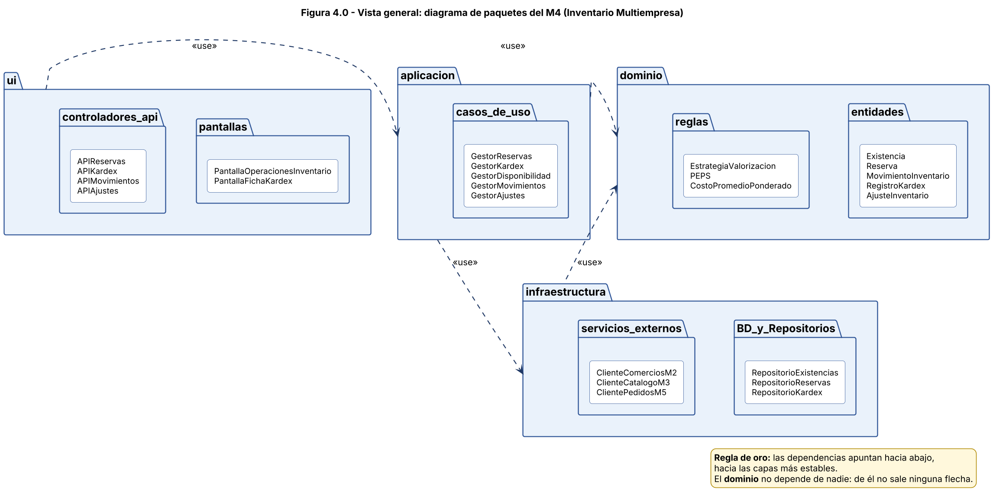
Figura 4.0. Vista general: diagrama de paquetes del módulo M4 (dependencias «use» hacia las capas estables).
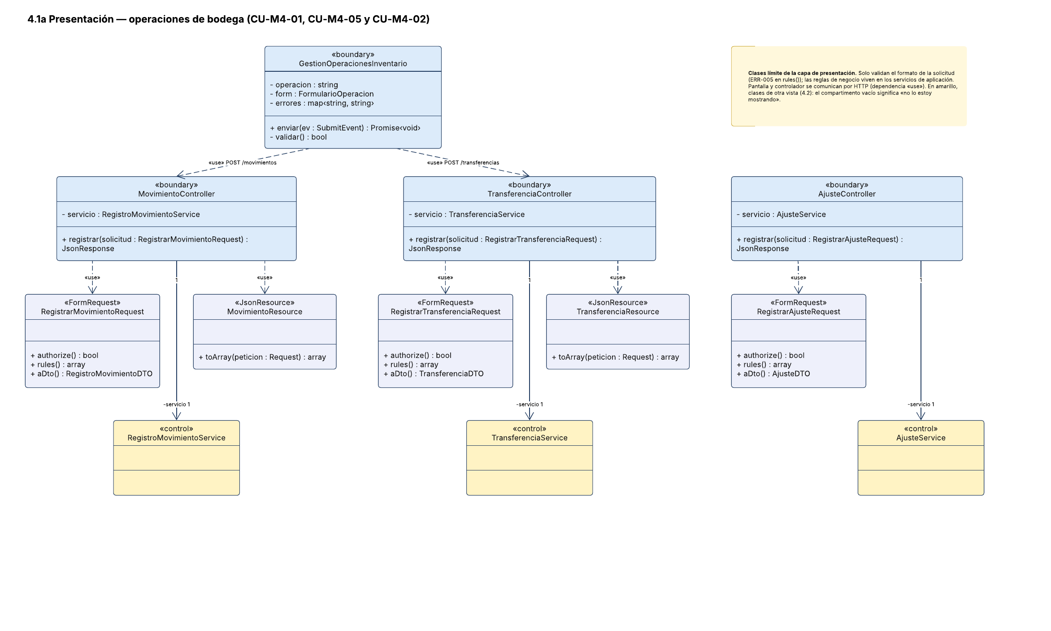
Figura 4.1a. Presentación: operaciones de bodega (CU-M4-01, CU-M4-05 y CU-M4-02).
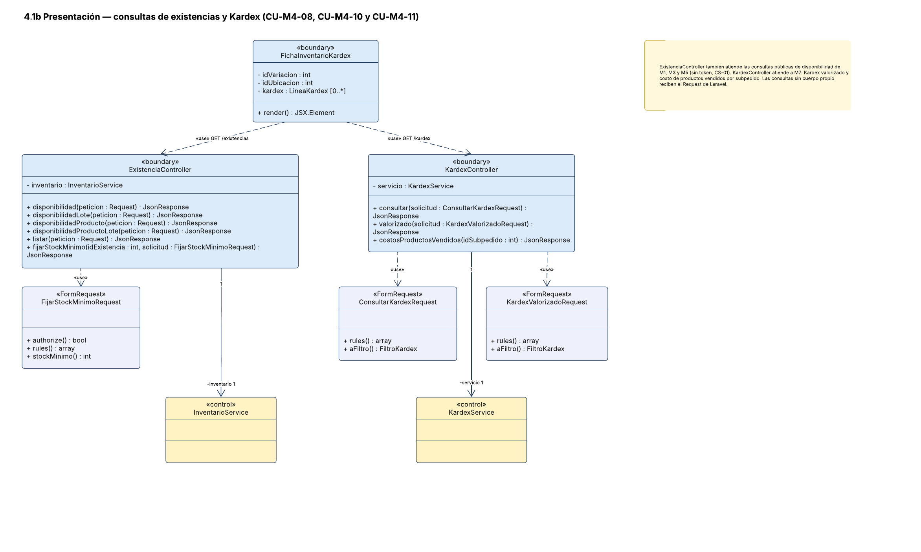
Figura 4.1b. Presentación: consultas de existencias y Kardex (CU-M4-08, CU-M4-10 y CU-M4-11).
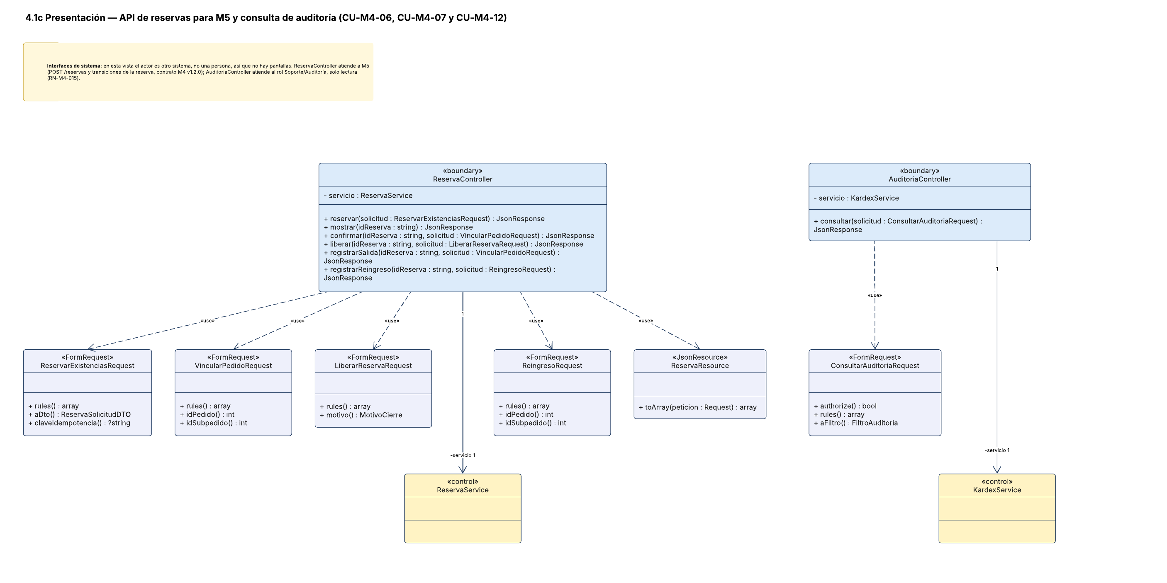
Figura 4.1c. Presentación: API de reservas para M5 y consulta de auditoría (CU-M4-06, CU-M4-07 y CU-M4-12).
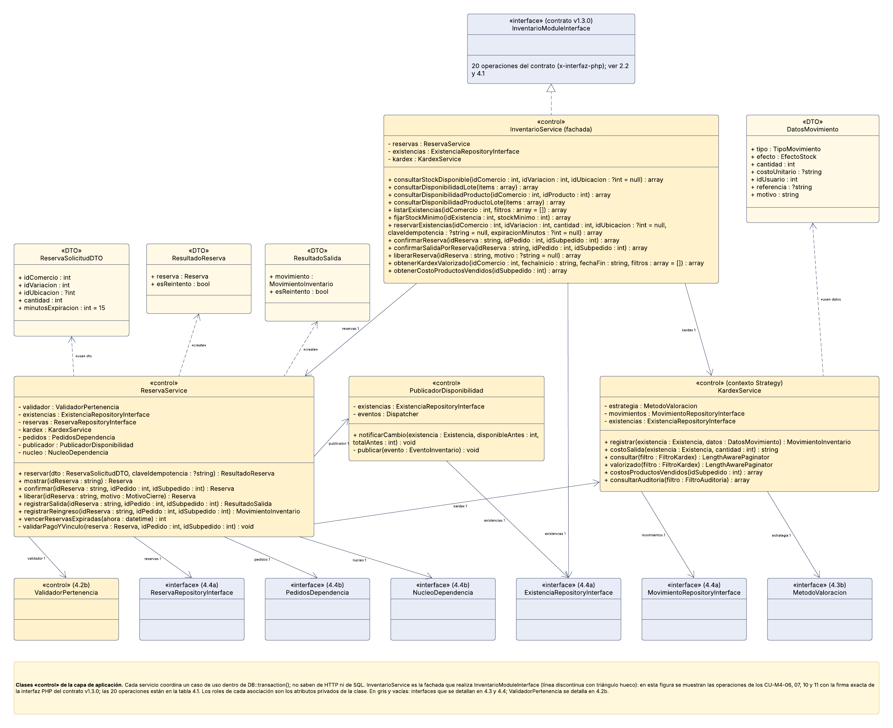
Figura 4.2a. Aplicación: fachada del contrato, reservas, Kardex y disponibilidad (CU-M4-06, CU-M4-07, CU-M4-10 y CU-M4-11).
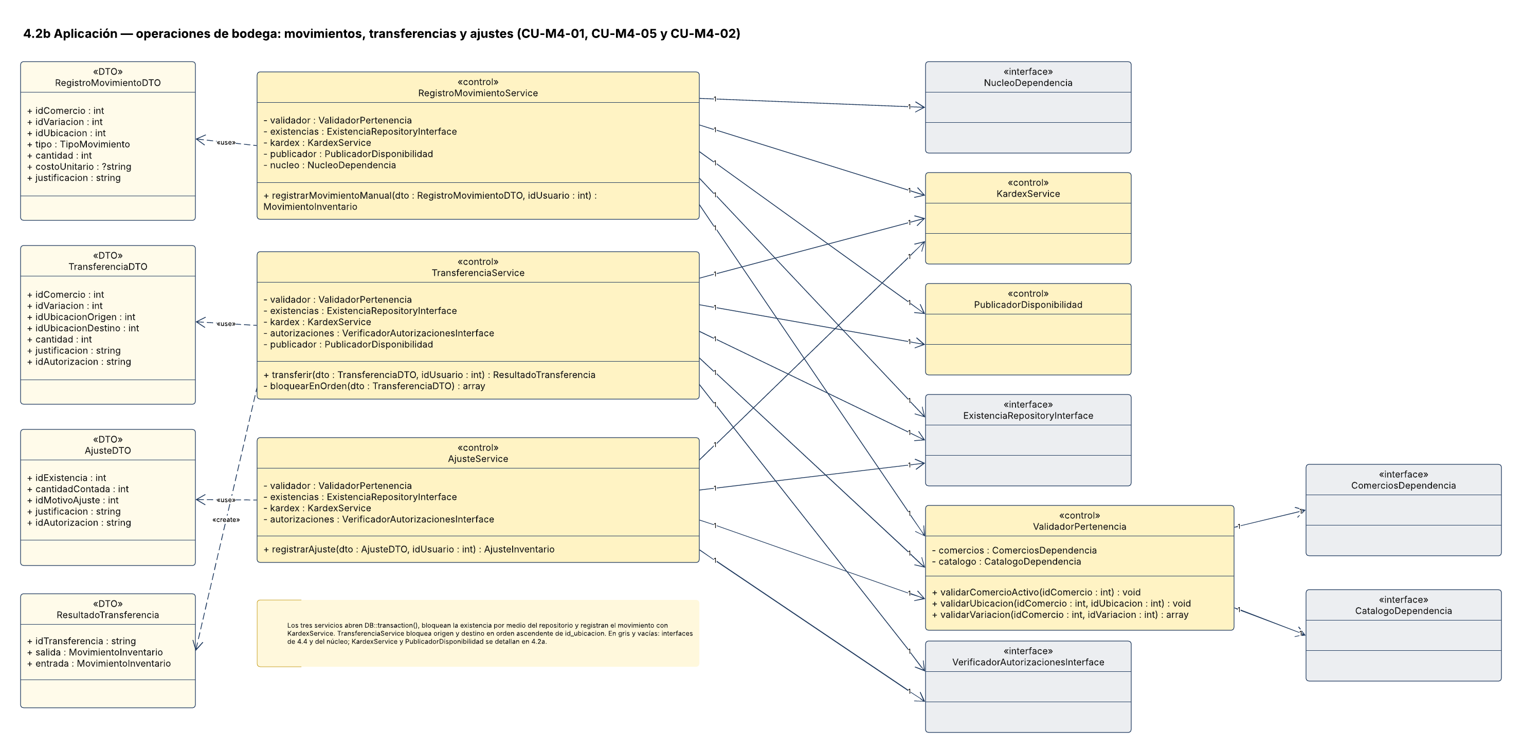
Figura 4.2b. Aplicación: operaciones de bodega, movimientos, transferencias y ajustes (CU-M4-01, CU-M4-05 y CU-M4-02).
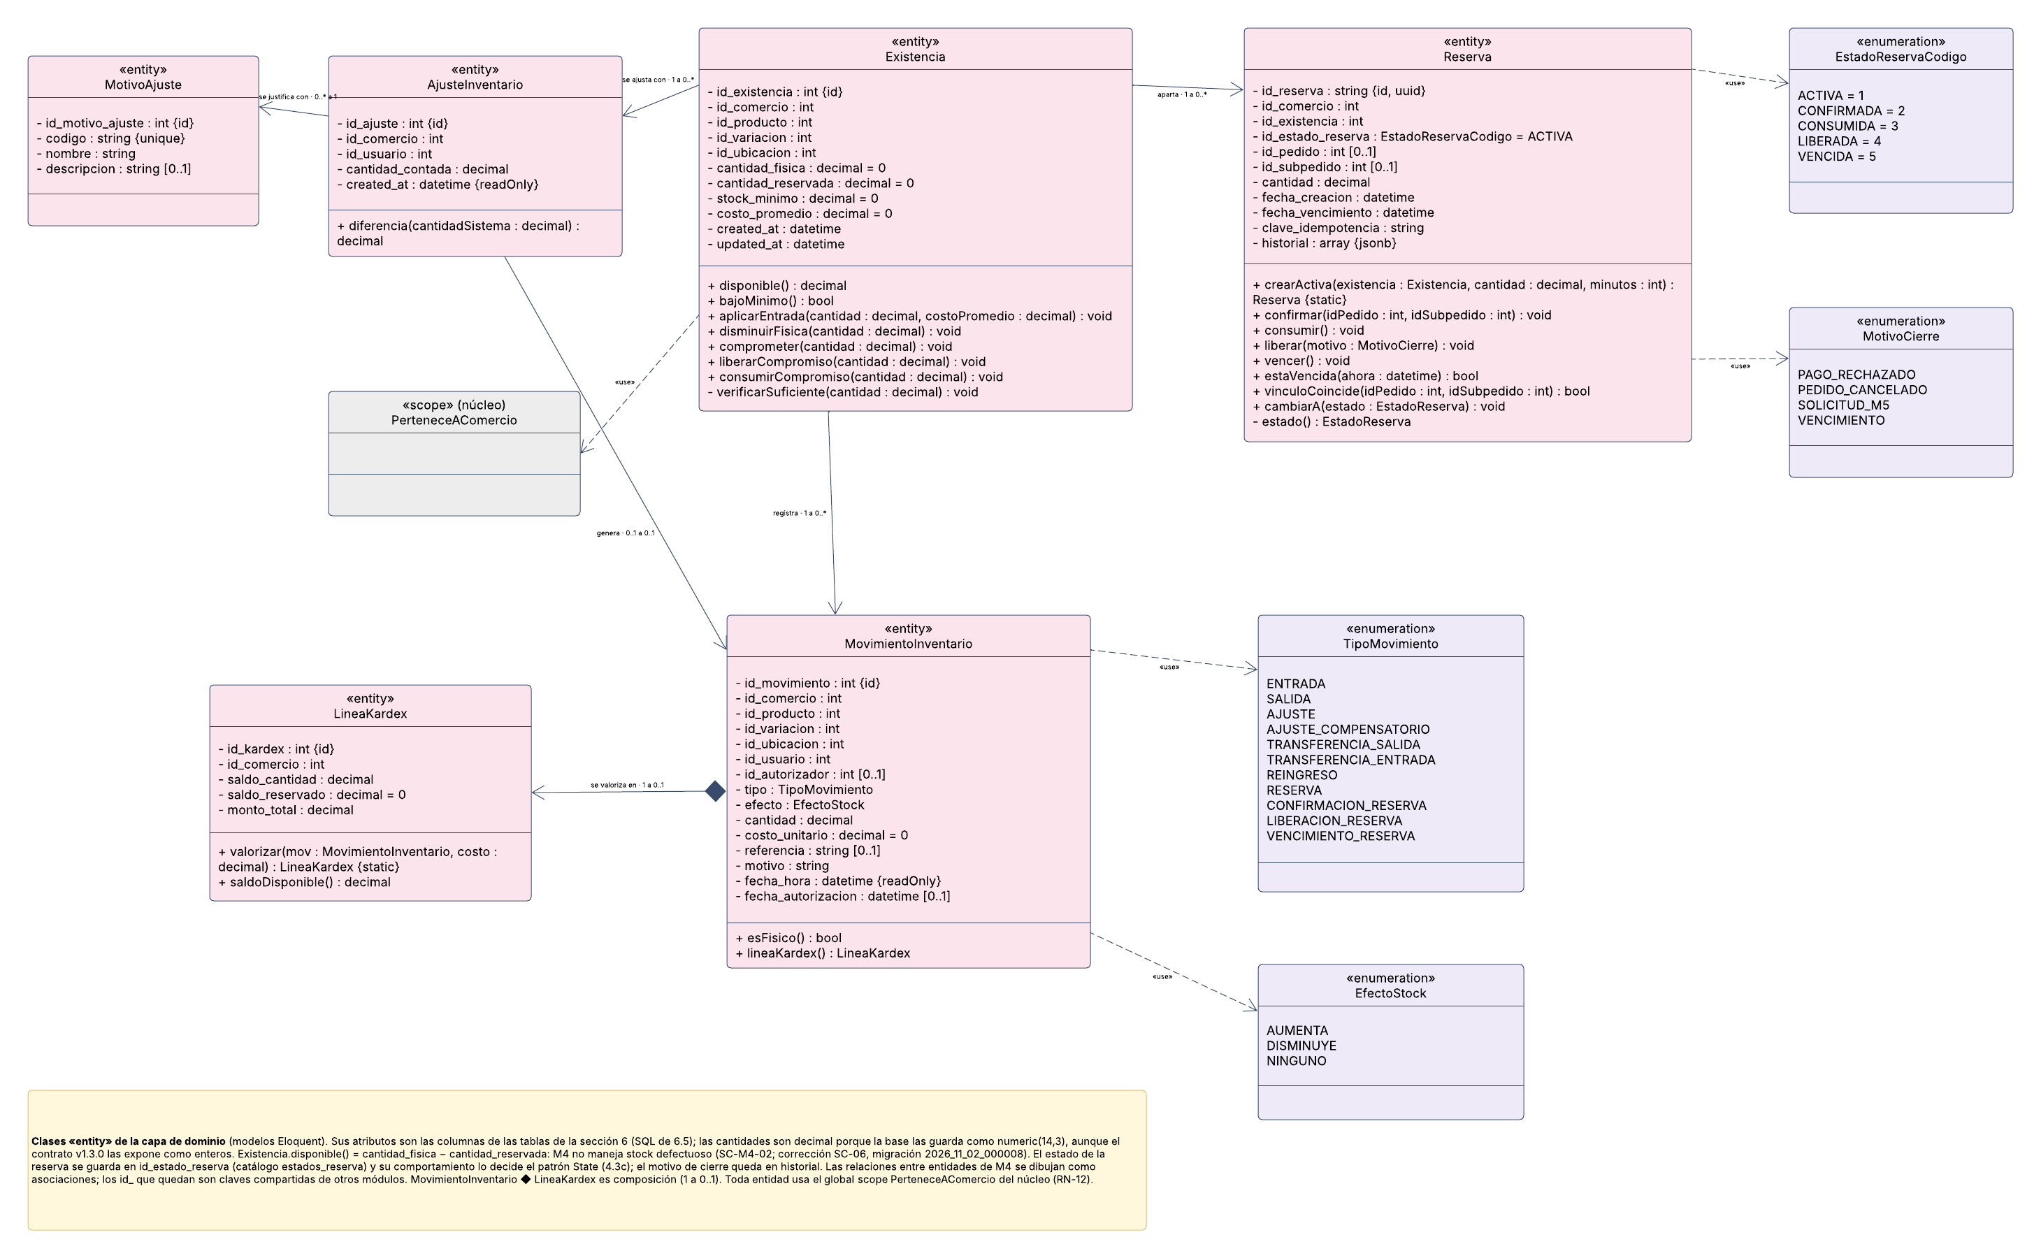
Figura 4.3a. Dominio: entidades, asociaciones y enumeraciones del Inventario.
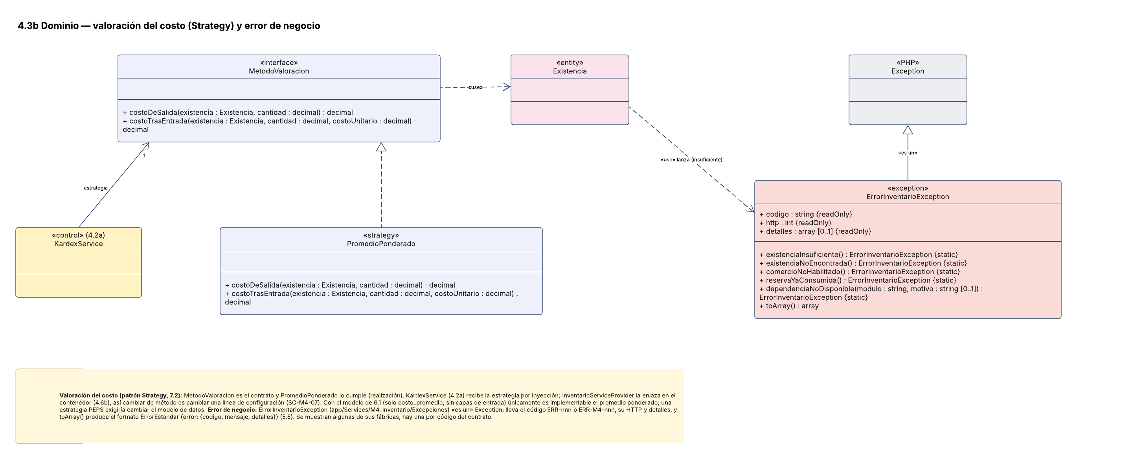
Figura 4.3b. Dominio: valoración del costo (patrón Strategy) y error de negocio.
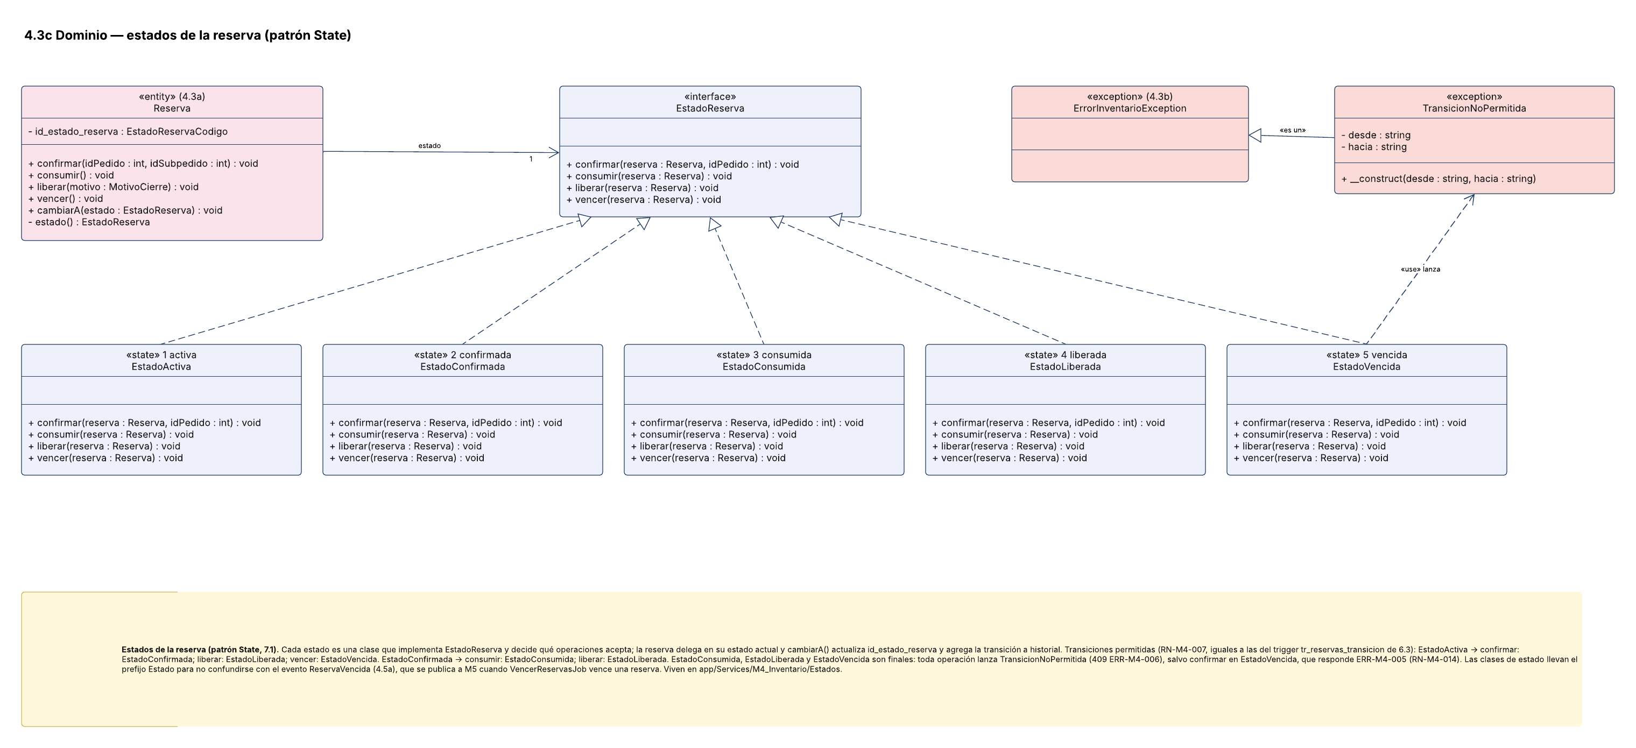
Figura 4.3c. Dominio: estados de la reserva (patrón State).
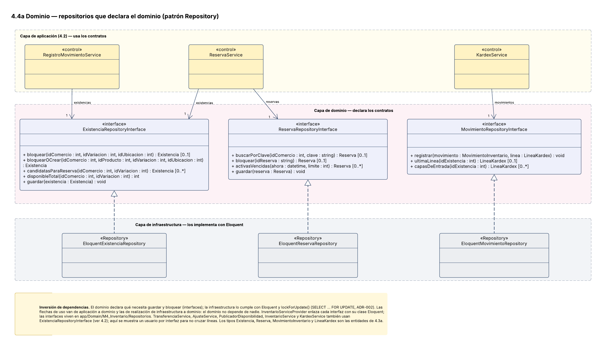
Figura 4.4a. Dominio: repositorios que declara el dominio (patrón Repository).
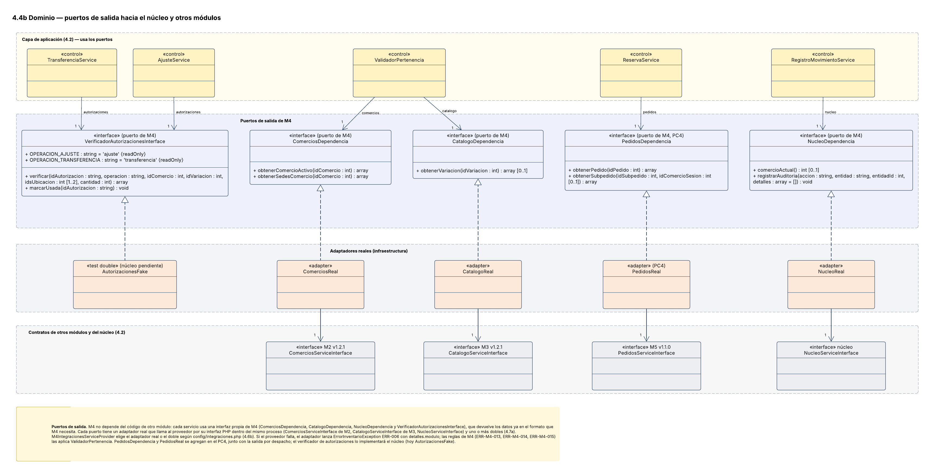
Figura 4.4b. Dominio: puertos de salida hacia el núcleo y otros módulos.
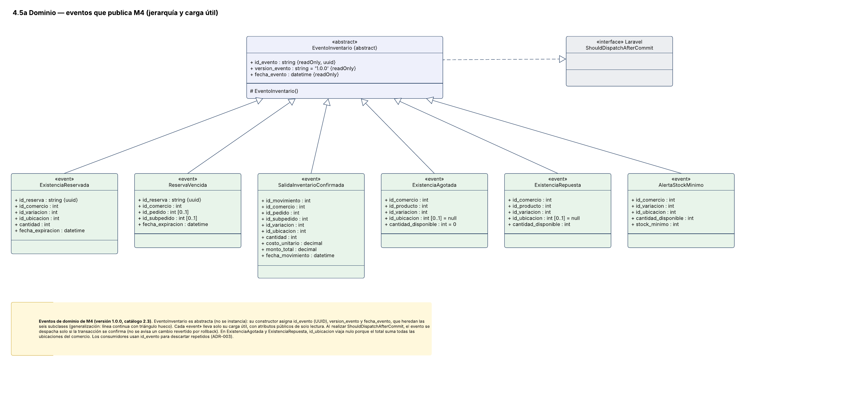
Figura 4.5a. Dominio: eventos que publica M4 (jerarquía y carga útil).
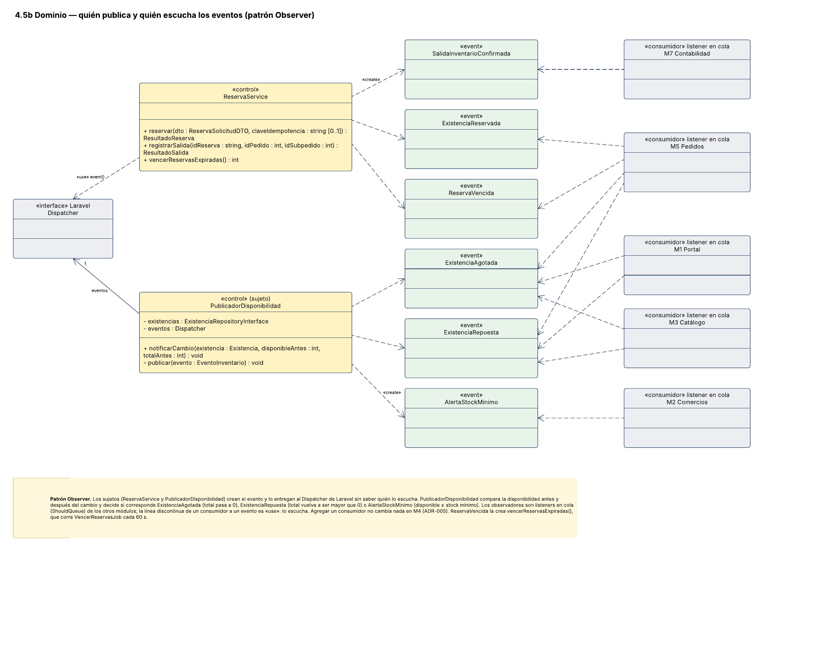
Figura 4.5b. Dominio: quién publica y quién escucha los eventos (patrón Observer).
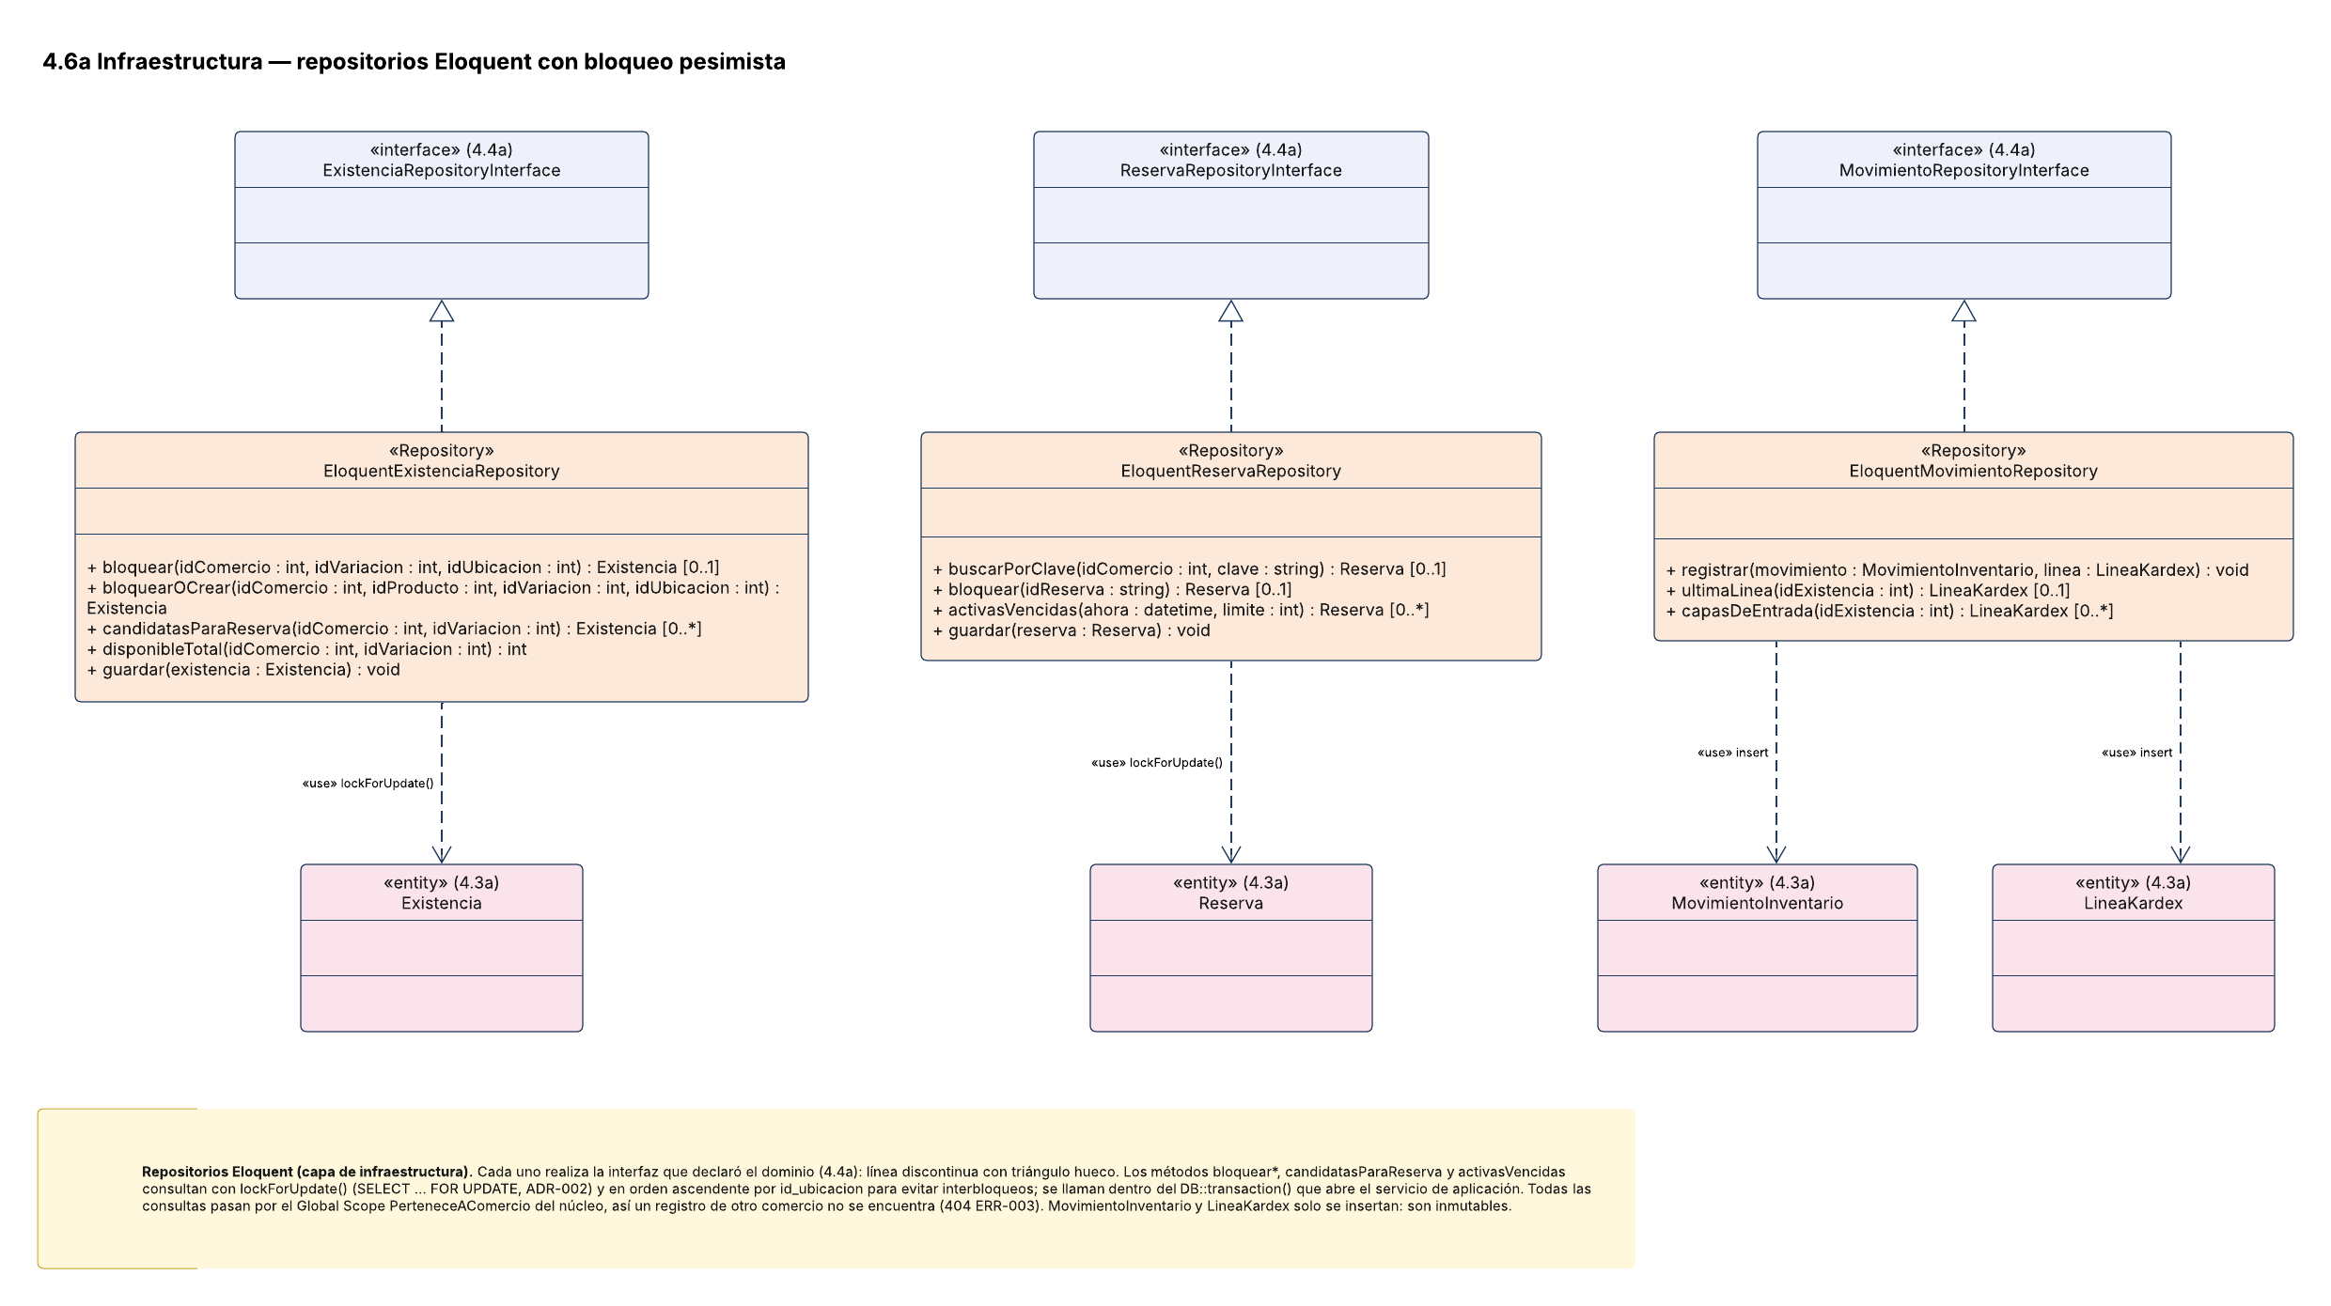
Figura 4.6a. Infraestructura: repositorios Eloquent con bloqueo pesimista.
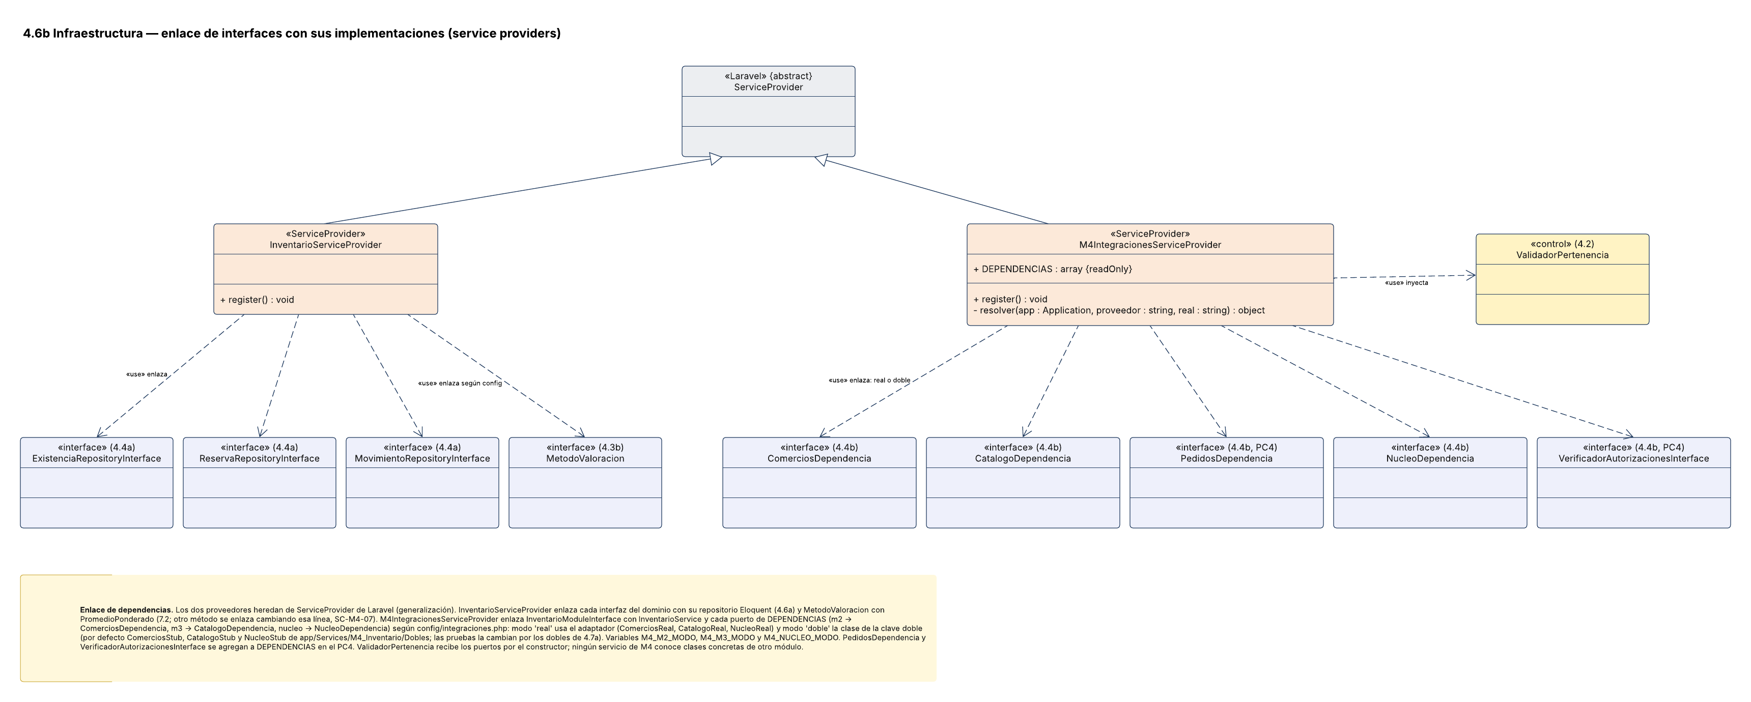
Figura 4.6b. Infraestructura: enlace de interfaces con sus implementaciones (service providers).
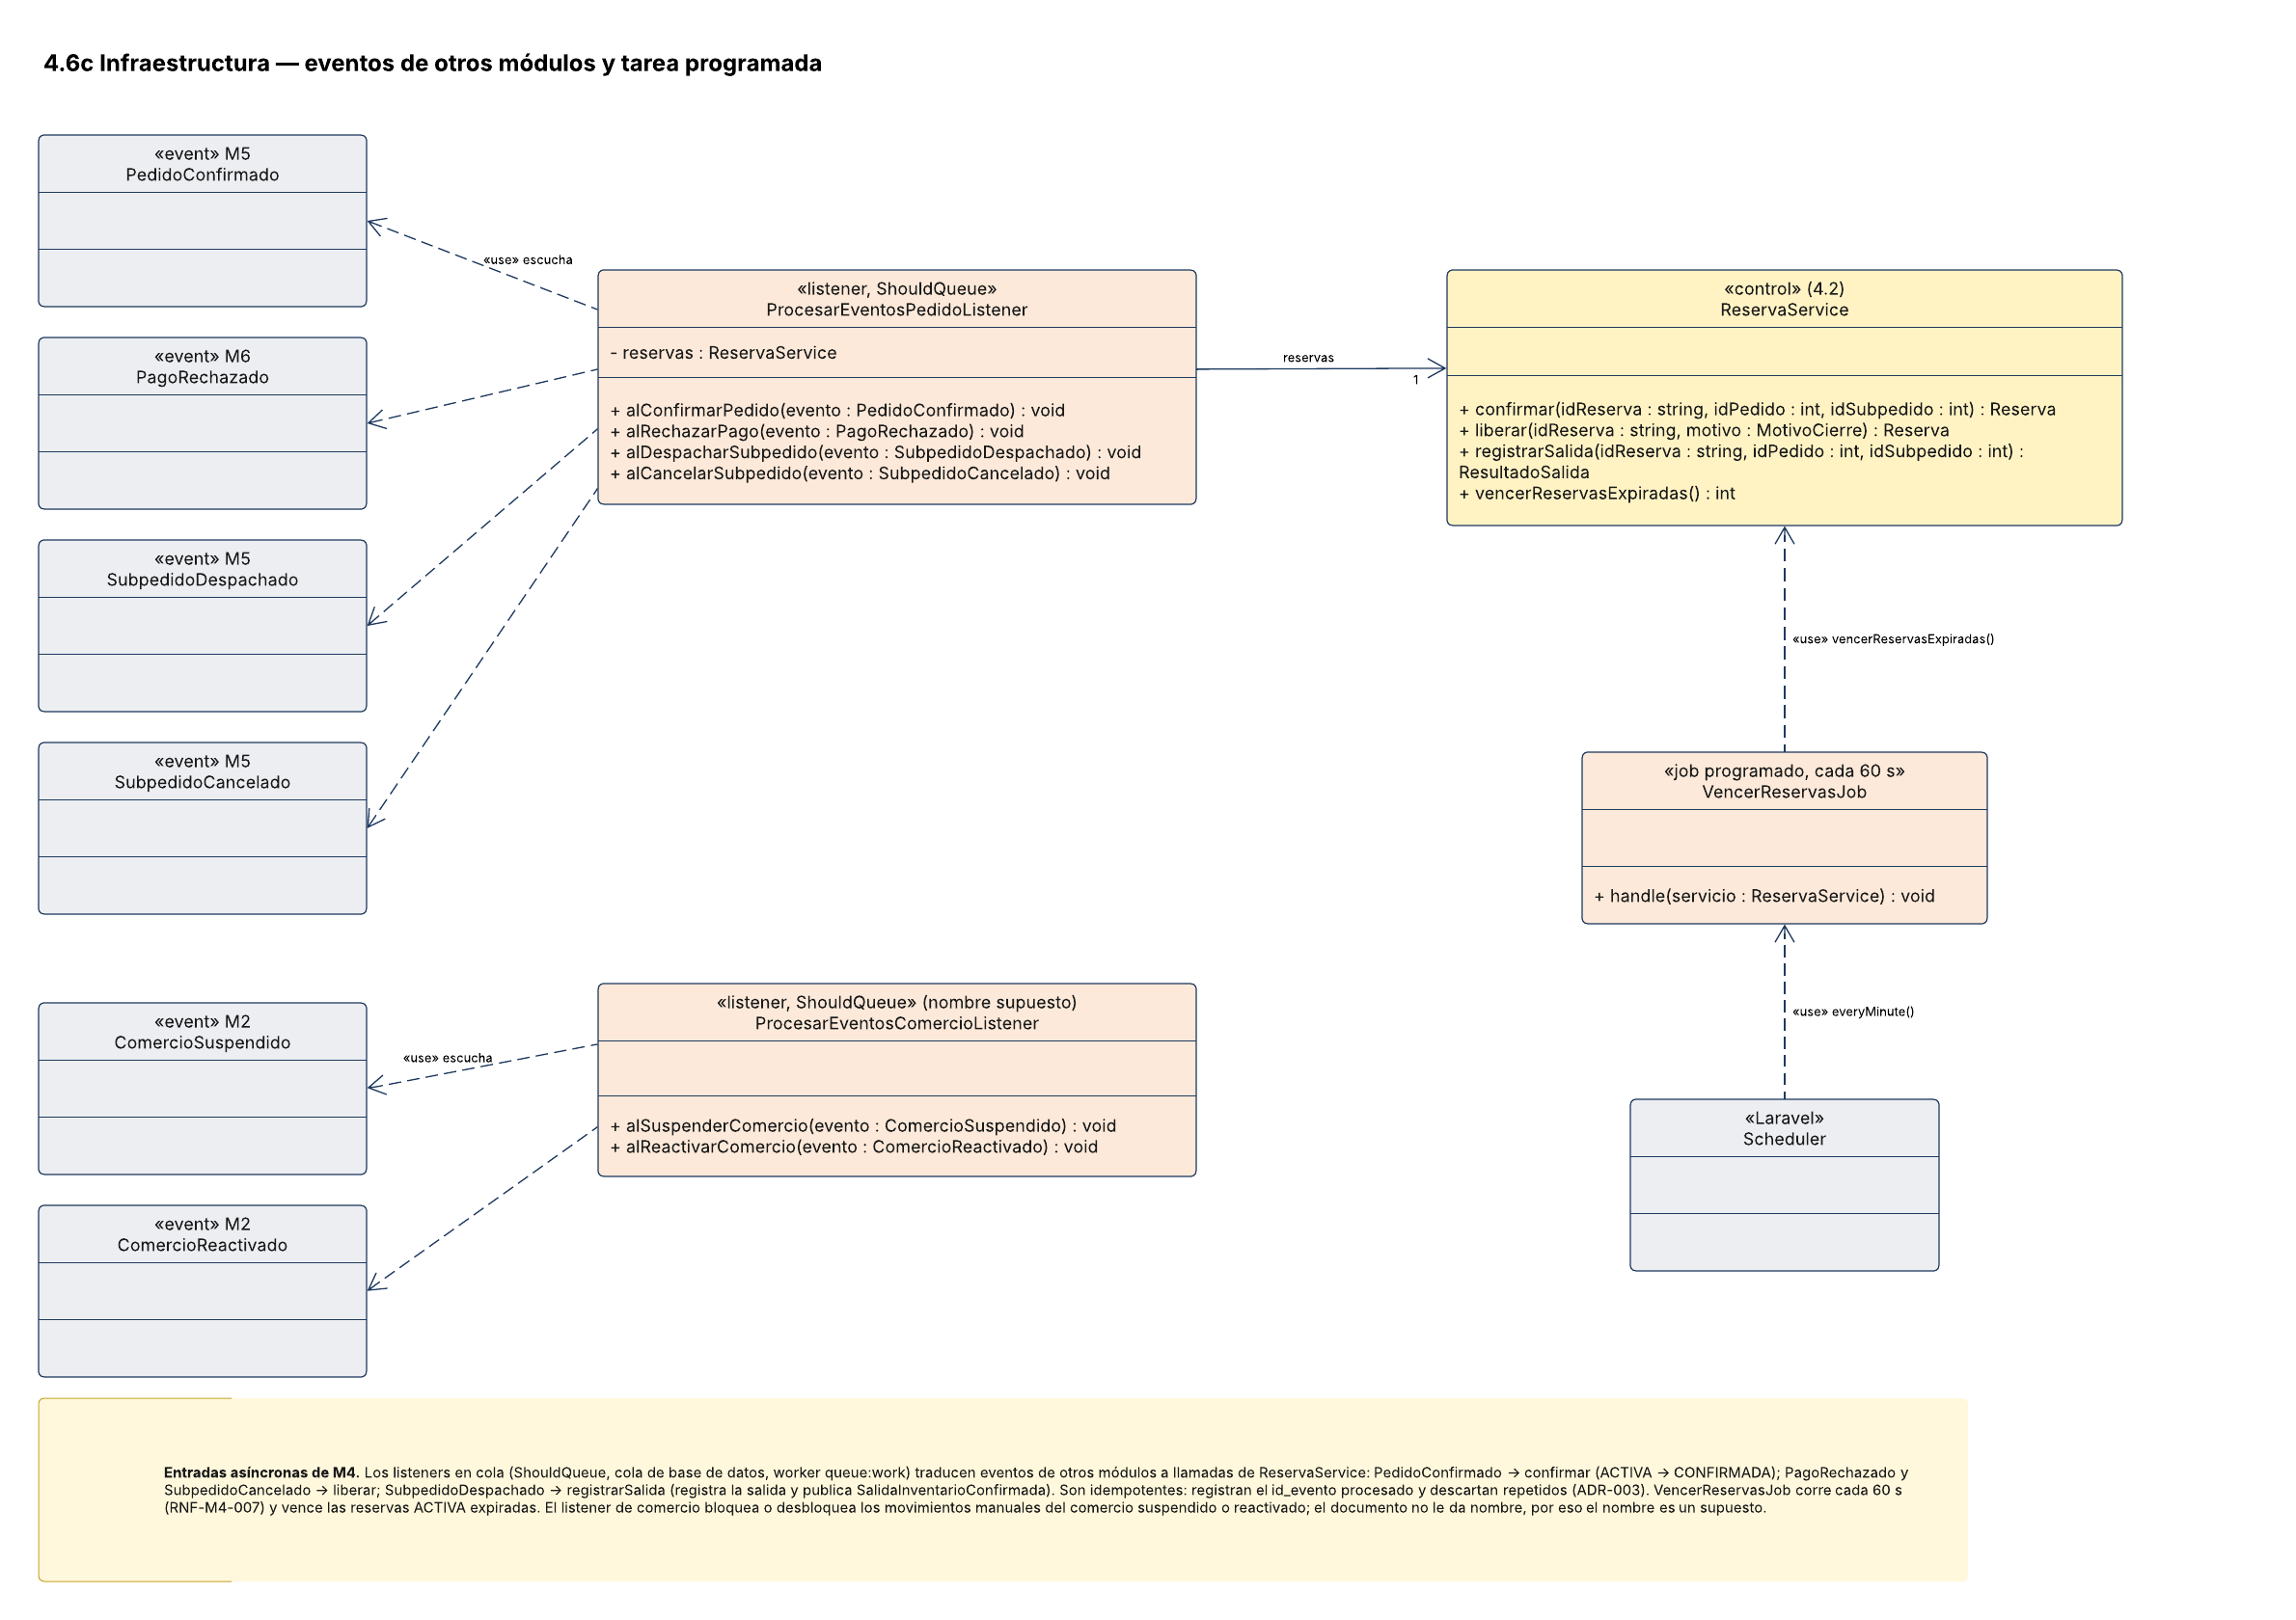
Figura 4.6c. Infraestructura: eventos de otros módulos y tarea programada.
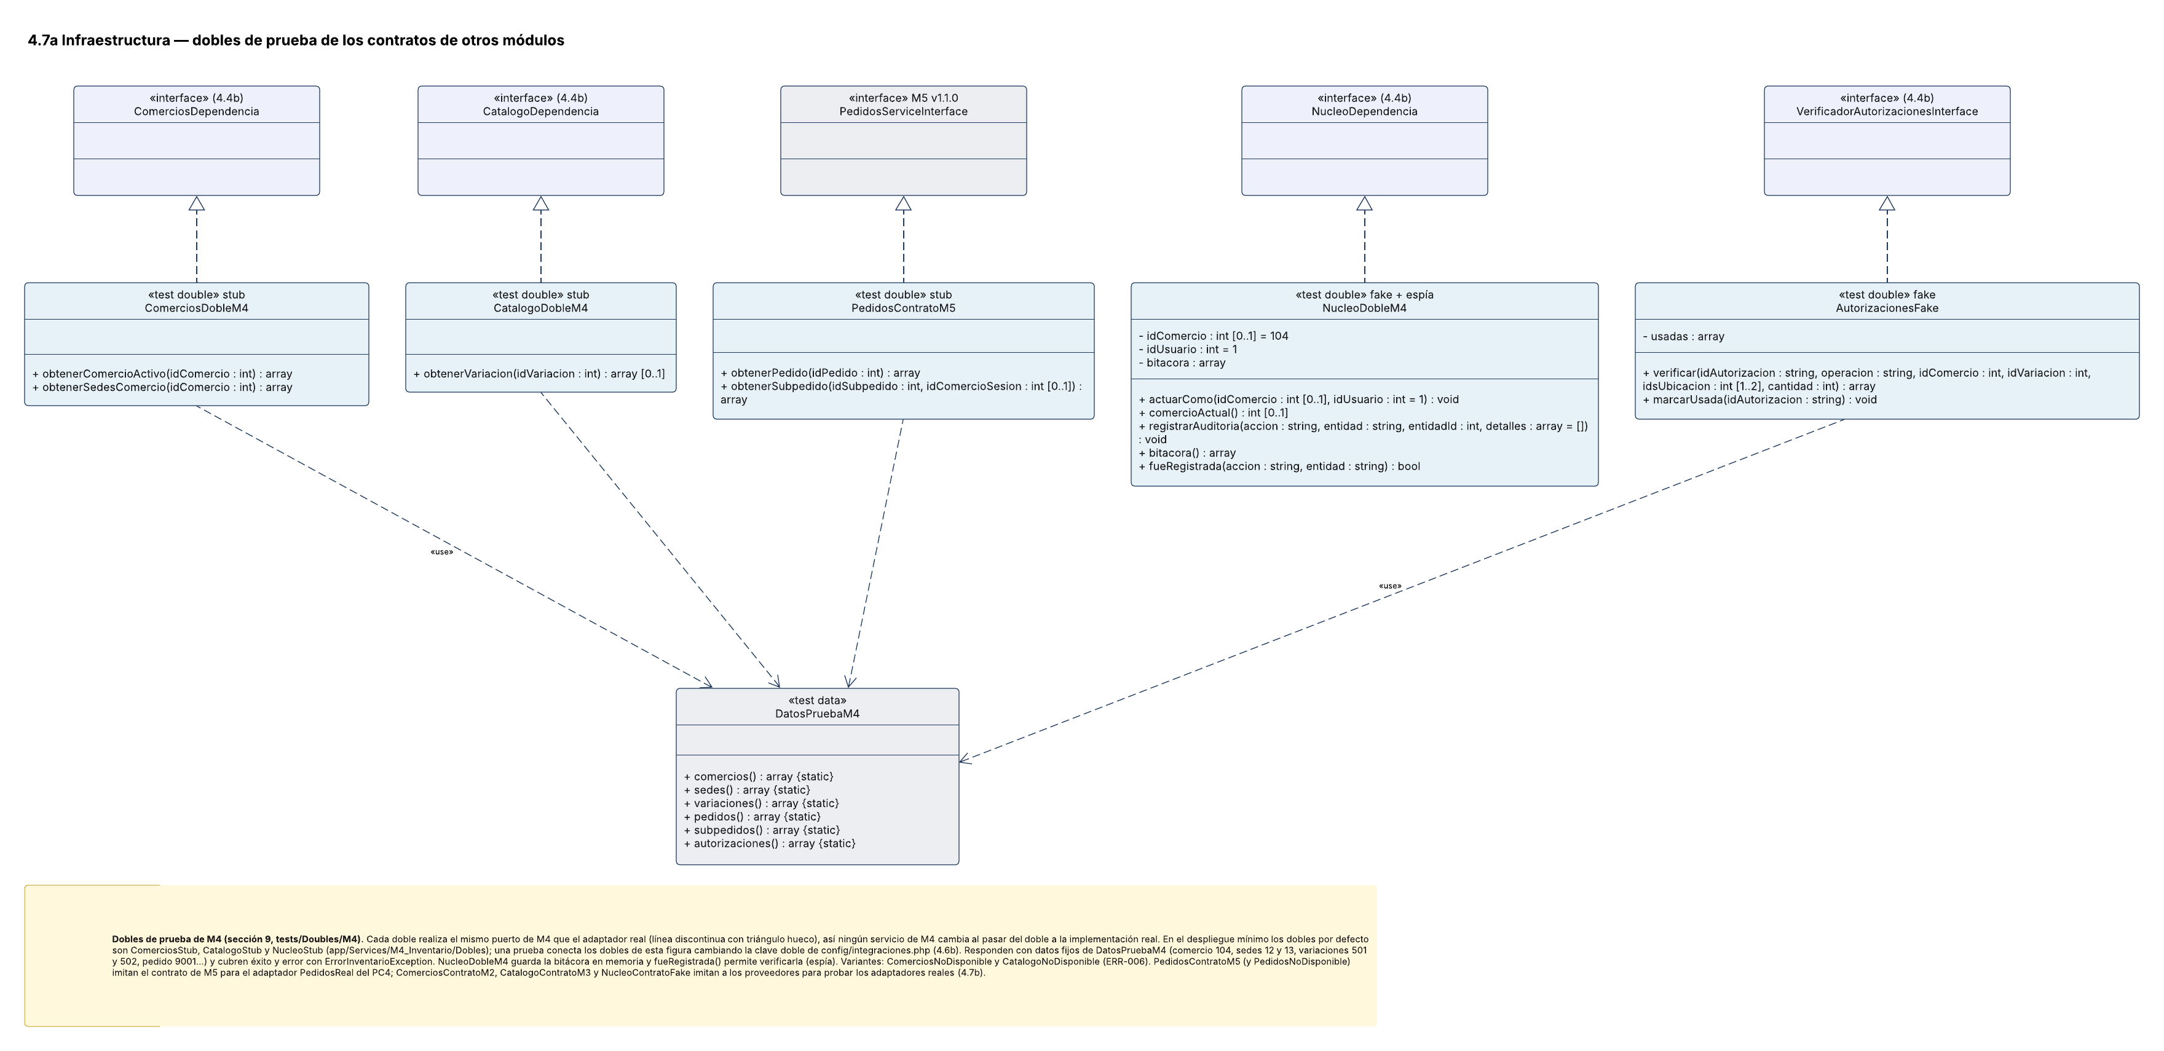
Figura 4.7a. Infraestructura: dobles de prueba de los contratos de otros módulos.
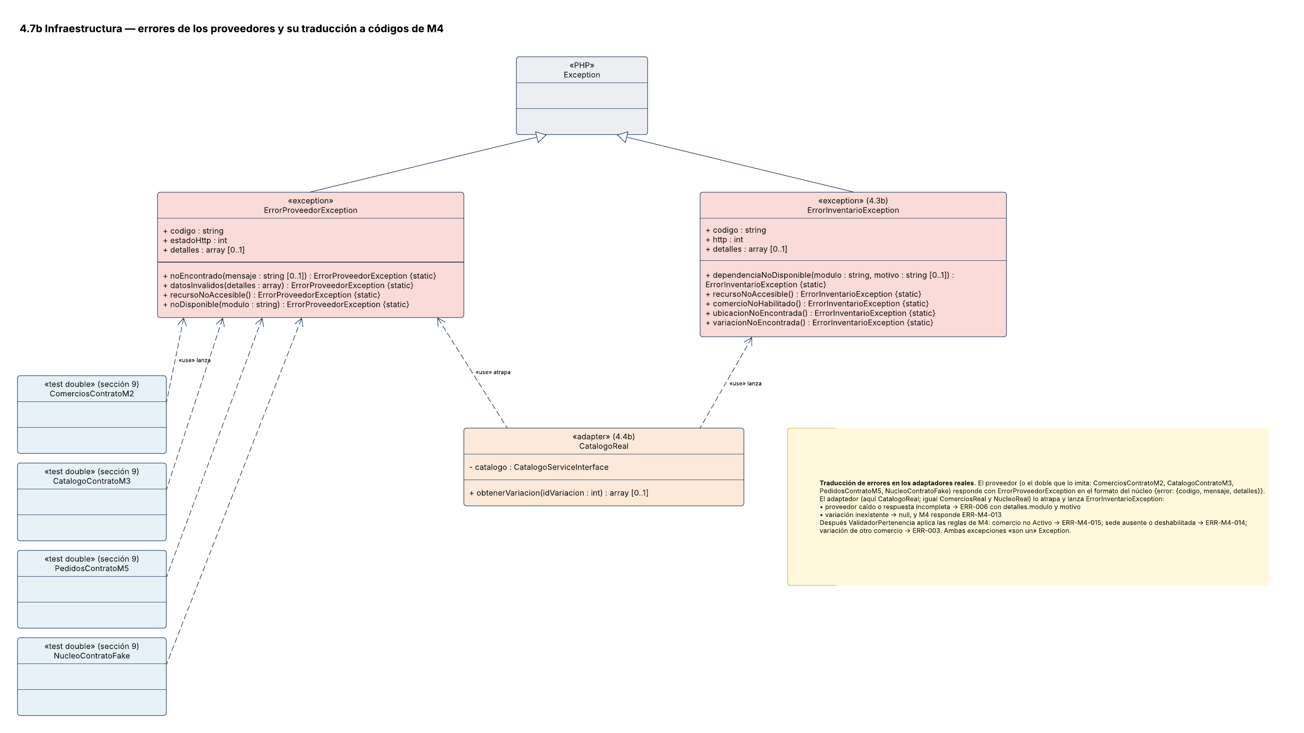
Figura 4.7b. Infraestructura: errores de los proveedores y su traducción a códigos de M4.
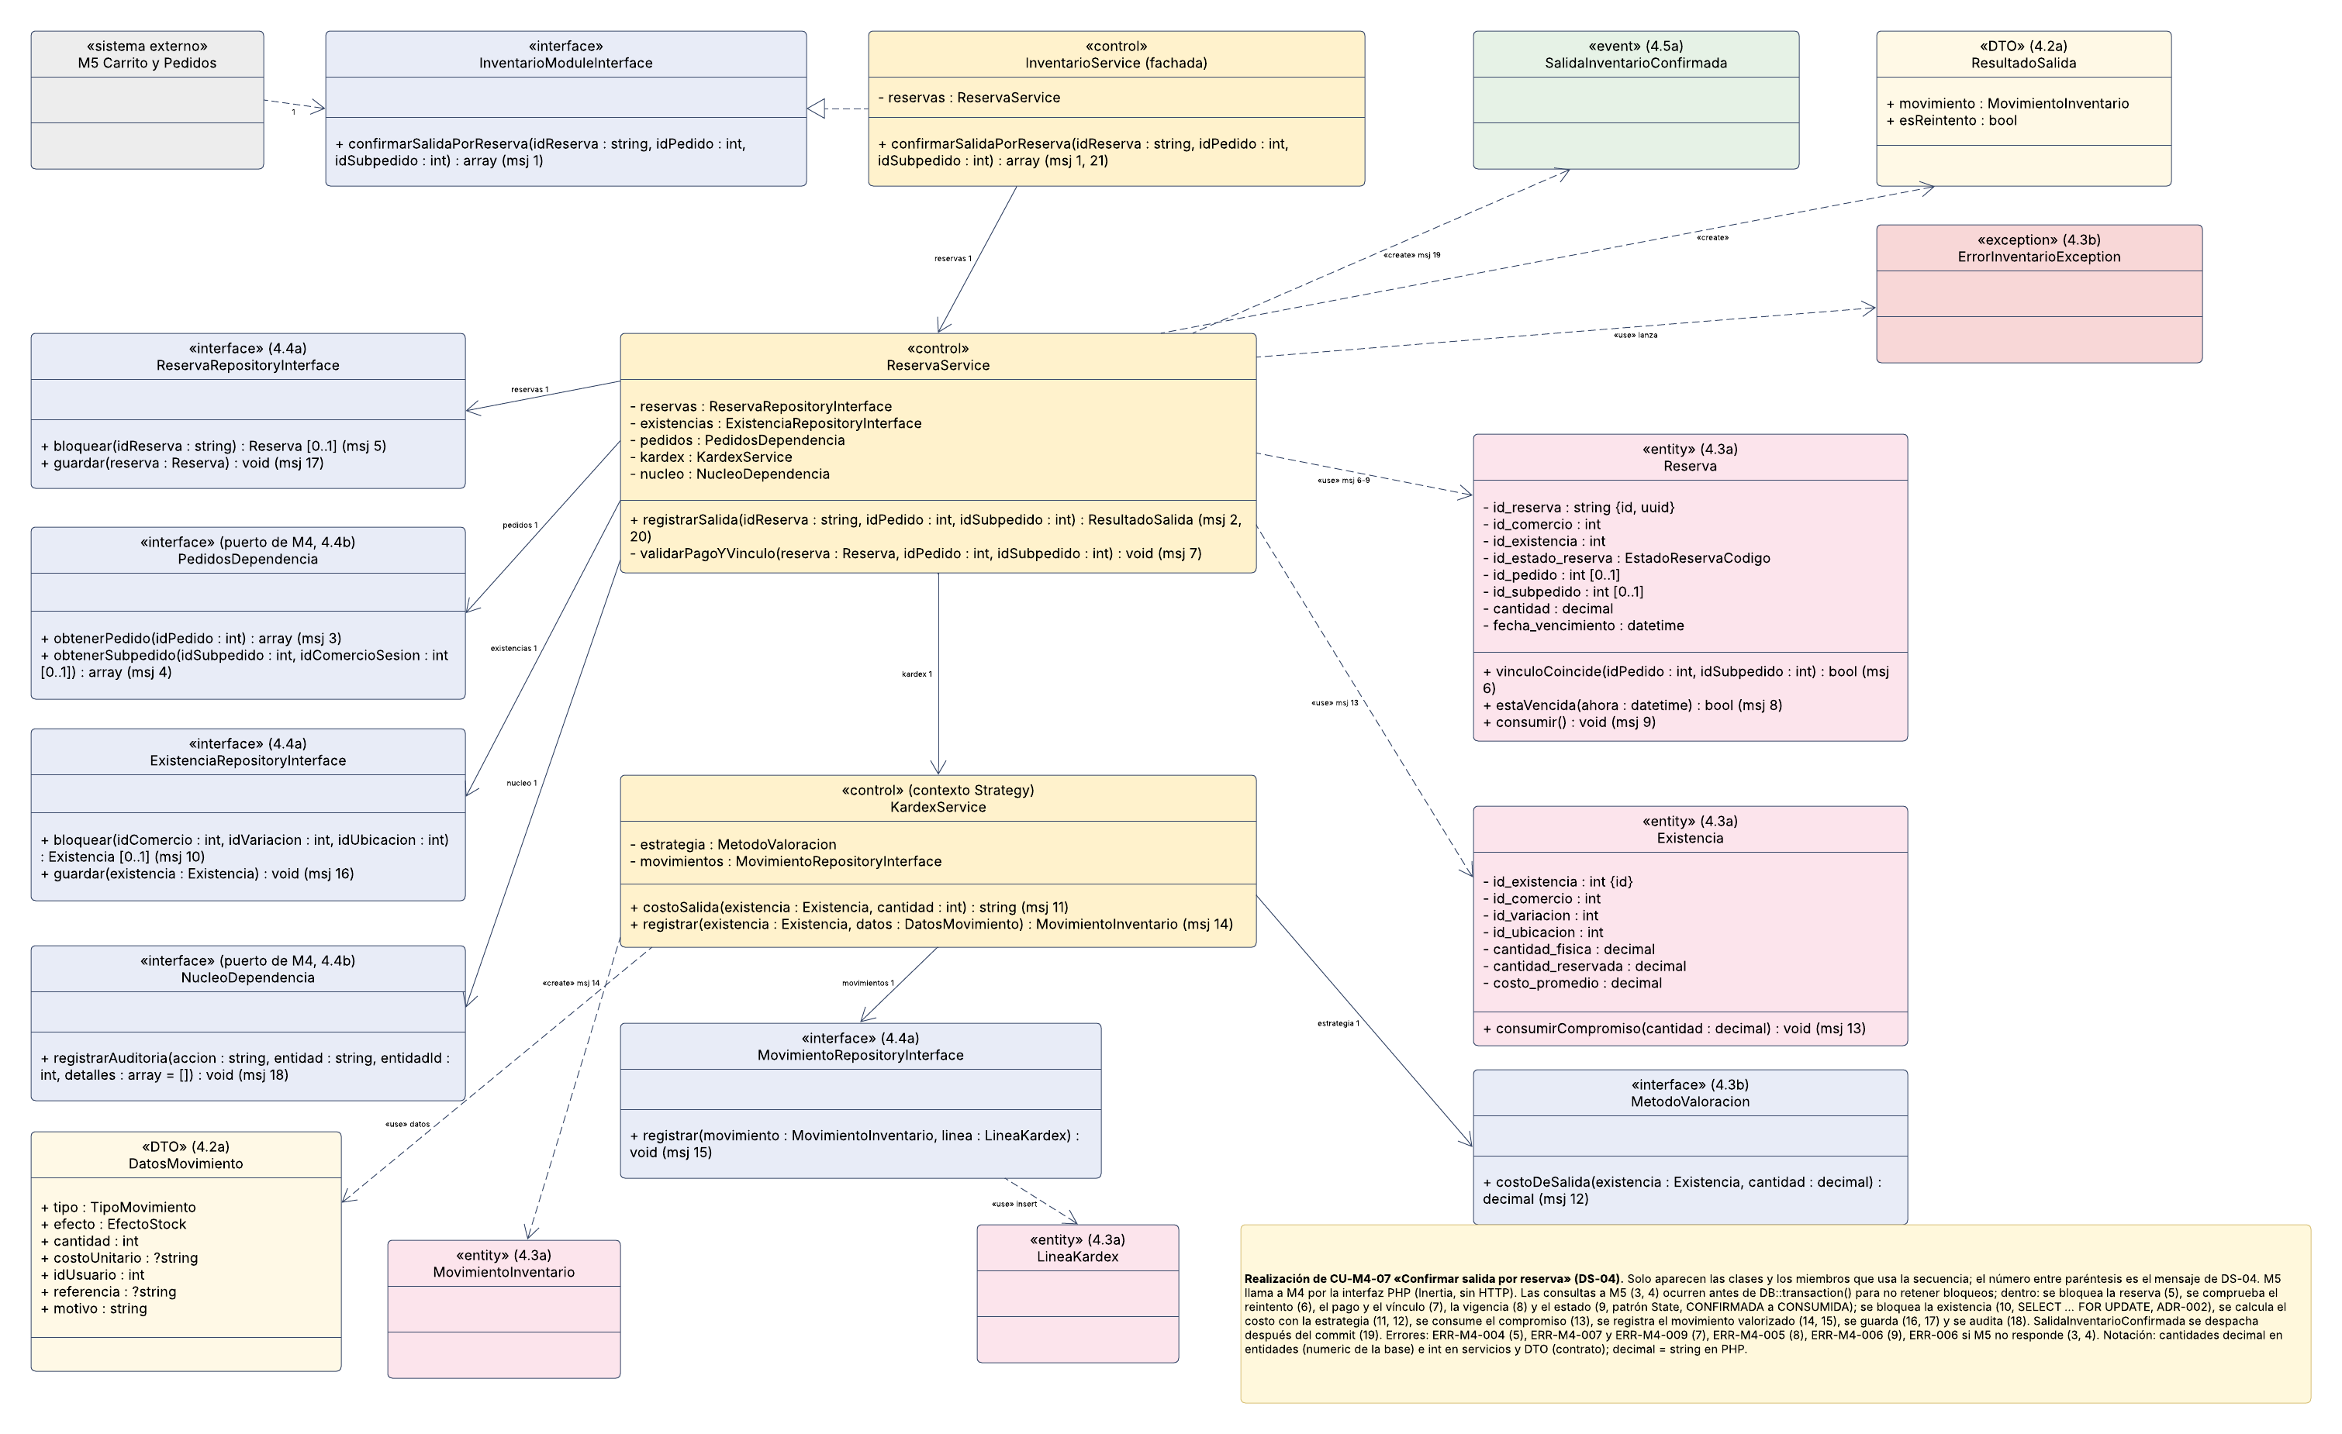
Figura 4.8. Realización de CU-M4-07 «Confirmar salida por reserva»: clases y miembros que usa DS-04.

4.1 Resumen de clases
Corrección del PC3 (SC-06): la tabla se completó (antes varias celdas terminaban en «…») y se alineó con las figuras 4.2 a 4.8, con los mismos nombres, tipos y firmas. Los tipos siguen la notación de cada figura: decimal, datetime y [0..1] en entidades, repositorios y puertos; ?tipo de PHP en servicios y DTO.
Clase | Capa | Atributos principales | Métodos principales (firma) | Relaciones y navegabilidad
GestionOperacionesInventario  «React» | Presentación | -operacion: string  -form: FormularioOperacion  -errores: map<string,string> | +enviar(ev: SubmitEvent): Promise<void>  -validar(): bool | Usa MovimientoController y TransferenciaController por Inertia (props y acciones); en el PC3, el doble services/inventarioApi.js
FichaInventarioKardex  «React» | Presentación | -idVariacion: int  -idUbicacion: int  -kardex: LineaKardex[] | +render(): JSX.Element | Usa KardexController y ExistenciaController por Inertia; en el PC3, el doble services/inventarioApi.js
MovimientoController  «Controller» | Presentación | -servicio: RegistroMovimientoService | +registrar(solicitud: RegistrarMovimientoRequest): JsonResponse | Conoce a RegistroMovimientoService (1)  Usa RegistrarMovimientoRequest  Usa MovimientoResource
TransferenciaController  «Controller» | Presentación | -servicio: TransferenciaService | +registrar(solicitud: RegistrarTransferenciaRequest): JsonResponse | Conoce a TransferenciaService (1)  Usa RegistrarTransferenciaRequest  Usa TransferenciaResource
ReservaController  «Controller» | Presentación | -servicio: ReservaService | +reservar(solicitud: ReservarExistenciasRequest): JsonResponse  +mostrar(idReserva: string): JsonResponse  +confirmar(idReserva: string, solicitud: VincularPedidoRequest): JsonResponse  +liberar(idReserva: string, solicitud: LiberarReservaRequest): JsonResponse  +registrarSalida(idReserva: string, solicitud: VincularPedidoRequest): JsonResponse  +registrarReingreso(idReserva: string, solicitud: ReingresoRequest): JsonResponse | Conoce a ReservaService (1)  Usa ReservarExistenciasRequest  Usa VincularPedidoRequest  Usa LiberarReservaRequest  Usa ReingresoRequest  Usa ReservaResource
KardexController  «Controller» | Presentación | -servicio: KardexService | +consultar(solicitud: ConsultarKardexRequest): JsonResponse  +valorizado(solicitud: KardexValorizadoRequest): JsonResponse | Conoce a KardexService (1)
AuditoriaController  «Controller» | Presentación | -servicio: KardexService | +consultar(solicitud: ConsultarAuditoriaRequest): JsonResponse | Conoce a KardexService (1)  Usa ConsultarAuditoriaRequest  Rol Soporte/Auditoría, solo lectura (RN-M4-015)
ConsultarAuditoriaRequest  «FormRequest» | Presentación | — | +authorize(): bool  +rules(): array  +aFiltro(): FiltroAuditoria | Usa FiltroAuditoria (crea)
ExistenciaController  «Controller» | Presentación | -inventario: InventarioService | +disponibilidad(peticion: Request): JsonResponse  +listar(peticion: Request): JsonResponse  +fijarStockMinimo(idExistencia: int, solicitud: FijarStockMinimoRequest): JsonResponse | Conoce a InventarioService (1)
AjusteController  «Controller» | Presentación | -servicio: AjusteService | +registrar(solicitud: RegistrarAjusteRequest): JsonResponse | Conoce a AjusteService (1)
RegistrarMovimientoRequest  «FormRequest» | Presentación | — | +authorize(): bool  +rules(): array  +aDto(): RegistroMovimientoDTO | Usa RegistroMovimientoDTO (crea)
RegistrarTransferenciaRequest  «FormRequest» | Presentación | — | +authorize(): bool  +rules(): array  +aDto(): TransferenciaDTO | Usa TransferenciaDTO (crea)
ReservarExistenciasRequest  «FormRequest» | Presentación | — | +rules(): array  +aDto(): ReservaSolicitudDTO  +claveIdempotencia(): ?string | Usa ReservaSolicitudDTO (crea)
ReingresoRequest  «FormRequest» | Presentación | — | +rules(): array  +idPedido(): int  +idSubpedido(): int | —
LiberarReservaRequest  «FormRequest» | Presentación | — | +rules(): array  +motivo(): MotivoCierre | Usa MotivoCierre
MovimientoResource  «JsonResource» | Presentación | — | +toArray(peticion: Request): array | —
TransferenciaResource  «JsonResource» | Presentación | — | +toArray(peticion: Request): array | —
ReservaResource  «JsonResource» | Presentación | — | +toArray(peticion: Request): array | —
InventarioService  «implementa InventarioModuleInterface» | Aplicación | -reservas: ReservaService  -existencias: ExistenciaRepositoryInterface  -kardex: KardexService | +verificarEstado(): array  +consultarStockDisponible(idComercio: int, idVariacion: int, idUbicacion: ?int = null): array  +consultarDisponibilidadLote(items: array): array  +consultarDisponibilidadProducto(idComercio: int, idProducto: int): array  +consultarDisponibilidadProductoLote(items: array): array  +reservarExistencias(idComercio: int, idVariacion: int, cantidad: int, idUbicacion: ?int = null, claveIdempotencia: ?string = null, expiracionMinutos: ?int = null): array  +obtenerReserva(idReserva: string): array  +confirmarReserva(idReserva: string, idPedido: int, idSubpedido: int): array  +liberarReserva(idReserva: string, motivo: ?string = null): array  +confirmarSalidaPorReserva(idReserva: string, idPedido: int, idSubpedido: int): array  +registrarReingresoPorReserva(idReserva: string, solicitud: array): array  +listarExistencias(idComercio: int, filtros: array = []): array  +fijarStockMinimo(idExistencia: int, stockMinimo: int): array  +registrarMovimientoManual(solicitud: array): array  +registrarTransferencia(solicitud: array): array  +registrarAjusteInventario(solicitud: array): array  +consultarKardex(idComercio: int, idVariacion: int, filtros: array = []): array  +obtenerKardexValorizado(idComercio: int, fechaInicio: string, fechaFin: string, filtros: array = []): array  +consultarInventarioAuditoria(idsComercio: array, fechaInicio: ?string = null, fechaFin: ?string = null): array  +obtenerCostoProductosVendidos(idSubpedido: int): array | Realiza InventarioModuleInterface (20 operaciones del contrato v1.3.0)  Conoce a ReservaService (1)  Conoce a ExistenciaRepositoryInterface (1)  Conoce a KardexService (1)
RegistroMovimientoService  «Service» | Aplicación | -validador: ValidadorPertenencia  -existencias: ExistenciaRepositoryInterface  -kardex: KardexService  -publicador: PublicadorDisponibilidad  -nucleo: NucleoDependencia | +registrarMovimientoManual(dto: RegistroMovimientoDTO, idUsuario: int): MovimientoInventario | Conoce a ValidadorPertenencia (1)  Conoce a KardexService (1)  Conoce a PublicadorDisponibilidad (1)  Conoce a ExistenciaRepositoryInterface (1)  Conoce a NucleoDependencia (1)
TransferenciaService  «Service» | Aplicación | -validador: ValidadorPertenencia  -existencias: ExistenciaRepositoryInterface  -kardex: KardexService  -autorizaciones: VerificadorAutorizacionesInterface  -publicador: PublicadorDisponibilidad | +transferir(dto: TransferenciaDTO, idUsuario: int): ResultadoTransferencia  -bloquearEnOrden(dto: TransferenciaDTO): array | Conoce a ValidadorPertenencia (1)  Conoce a KardexService (1)  Conoce a VerificadorAutorizacionesInterface (1)  Conoce a PublicadorDisponibilidad (1)  Conoce a ExistenciaRepositoryInterface (1)
ReservaService  «Service» | Aplicación | -validador: ValidadorPertenencia  -existencias: ExistenciaRepositoryInterface  -reservas: ReservaRepositoryInterface  -kardex: KardexService  -pedidos: PedidosDependencia  -publicador: PublicadorDisponibilidad  -nucleo: NucleoDependencia | +reservar(dto: ReservaSolicitudDTO, claveIdempotencia: ?string): ResultadoReserva  +mostrar(idReserva: string): Reserva  +confirmar(idReserva: string, idPedido: int, idSubpedido: int): Reserva  +liberar(idReserva: string, motivo: MotivoCierre): Reserva  +registrarSalida(idReserva: string, idPedido: int, idSubpedido: int): ResultadoSalida  +registrarReingreso(idReserva: string, idPedido: int, idSubpedido: int): MovimientoInventario  +vencerReservasExpiradas(ahora: datetime): int  -validarPagoYVinculo(reserva: Reserva, idPedido: int, idSubpedido: int): void | Conoce a ValidadorPertenencia (1)  Conoce a ExistenciaRepositoryInterface (1)  Conoce a ReservaRepositoryInterface (1)  Conoce a KardexService (1)  Conoce a PedidosDependencia (1)  Conoce a PublicadorDisponibilidad (1)  Conoce a NucleoDependencia (1)  Crea ResultadoReserva y ResultadoSalida; publica SalidaInventarioConfirmada
AjusteService  «Service» | Aplicación | -validador: ValidadorPertenencia  -existencias: ExistenciaRepositoryInterface  -kardex: KardexService  -autorizaciones: VerificadorAutorizacionesInterface | +registrarAjuste(dto: AjusteDTO, idUsuario: int): AjusteInventario | Conoce a ValidadorPertenencia (1)  Conoce a KardexService (1)  Conoce a VerificadorAutorizacionesInterface (1)
KardexService  «Service (contexto Strategy)» | Aplicación | -estrategia: MetodoValoracion  -movimientos: MovimientoRepositoryInterface  -existencias: ExistenciaRepositoryInterface | +registrar(existencia: Existencia, datos: DatosMovimiento): MovimientoInventario  +costoSalida(existencia: Existencia, cantidad: int): string  +consultar(filtro: FiltroKardex): LengthAwarePaginator  +valorizado(filtro: FiltroKardex): LengthAwarePaginator  +costosProductosVendidos(idSubpedido: int): array  +consultarAuditoria(filtro: FiltroAuditoria): array | Conoce a MetodoValoracion (1)  Conoce a MovimientoRepositoryInterface (1)  Conoce a ExistenciaRepositoryInterface (1)  Usa DatosMovimiento; crea MovimientoInventario
ValidadorPertenencia  «Service» | Aplicación | -comercios: ComerciosDependencia  -catalogo: CatalogoDependencia | +validarComercioActivo(idComercio: int): void  +validarUbicacion(idComercio: int, idUbicacion: int): void  +validarVariacion(idComercio: int, idVariacion: int): array | Conoce a ComerciosDependencia (1)  Conoce a CatalogoDependencia (1)  Usa ErrorInventarioException (lanza)
PublicadorDisponibilidad  «Service (sujeto Observer)» | Aplicación | -existencias: ExistenciaRepositoryInterface  -eventos: Dispatcher | +notificarCambio(existencia: Existencia, disponibleAntes: int, totalAntes: int): void  -publicar(evento: EventoInventario): void | Conoce a Dispatcher (1)  Conoce a ExistenciaRepositoryInterface (1)  Usa EventoInventario (publica)
RegistroMovimientoDTO  «DTO» | Aplicación | +idComercio: int  +idVariacion: int  +idUbicacion: int  +tipo: TipoMovimiento  +cantidad: int  +costoUnitario: ?string  +justificacion: string | — | —
TransferenciaDTO  «DTO» | Aplicación | +idComercio: int  +idVariacion: int  +idUbicacionOrigen: int  +idUbicacionDestino: int  +cantidad: int  +justificacion: string  +idAutorizacion: string | — | —
ReservaSolicitudDTO  «DTO» | Aplicación | +idComercio: int  +idVariacion: int  +idUbicacion: ?int  +cantidad: int  +minutosExpiracion: int = 15 | — | —
DatosMovimiento  «DTO» | Aplicación | +tipo: TipoMovimiento  +efecto: EfectoStock  +cantidad: int  +costoUnitario: ?string  +idUsuario: int  +referencia: ?string  +motivo: string | — | —
ResultadoTransferencia  «DTO» | Aplicación | +idTransferencia: string  +salida: MovimientoInventario  +entrada: MovimientoInventario | — | —
ResultadoReserva  «DTO» | Aplicación | +reserva: Reserva  +esReintento: bool | — | —
ResultadoSalida  «DTO» | Aplicación | +movimiento: MovimientoInventario  +esReintento: bool | — | —
Existencia  «Eloquent Model» | Dominio | -id_existencia: int {id}  -id_comercio: int  -id_producto: int  -id_variacion: int  -id_ubicacion: int  -cantidad_fisica: decimal = 0  -cantidad_reservada: decimal = 0  -stock_minimo: decimal = 0  -costo_promedio: decimal = 0  -created_at: datetime  -updated_at: datetime | +disponible(): decimal  +bajoMinimo(): bool  +aplicarEntrada(cantidad: decimal, costoPromedio: decimal): void  +disminuirFisica(cantidad: decimal): void  +comprometer(cantidad: decimal): void  +liberarCompromiso(cantidad: decimal): void  +consumirCompromiso(cantidad: decimal): void  -verificarSuficiente(cantidad: decimal): void | Conoce a MovimientoInventario (0..*)  Conoce a Reserva (0..*)  Conoce a AjusteInventario (0..*)  Usa PerteneceAComercio (RN-12)  Usa ErrorInventarioException (lanza ERR-M4-001)
MovimientoInventario  «Eloquent Model, inmutable» | Dominio | -id_movimiento: int {id}  -id_comercio: int  -id_producto: int  -id_variacion: int  -id_ubicacion: int  -id_usuario: int  -id_autorizador: int [0..1]  -tipo: TipoMovimiento  -efecto: EfectoStock  -cantidad: decimal  -costo_unitario: decimal = 0  -referencia: string [0..1]  -motivo: string  -fecha_hora: datetime {readOnly}  -fecha_autorizacion: datetime [0..1] | +esFisico(): bool  +lineaKardex(): LineaKardex | Conoce a LineaKardex (0..1) [composición]  Usa TipoMovimiento  Usa EfectoStock
LineaKardex  «Eloquent Model, inmutable» | Dominio | -id_kardex: int {id}  -id_comercio: int  -saldo_cantidad: decimal  -saldo_reservado: decimal = 0  -monto_total: decimal | +valorizar(mov: MovimientoInventario, costo: decimal): LineaKardex {static}  +saldoDisponible(): decimal | —
Reserva  «Eloquent Model, HasUuids» | Dominio | -id_reserva: string {id, uuid}  -id_comercio: int  -id_existencia: int  -id_estado_reserva: EstadoReservaCodigo = ACTIVA  -id_pedido: int [0..1]  -id_subpedido: int [0..1]  -cantidad: decimal  -fecha_creacion: datetime  -fecha_vencimiento: datetime  -clave_idempotencia: string  -historial: array {jsonb} | +crearActiva(existencia: Existencia, cantidad: decimal, minutos: int): Reserva {static}  +confirmar(idPedido: int, idSubpedido: int): void  +consumir(): void  +liberar(motivo: MotivoCierre): void  +vencer(): void  +estaVencida(ahora: datetime): bool  +vinculoCoincide(idPedido: int, idSubpedido: int): bool  +cambiarA(estado: EstadoReserva): void  -estado(): EstadoReserva | Conoce a EstadoReservaCodigo (1)  Conoce a EstadoReserva (1) [patrón State, 4.3c]  Usa MotivoCierre (queda en historial)
AjusteInventario  «Eloquent Model, inmutable» | Dominio | -id_ajuste: int  -id_existencia: int  -id_motivo_ajuste: int  -id_movimiento: ?int  -id_usuario: int  -cantidad_contada: decimal | +diferencia(cantidadSistema: decimal): decimal | Conoce a MovimientoInventario (0..1)  Conoce a MotivoAjuste (1)
MotivoAjuste  «Eloquent Model, catálogo» | Dominio | -id_motivo_ajuste: int  -codigo: string  -nombre: string  -descripcion: ?string | — | —
TipoMovimiento  «enumeration» | Dominio | ENTRADA  SALIDA  AJUSTE  AJUSTE_COMPENSATORIO  TRANSFERENCIA_SALIDA  TRANSFERENCIA_ENTRADA  REINGRESO  RESERVA  CONFIRMACION_RESERVA  LIBERACION_RESERVA  VENCIMIENTO_RESERVA | — | —
EfectoStock  «enumeration» | Dominio | AUMENTA  DISMINUYE  NINGUNO | — | —
EstadoReservaCodigo  «enumeration» | Dominio | ACTIVA = 1  CONFIRMADA = 2  CONSUMIDA = 3  LIBERADA = 4  VENCIDA = 5 | — | —
MotivoCierre  «enumeration» | Dominio | PAGO_RECHAZADO  PEDIDO_CANCELADO  SOLICITUD_M5  VENCIMIENTO | — | —
MetodoValoracion  «interface» | Dominio | — | +costoDeSalida(existencia: Existencia, cantidad: decimal): decimal  +costoTrasEntrada(existencia: Existencia, cantidad: decimal, costoUnitario: decimal): decimal | —
PromedioPonderado  «Strategy» | Dominio | — | +costoDeSalida(existencia: Existencia, cantidad: decimal): decimal  +costoTrasEntrada(existencia: Existencia, cantidad: decimal, costoUnitario: decimal): decimal | Realiza MetodoValoracion
EstadoReserva  «interface» (patrón State) | Dominio | — | +confirmar(reserva: Reserva, idPedido: int): void  +consumir(reserva: Reserva): void  +liberar(reserva: Reserva): void  +vencer(reserva: Reserva): void | La implementan los cinco estados; la usa Reserva
EstadoActiva  «State» | Dominio | — | Las cuatro operaciones de EstadoReserva | Realiza EstadoReserva  confirmar → EstadoConfirmada; liberar → EstadoLiberada; vencer → EstadoVencida
EstadoConfirmada  «State» | Dominio | — | Las cuatro operaciones de EstadoReserva | Realiza EstadoReserva  consumir → EstadoConsumida; liberar → EstadoLiberada
EstadoConsumida  «State» | Dominio | — | Las cuatro operaciones de EstadoReserva | Realiza EstadoReserva  Final: toda operación lanza TransicionNoPermitida
EstadoLiberada  «State» | Dominio | — | Las cuatro operaciones de EstadoReserva | Realiza EstadoReserva  Final: toda operación lanza TransicionNoPermitida
EstadoVencida  «State» | Dominio | — | Las cuatro operaciones de EstadoReserva | Realiza EstadoReserva  Final; confirmar responde ERR-M4-005 (RN-M4-014)
TransicionNoPermitida  «Exception» | Dominio | -desde: string  -hacia: string | +__construct(desde: string, hacia: string) | Generalización de ErrorInventarioException (409 ERR-M4-006)
EventoInventario  «abstract, ShouldDispatchAfterCommit» | Dominio | +id_evento: string {readOnly, uuid}  +version_evento: string = "1.0.0" {readOnly}  +fecha_evento: datetime {readOnly} | — | —
ExistenciaReservada  «Event» | Dominio | +id_reserva: string {uuid}  +id_comercio: int  +id_variacion: int  +id_ubicacion: int  +cantidad: int  +fecha_expiracion: datetime | — | Hereda de EventoInventario
ExistenciaAgotada  «Event» | Dominio | +id_comercio: int  +id_producto: int  +id_variacion: int  +id_ubicacion: int [0..1] = null  +cantidad_disponible: int = 0 | — | Hereda de EventoInventario
ExistenciaRepuesta  «Event» | Dominio | +id_comercio: int  +id_producto: int  +id_variacion: int  +id_ubicacion: int [0..1] = null  +cantidad_disponible: int | — | Hereda de EventoInventario
AlertaStockMinimo  «Event» | Dominio | +id_comercio: int  +id_variacion: int  +id_ubicacion: int  +cantidad_disponible: int  +stock_minimo: int | — | Hereda de EventoInventario
SalidaInventarioConfirmada  «Event» | Dominio | +id_movimiento: int  +id_comercio: int  +id_pedido: int  +id_subpedido: int  +id_variacion: int  +id_ubicacion: int  +cantidad: int  +costo_unitario: decimal  +monto_total: decimal  +fecha_movimiento: datetime | — | Hereda de EventoInventario
ReservaVencida  «Event» | Dominio | +id_reserva: string {uuid}  +id_comercio: int  +id_pedido: int [0..1]  +id_subpedido: int [0..1]  +fecha_expiracion: datetime | — | Hereda de EventoInventario
ErrorInventarioException  «Exception» | Dominio | +codigo: string  +http: int  +detalles: ?array | +existenciaInsuficiente(): ErrorInventarioException {static}  +existenciaNoEncontrada(): ErrorInventarioException {static}  +comercioNoHabilitado(): ErrorInventarioException {static}  +reservaYaConsumida(): ErrorInventarioException {static}  +dependenciaNoDisponible(modulo: string, motivo: string [0..1]): ErrorInventarioException {static}  +toArray(): array | —
ErrorProveedorException  «Exception» | Infraestructura | +codigo: string  +estadoHttp: int  +detalles: ?array | +noEncontrado(mensaje: ?string): self {static}  +datosInvalidos(detalles: array): self {static}  +recursoNoAccesible(): self {static}  +noDisponible(modulo: string): self {static} | Generalización de Exception (PHP)  La lanzan los dobles que imitan a los proveedores (sección 9); la atrapan los adaptadores reales
ExistenciaRepositoryInterface  «interface» | Infraestructura | — | +bloquear(idComercio: int, idVariacion: int, idUbicacion: int): Existencia [0..1]  +bloquearOCrear(idComercio: int, idProducto: int, idVariacion: int, idUbicacion: int): Existencia  +candidatasParaReserva(idComercio: int, idVariacion: int): Existencia [0..*]  +disponibleTotal(idComercio: int, idVariacion: int): int  +guardar(existencia: Existencia): void | —
EloquentExistenciaRepository  «Repository» | Infraestructura | — | +bloquear(idComercio: int, idVariacion: int, idUbicacion: int): Existencia [0..1]  +bloquearOCrear(idComercio: int, idProducto: int, idVariacion: int, idUbicacion: int): Existencia  +candidatasParaReserva(idComercio: int, idVariacion: int): Existencia [0..*]  +disponibleTotal(idComercio: int, idVariacion: int): int  +guardar(existencia: Existencia): void | Realiza ExistenciaRepositoryInterface  Usa Existencia (lockForUpdate())
ReservaRepositoryInterface  «interface» | Infraestructura | — | +buscarPorClave(idComercio: int, clave: string): Reserva [0..1]  +bloquear(idReserva: string): Reserva [0..1]  +activasVencidas(ahora: datetime, limite: int): Reserva [0..*]  +guardar(reserva: Reserva): void | —
EloquentReservaRepository  «Repository» | Infraestructura | — | +buscarPorClave(idComercio: int, clave: string): Reserva [0..1]  +bloquear(idReserva: string): Reserva [0..1]  +activasVencidas(ahora: datetime, limite: int): Reserva [0..*]  +guardar(reserva: Reserva): void | Realiza ReservaRepositoryInterface  Usa Reserva (lockForUpdate())
MovimientoRepositoryInterface  «interface» | Infraestructura | — | +registrar(movimiento: MovimientoInventario, linea: LineaKardex): void  +ultimaLinea(idExistencia: int): LineaKardex [0..1]  +capasDeEntrada(idExistencia: int): LineaKardex [0..*] | —
EloquentMovimientoRepository  «Repository» | Infraestructura | — | +registrar(movimiento: MovimientoInventario, linea: LineaKardex): void  +ultimaLinea(idExistencia: int): LineaKardex [0..1]  +capasDeEntrada(idExistencia: int): LineaKardex [0..*] | Realiza MovimientoRepositoryInterface  Usa MovimientoInventario (insert)
VencerReservasJob  «Job programado, cada 60 s» | Infraestructura | — | +handle(servicio: ReservaService): void | Usa ReservaService (vencerReservasExpiradas())
ProcesarEventosPedidoListener  «Listener, ShouldQueue» | Infraestructura | -reservas: ReservaService | +alConfirmarPedido(evento: PedidoConfirmado): void  +alRechazarPago(evento: PagoRechazado): void  +alDespacharSubpedido(evento: SubpedidoDespachado): void  +alCancelarSubpedido(evento: SubpedidoCancelado): void | Conoce a ReservaService (1)
ProcesarEventosComercioListener  «Listener, ShouldQueue» (nombre supuesto) | Infraestructura | — | +alSuspenderComercio(evento: ComercioSuspendido): void  +alReactivarComercio(evento: ComercioReactivado): void | Escucha ComercioSuspendido y ComercioReactivado (M2)  Bloquea o desbloquea los movimientos manuales del comercio
InventarioServiceProvider  «ServiceProvider» | Infraestructura | — | +register(): void | Usa MetodoValoracion (enlaza PromedioPonderado)  Usa ExistenciaRepositoryInterface (enlaza)
M4IntegracionesServiceProvider  «ServiceProvider» | Infraestructura | +DEPENDENCIAS: array | +register(): void  -resolver(app: Application, proveedor: string, real: string): object | Usa ComerciosDependencia, CatalogoDependencia y NucleoDependencia (enlaza adaptador real o doble según config/integraciones.php)  Usa InventarioModuleInterface (enlaza InventarioService)
ComerciosDependencia  «interface» (puerto de M4) | Dominio | — | +obtenerComercioActivo(idComercio: int): array  +obtenerSedesComercio(idComercio: int): array | La realizan el adaptador real y los dobles
CatalogoDependencia  «interface» (puerto de M4) | Dominio | — | +obtenerVariacion(idVariacion: int): ?array | La realizan el adaptador real y los dobles
NucleoDependencia  «interface» (puerto de M4) | Dominio | — | +comercioActual(): int [0..1]  +registrarAuditoria(accion: string, entidad: string, entidadId: int, detalles: array = []): void | La realizan el adaptador real y los dobles
PedidosDependencia  «interface» (puerto de M4, PC4) | Dominio | — | +obtenerPedido(idPedido: int): array  +obtenerSubpedido(idSubpedido: int, idComercioSesion: int [0..1]): array | La realizan el adaptador real y los dobles
ComerciosReal  «Adapter» | Infraestructura | -proveedor: ComerciosServiceInterface | Los de ComerciosDependencia | Realiza ComerciosDependencia  Conoce a ComerciosServiceInterface (M2) (1); su falla se traduce a ERR-006
CatalogoReal  «Adapter» | Infraestructura | -proveedor: CatalogoServiceInterface | Los de CatalogoDependencia | Realiza CatalogoDependencia  Conoce a CatalogoServiceInterface (M3) (1); su falla se traduce a ERR-006
NucleoReal  «Adapter» | Infraestructura | -proveedor: NucleoServiceInterface | Los de NucleoDependencia | Realiza NucleoDependencia  Conoce a NucleoServiceInterface (núcleo) (1); su falla se traduce a ERR-006
PedidosReal (PC4)  «Adapter» | Infraestructura | -proveedor: PedidosServiceInterface | Los de PedidosDependencia | Realiza PedidosDependencia  Conoce a PedidosServiceInterface (M5) (1); su falla se traduce a ERR-006
ComerciosStub, CatalogoStub, NucleoStub  «Doble por defecto» (despliegue mínimo) | Infraestructura | — | Los de su puerto | Realizan ComerciosDependencia, CatalogoDependencia y NucleoDependencia (app/Services/M4_Inventario/Dobles)
ComerciosDobleM4  «Test double» stub | Infraestructura | — | +obtenerComercioActivo(idComercio: int): array  +obtenerSedesComercio(idComercio: int): array | Realiza ComerciosDependencia  Usa DatosPruebaM4
CatalogoDobleM4  «Test double» stub | Infraestructura | — | +obtenerVariacion(idVariacion: int): ?array | Realiza CatalogoDependencia  Usa DatosPruebaM4
PedidosContratoM5  «Test double» stub | Infraestructura | — | +obtenerPedido(idPedido: int): array  +obtenerSubpedido(idSubpedido: int, idComercioSesion: ?int): array | Realiza PedidosServiceInterface (M5)  Usa DatosPruebaM4
NucleoDobleM4  «Test double» fake + espía | Infraestructura | -idComercio: ?int = 104  -idUsuario: int = 1  -bitacora: array | +actuarComo(idComercio: ?int, idUsuario: int = 1): void  +comercioActual(): ?int  +registrarAuditoria(accion: string, entidad: string, entidadId: int, detalles: array = []): void  +bitacora(): array  +fueRegistrada(accion: string, entidad: string): bool | Realiza NucleoDependencia
AutorizacionesFake  «Test double» fake | Infraestructura | -usadas: array | +verificar(idAutorizacion: string, operacion: string, idComercio: int, idVariacion: int, idsUbicacion: int[1..2], cantidad: int): array  +marcarUsada(idAutorizacion: string): void | Realiza VerificadorAutorizacionesInterface
DatosPruebaM4  «Test data» | Infraestructura | — | +comercios(): array {static}  +sedes(): array {static}  +variaciones(): array {static}  +pedidos(): array {static}  +subpedidos(): array {static}  +autorizaciones(): array {static} | Lo usan los stubs y fakes

4.2 Clases del núcleo y de otros módulos que se usan
Clase o interfaz externa | Origen | Para qué la usa el módulo
NucleoServiceInterface | Núcleo (app/Contracts/Nucleo) | La llama NucleoReal (adaptador de NucleoDependencia): getComercioActualId() para el aislamiento y registrarAuditoria() para la bitácora de toda operación sensible (ESC de auditabilidad).
PerteneceAComercio (Global Scope) y middleware de sesión | Núcleo (supuesto de nombre) | Filtra Existencia, MovimientoInventario, LineaKardex, Reserva y AjusteInventario por el id_comercio de la sesión; un recurso de otro comercio no se encuentra y responde 404 ERR-003. Las consultas públicas de disponibilidad lo omiten (CS-01).
Gate / Policy de roles | Núcleo | Encargado: movimientos, transferencias y conteos; Administrador del comercio: autorizaciones; Soporte/Auditoría: solo lectura (RN-M4-015). Rol sin permiso: 403 ERR-002.
Manejador de errores (ErrorEstandar 5.5) | Núcleo | Convierte ErrorInventarioException en {error: {codigo, mensaje, detalles}} con su HTTP.
VerificadorAutorizacionesInterface | Puerto definido por M4; lo implementa el núcleo | Verificar y marcar como usadas las autorizaciones de ajustes y transferencias.
ComerciosServiceInterface | Cliente del contrato de M2 v1.2.1 | La llama ComerciosReal (adaptador de ComerciosDependencia): obtenerComercioActivo() y obtenerSedesComercio().
CatalogoServiceInterface | Cliente del contrato de M3 v1.2.1 | La llama CatalogoReal (adaptador de CatalogoDependencia): obtenerVariacion(), pertenencia de la variación e id_producto.
PedidosServiceInterface | Cliente del contrato de M5 v1.1.0 | La llamará PedidosReal (adaptador de PedidosDependencia, PC4): obtenerPedido() y obtenerSubpedido() antes de la salida por despacho.
PedidoConfirmado, PagoRechazado, SubpedidoDespachado, SubpedidoCancelado, ComercioSuspendido, ComercioReactivado | Eventos de M5, M6 y M2 (catálogo 4.3 v1.0.0) | Los escucha ProcesarEventosPedidoListener (y un listener de comercio) en la cola de base de datos.
Illuminate\Contracts\Events\Dispatcher, DB, Scheduler | Laravel | Publicar eventos después del commit, transacciones con lockForUpdate() y el job VencerReservasJob cada 60 s.

Resuelto (SC-06): InventarioModuleInterface declara las 20 operaciones del contrato v1.3.0 y extiende InventarioServiceInterface, la interfaz del PC1 (consultarExistencias, solicitarReserva, confirmarSalidaPorDespacho). Esa interfaz se restauró en el repositorio y queda marcada @deprecated: la siguen usando el doble de M1 y el carrito de M5, y conviven (ADR-004) hasta que ambos migren a la interfaz nueva.

5. Diagramas de interacción actualizados — flujos de error
Los diagramas presentan los casos de uso del PC2 con las clases de diseño de la sección 4, sus interacciones externas y los flujos de error representados.
Diagrama | Caso de uso | Módulos externos llamados | Operación o evento del contrato usado
DS-01 | CU-M4-01: Registrar movimiento de inventario (entrada con costo). | M2 y M3; núcleo compartido. | M2: obtenerComercioActivo y obtenerSedesComercio, mediante ClienteComercios. M3: obtenerVariacion, mediante ClienteCatalogo. Núcleo: autenticación, permisos y RegistroAuditoria.registrar.
DS-02 | CU-M4-05: Transferir stock entre ubicaciones. | M2; núcleo compartido. | M2: obtenerComercioActivo y obtenerSedesComercio, mediante ClienteComercios. Núcleo: autenticación, permisos, VerificadorAutorizaciones.verificar y marcarUsada; RegistroAuditoria.registrar.
DS-03 | CU-M4-06: Reservar existencias para pedido. | M2 y M3; núcleo compartido. M5 inicia la solicitud. | M5 invoca reservarExistencias de M4. M2: obtenerComercioActivo y obtenerSedesComercio. M3: obtenerVariacion. M4 publica ExistenciaReservada y, cuando corresponde, ExistenciaAgotada o AlertaStockMinimo después del commit. Núcleo: autenticación y permisos.
DS-04 | CU-M4-07: Confirmar salida por reserva (despacho). | M5; núcleo compartido. | M5 invoca confirmarSalidaPorReserva de InventarioModuleInterface. ReservaService consulta obtenerPedido y obtenerSubpedido de M5 mediante PedidosDependencia, antes de abrir la transacción. M4 publica SalidaInventarioConfirmada después del commit. Núcleo: NucleoDependencia.registrarAuditoria.

DS-01 · CU-M4-01 · Registrar movimiento: entrada con costo
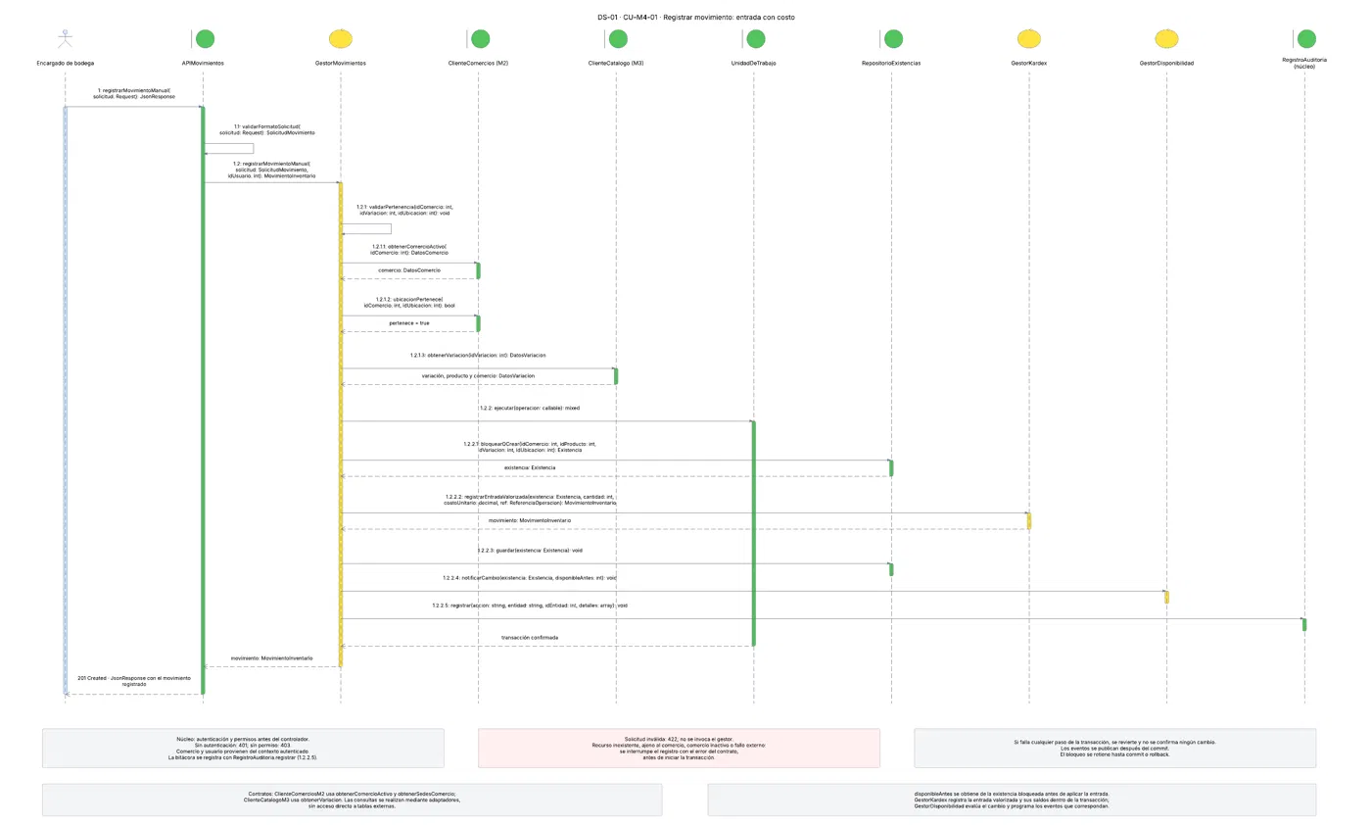

DS-02 · CU-M4-05 · Transferir stock entre ubicaciones
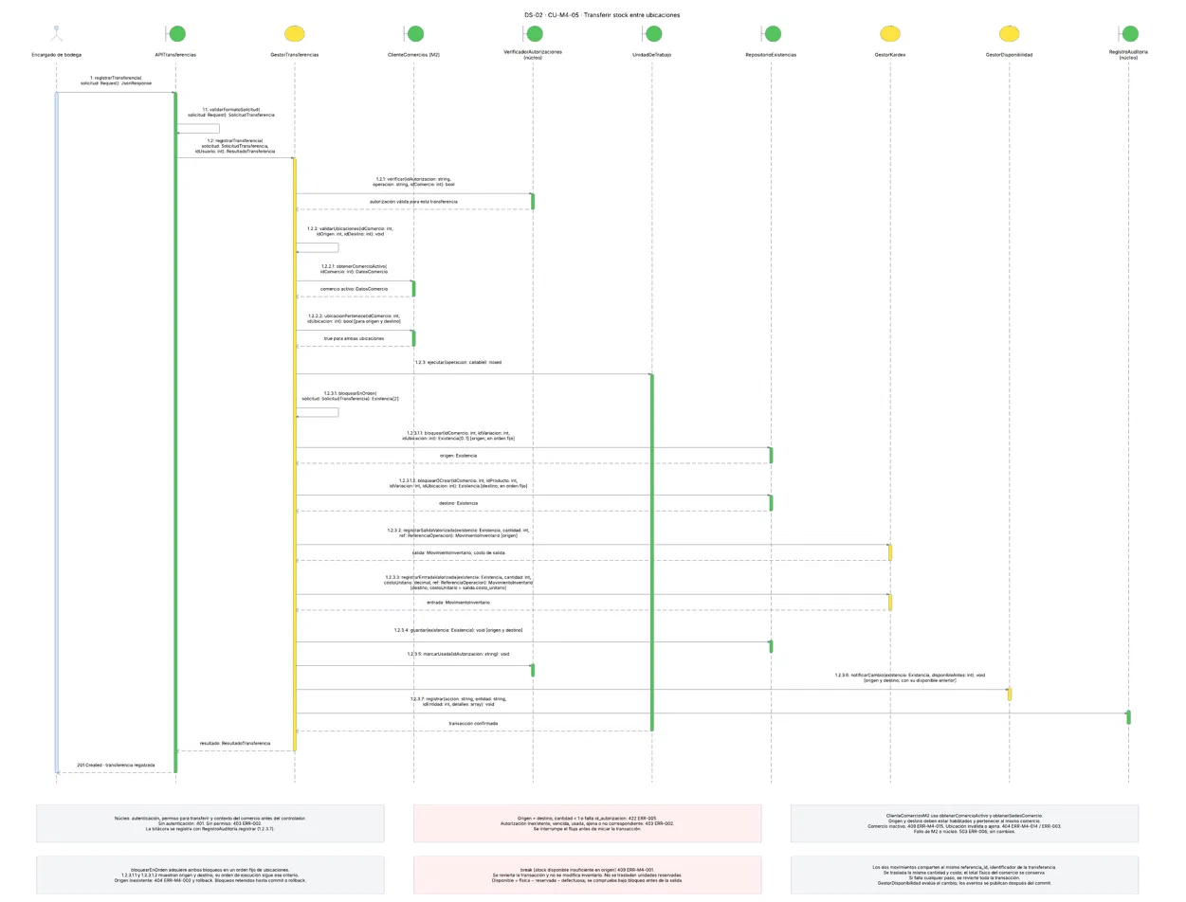

DS-03 · CU-M4-06 · Reservar existencias para pedido
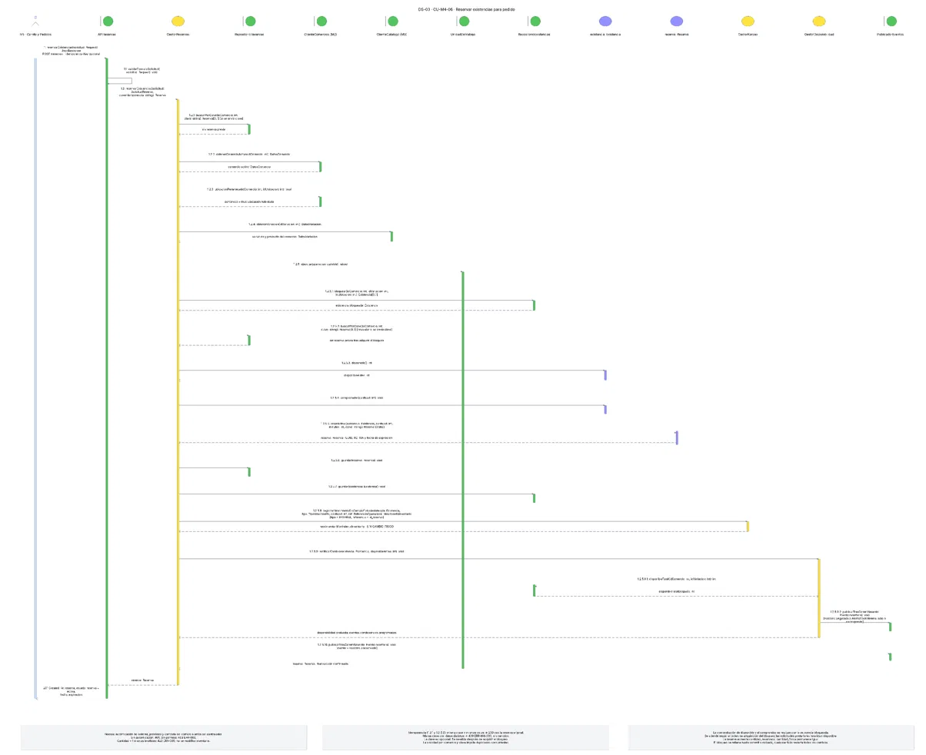

DS-04 · CU-M4-07 · Confirmar salida por reserva
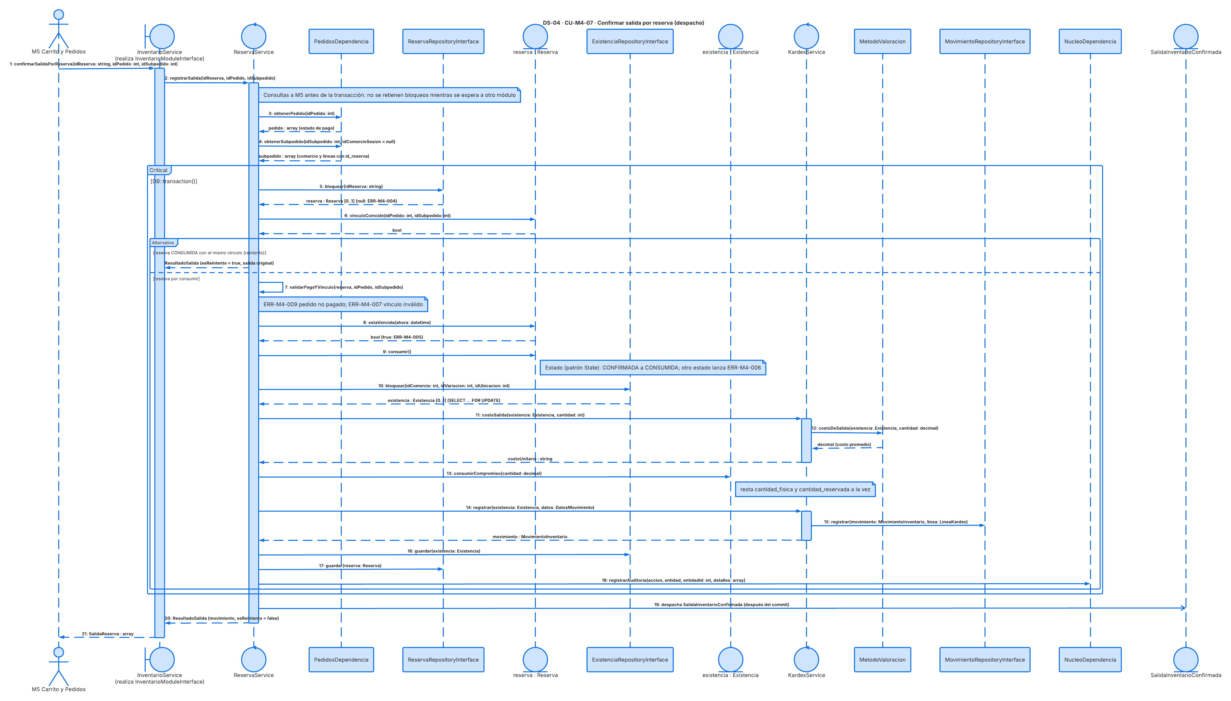

Flujos de error de los diagramas de secuencia
Flujos de error de los diagramas de secuencia DS-01 a DS-04 con los códigos del contrato v1.2.0 (sección 2.2): dónde se detecta cada error en las clases de diseño, qué hace M4 y cómo se prueba con los dobles de la sección 9. Cada tabla «Flujos de error de DS-0n» va debajo de la figura de su diagrama. Formato de toda respuesta de error: ErrorEstandar {error: {codigo, mensaje, detalles}}.

5.1 Errores comunes a todas las operaciones
Se aplican a todos los diagramas y no se repiten en sus tablas.
Condición | Dónde se detecta | HTTP · código | Qué hace M4 | Cómo se prueba
Sin sesión o sesión vencida | middleware auth | 401 · ERR-001 | No ejecuta nada. | Petición sin sesión (prueba de M4).
Rol sin permiso para la operación | Gate::authorize() | 403 · ERR-002 | No modifica nada. | Usuario autenticado sin el rol requerido.
Recurso de otro comercio (RN-12) | getComercioActualId(), Global Scope y ValidadorPertenencia | 404 · ERR-003 | Responde como si el recurso no existiera. | NucleoDobleM4 con el comercio de la sesión en «otro».
Datos inválidos (cantidad < 1, campo obligatorio vacío) | FormRequest::rules() | 422 · ERR-005 | Devuelve en detalles un mapa campo → mensaje; no modifica nada. | Caso de prueba de M4 por cada regla del esquema.
M2, M3, M5 o el núcleo no responden | Llamada por contrato | 503 · ERR-006 | detalles.modulo indica el proveedor; no modifica nada. El consumidor puede reintentar. | Variantes ComerciosNoDisponible, CatalogoNoDisponible y PedidosNoDisponible, elegidas con config().
Falla interna al escribir en la base de datos | Dentro de la transacción | 500 · sin código en 5.5 | Rollback completo (RNF-M4-008). | Prueba que fuerza la falla dentro de la transacción. Código pendiente (5.6, punto 1).

5.2 Flujos de error de DS-01 · CU-M4-01 Registrar movimiento (entrada con costo)
Condición | Dónde se detecta | HTTP · código | Qué hace M4 | Cómo se prueba
Entrada sin costo_unitario, cantidad < 1 o justificación vacía | RegistrarMovimientoRequest::rules() | 422 · ERR-005 | detalles por campo; no modifica nada. | Caso de prueba de M4.
id_comercio del cuerpo distinto al de la sesión | getComercioActualId() | 404 · ERR-003 | Responde como si no existiera. | NucleoDobleM4 con comercio «otro».
Comercio Suspendido, Pendiente o Rechazado | validarComercioActivo() | 409 · ERR-M4-015 | Rechaza antes de abrir la transacción. | ComerciosDobleM4: comercio 105 Suspendido y 106 Pendiente.
La ubicación no es una sede habilitada del comercio | validarUbicacion() | 404 · ERR-M4-014 | Rechaza antes de abrir la transacción. | ComerciosDobleM4: sede 14 deshabilitada y sede 21 de otro comercio.
La variación no existe | validarVariacion() | 404 · ERR-M4-013 | Rechaza antes de abrir la transacción. | CatalogoDobleM4: variación inexistente (null).
La variación es de otro comercio | validarVariacion() | 404 · ERR-003 | Rechaza antes de abrir la transacción. | CatalogoDobleM4: variación 601.
M2 o M3 no responden | Llamadas a los contratos | 503 · ERR-006 | No reintenta en segundo plano; no modifica nada. | ComerciosNoDisponible y CatalogoNoDisponible.
Salida manual mayor que lo disponible (variante salida del CU-M4-01) | Existencia::disminuirFisica() | 409 · ERR-M4-001 | Rollback; detalles.cantidad_disponible. | Existencia con unidades reservadas: se pide una más que lo disponible.
Falla al escribir el movimiento o el Kardex | KardexService::registrar() | 500 · sin código en 5.5 | Rollback completo (RNF-M4-008). | Ver 5.1.

5.3 Flujos de error de DS-02 · CU-M4-05 Transferir stock entre ubicaciones
Condición | Dónde se detecta | HTTP · código | Qué hace M4 | Cómo se prueba
Origen igual al destino, cantidad < 1 o sin id_autorizacion | RegistrarTransferenciaRequest::rules() | 422 · ERR-005 | No modifica nada. | Caso de prueba de M4.
Autorización inexistente, vencida, ya usada, de otro comercio o que no corresponde a la variación, ubicaciones o cantidad | VerificadorAutorizacionesInterface::verificar() | 403 · ERR-002 | No modifica nada (RN-M4-012). | AutorizacionesFake: un caso por cada situación.
Comercio no activo | validarComercioActivo() | 409 · ERR-M4-015 | Rechaza antes de la transacción. | ComerciosDobleM4: comercio 105.
Origen o destino no habilitados | validarUbicacion() | 404 · ERR-M4-014 | Rechaza antes de la transacción. | ComerciosDobleM4: sedes 14 y 21.
Variación inexistente o de otro comercio | validarVariacion() | 404 · ERR-M4-013 o ERR-003 | Rechaza antes de la transacción. | CatalogoDobleM4: inexistente y 601.
No hay existencia registrada en el origen | ExistenciaRepository::bloquear() | 404 · ERR-M4-002 | Rollback. El contrato no declara este código en POST /transferencias (5.6, punto 2). | Caso de prueba de M4.
Disponible en el origen menor que la cantidad | Existencia::disponible() | 409 · ERR-M4-001 | Rollback: ninguna ubicación cambia. | Caso de prueba de M4.
M2, M3 o el núcleo no responden | Contratos | 503 · ERR-006 | No modifica nada. | Variantes no disponibles.
Las dos existencias se bloquean en orden ascendente de id_ubicacion, de modo que dos transferencias cruzadas (A→B y B→A) no se interbloquean: no es un flujo de error, pero conviene probarlo junto con la prueba de concepto de concurrencia.

5.4 Flujos de error de DS-03 · CU-M4-06 Reservar existencias para pedido
Condición | Dónde se detecta | HTTP · código | Qué hace M4 | Cómo se prueba
Cantidad < 1 o datos inválidos | ReservarExistenciasRequest::rules() | 422 · ERR-005 | No modifica nada. | Caso de prueba de M4.
Misma Idempotency-Key con los mismos datos (reintento) | ReservaRepository::buscarPorClave() | 200 · sin error | Devuelve la reserva original; no crea otra ni elige otra bodega. | Enviar dos veces la misma solicitud.
Misma Idempotency-Key con datos distintos | ReservaService::reservar() | 409 · ERR-M4-003 | No modifica nada. M5 debe usar una clave nueva si cambia la solicitud. | Misma clave con otra cantidad.
Variación o ubicación de otro comercio | ValidadorPertenencia | 404 · ERR-003 | No modifica nada. | CatalogoDobleM4: variación 601.
No hay existencia en la ubicación indicada | ExistenciaRepository::bloquear() | 404 · ERR-M4-002 | Rollback. | Caso de prueba de M4.
Ninguna ubicación tiene toda la cantidad, incluida la petición que pierde la carrera por la última unidad | Existencia::disponible() bajo SELECT … FOR UPDATE | 409 · ERR-M4-001 | Rollback; no deja reserva parcial ni reparte la cantidad entre ubicaciones (ADR-002). | Prueba de concepto de concurrencia de Josué: dos sesiones reservan la última unidad.
M2 o M3 no responden | Contratos | 503 · ERR-006 | No confirma a medias. | Variantes no disponibles.

5.5 Flujos de error de DS-04 · CU-M4-07 Confirmar salida por reserva (despacho)
Condición | Dónde se detecta | HTTP · código | Qué hace M4 | Cómo se prueba
Falta id_pedido o id_subpedido | InventarioService::confirmarSalidaPorReserva() (validación de parámetros) | 422 · ERR-005 | No modifica nada. | Caso de prueba de M4.
La reserva no existe | ReservaRepositoryInterface::bloquear() (msj 5) | 404 · ERR-M4-004 | No modifica nada. | id_reserva aleatorio.
La reserva es de otro comercio | Global Scope PerteneceAComercio del núcleo | 404 · ERR-003 | Responde como si no existiera. | NucleoDobleM4 con comercio «otro».
Ya está CONSUMIDA con el mismo pedido (reintento) | ReservaService::registrarSalida() con Reserva::vinculoCoincide() (msj 6) | 200 · sin error | Devuelve la salida original (RNF-M4-010); uq_movimientos_referencia impide un segundo movimiento. | Repetir la misma salida.
Pedido no pagado | ReservaService::validarPagoYVinculo() con PedidosDependencia::obtenerPedido() (msj 3, 7) | 409 · ERR-M4-009 | No modifica nada. | PedidosContratoM5: pedido 9002 pendiente.
El subpedido no tiene una línea con este id_reserva o no corresponde al pedido | ReservaService::validarPagoYVinculo() con PedidosDependencia::obtenerSubpedido() (msj 4, 7) | 409 · ERR-M4-007 | No modifica nada. | Caso de prueba de M4.
El subpedido es de otro comercio | PedidosDependencia::obtenerSubpedido() y ValidadorPertenencia | 404 · ERR-003 | No modifica nada (RN-12). | PedidosContratoM5: subpedido 9103.
La reserva no está CONFIRMADA | Reserva::consumir(), patrón State (msj 9) | 409 · ERR-M4-006 | Rollback. | Reserva ACTIVA.
La reserva está vencida | Reserva::estaVencida() (msj 8) | 409 · ERR-M4-005 | Rollback. M5 debe solicitar una nueva reserva. | Reserva con fecha_expiracion pasada.
M5 no responde | PedidosDependencia (adaptador PedidosReal) (msj 3, 4) | 503 · ERR-006 | No registra la salida. | PedidosNoDisponible.
Interacciones disparadas por eventos y por el temporizador
Los listeners no responden por HTTP: el error lo resuelve el propio servicio y queda el efecto indicado.
Disparador | Operación | Situación | Código | Efecto
PedidoConfirmado (M5) | ProcesarEventosPedidoListener::alConfirmarPedido() → ReservaService::confirmar() | La reserva ya venció | ERR-M4-005 | Queda VENCIDA y M5 debe reservar de nuevo (RN-M4-014).
PagoRechazado (M6), PedidoCancelado o SubpedidoCancelado (M5) | ReservaService::liberar() | Ya hubo salida física (CONSUMIDA) | ERR-M4-008 | No devuelve unidades; el retorno se trata con registrarReingresoPorReserva.
SubpedidoDespachado (M5) | alDespacharSubpedido() → mismo método que DS-04 | Las mismas de la tabla de DS-04 | Las de DS-04 | Las de DS-04.
Cualquier evento repetido (mismo id_evento) | Listener | El evento llega dos veces | — | Debe procesarse una sola vez. Los fixtures de M2 y M3 (sección 9) ya generan el evento duplicado; la prueba del listener queda para el PC4.
VencerReservasJob (cada 60 s, RNF-M4-007) | ReservaService::vencerReservasExpiradas() | Reserva ACTIVA vencida | — (no es error) | Pasa a VENCIDA, devuelve las unidades y publica ReservaVencida a M5.

5.6 Trazabilidad de los códigos propios usados en los diagramas
Código | HTTP | Situación | Operaciones que lo declaran (2.2) | Dónde aparece
ERR-M4-001 | 409 | Disponible insuficiente | reservarExistencias, registrarMovimientoManual, registrarTransferencia | DS-01 (salida), DS-02, DS-03
ERR-M4-002 | 404 | Existencia no encontrada | reservarExistencias, fijarStockMinimo, registrarAjusteInventario | DS-03; también DS-02 (ver punto 2)
ERR-M4-003 | 409 | Idempotency-Key reutilizada con datos distintos | reservarExistencias | DS-03
ERR-M4-004 | 404 | Reserva no encontrada | obtenerReserva, confirmarReserva, liberarReserva, confirmarSalidaPorReserva, registrarReingresoPorReserva | DS-04
ERR-M4-005 | 409 | Reserva vencida | confirmarReserva, confirmarSalidaPorReserva | DS-04 y PedidoConfirmado
ERR-M4-006 | 409 | El estado de la reserva no permite la operación | confirmarReserva, confirmarSalidaPorReserva, registrarReingresoPorReserva | DS-04
ERR-M4-007 | 409 | El pedido o subpedido no corresponde a la reserva | confirmarReserva, confirmarSalidaPorReserva, registrarReingresoPorReserva | DS-04
ERR-M4-008 | 409 | La reserva ya se consumió y no se puede liberar | liberarReserva | Eventos de cancelación y pago rechazado
ERR-M4-009 | 409 | Pedido no pagado | confirmarSalidaPorReserva | DS-04
ERR-M4-013 | 404 | Variación no encontrada | registrarMovimientoManual, registrarTransferencia | DS-01, DS-02
ERR-M4-014 | 404 | Ubicación no habilitada para el comercio | registrarMovimientoManual, registrarTransferencia | DS-01, DS-02
ERR-M4-015 | 409 | Comercio no habilitado (no está Activo) | registrarMovimientoManual, registrarTransferencia, registrarAjusteInventario | DS-01, DS-02
ERR-M4-010 y ERR-M4-011 (registrarReingresoPorReserva), ERR-M4-012 (obtenerKardexValorizado y consultarInventarioAuditoria), ERR-M4-016 y ERR-M4-017 (registrarAjusteInventario) y ERR-M4-018 y ERR-M4-019 (ObtenerCostoProductosVendidos) pertenecen a operaciones que no tienen diagrama de secuencia en este PC; su significado lo fija el contrato (sección 2).
Puntos por alinear antes de cerrar el contrato
# | Punto | Situación actual | Qué hay que decidir | Responsable
1 | Errores internos (500) | DS-01 y 5.1 los usan, pero 5.5 no define un código para errores internos. | Pedir al Comité un código transversal o declarar un ERR-M4-nnn en el contrato. | Jorge y el Comité
2 | ERR-M4-002 en transferencias | DS-02 responde 404 ERR-M4-002 cuando no hay existencia en el origen, pero 2.2 no lo declara en POST /transferencias. | Agregarlo a la operación en un cambio de versión según 4.1, o responder 409 ERR-M4-001 (disponible 0) y ajustar DS-02. | Jorge y Josué
3 | Autorización inválida = 403 ERR-002 | Usa el mismo código que «rol sin permiso»; la interfaz no puede explicar la causa (hallazgo H8 de 8.2). | Mantener ERR-002 enviando el motivo en detalles.id_autorizacion (y mostrarlo en la interfaz) o crear un ERR-M4 propio. | Jorge y Maikol
4 | Roles que autorizan y auditan | Administrador del comercio y Soporte/Auditoría (RN-M4-011, RN-M4-012, RN-M4-015) no están definidos por el núcleo. | Cerrar SC-M4-12 con el Comité. | Jorge y el Comité
5 | Tabla 5.5 del Comité en blanco | Se usan los códigos que ya publican M2 y M5. | Confirmarlos cuando el Comité publique 5.5. | Jorge

6. Modelo de datos del módulo

6.1 Tablas del módulo
Tabla | Clave primaria | Claves compartidas que guarda | Descripción
existencias | id_existencia | id_comercio (M2), id_producto (M3), id_variacion (M3), id_ubicacion (sede de M2) | Existencia de una variación en una ubicación de un comercio. Guarda física, reservada, stock mínimo y costo promedio. Disponible = física − reservada (se calcula); M4 no maneja stock defectuoso (SC-M4-02, corrección SC-06).
movimientos_inventario | id_movimiento | id_comercio, id_producto, id_variacion, id_ubicacion (verificadas por FK compuesta), id_usuario e id_autorizador (núcleo) | Entidad canónica de M4. Hecho inmutable: tipo, efecto, cantidad, costo, referencia, motivo y autorización.
kardex_inventario | id_kardex | id_comercio (verificada por FK compuesta) | Valorización y saldos después de cada movimiento (1 a 1). Lo consulta M7 por periodo.
reservas | id_reserva (UUID) | id_comercio (verificada mediante FK compuesta con existencias); id_pedido e id_subpedido (M5, referencias sin FK). | Apartado temporal solicitado por M5, con estado, vencimiento, clave de idempotencia e historial (RN-M4-013).
ajustes_inventario | id_ajuste | id_comercio (verificada mediante FK compuesta con existencias); id_usuario (núcleo). | Conteo físico confirmado; enlaza el movimiento de ajuste cuando hay diferencia.
estados_reserva | id_estado_reserva | — | Catálogo fijo: 1 activa, 2 confirmada, 3 consumida, 4 liberada, 5 vencida.
motivos_ajuste | id_motivo_ajuste | — | Catálogo fijo: merma, robo, danio, sobrante, error_conteo, otro (enum del contrato).

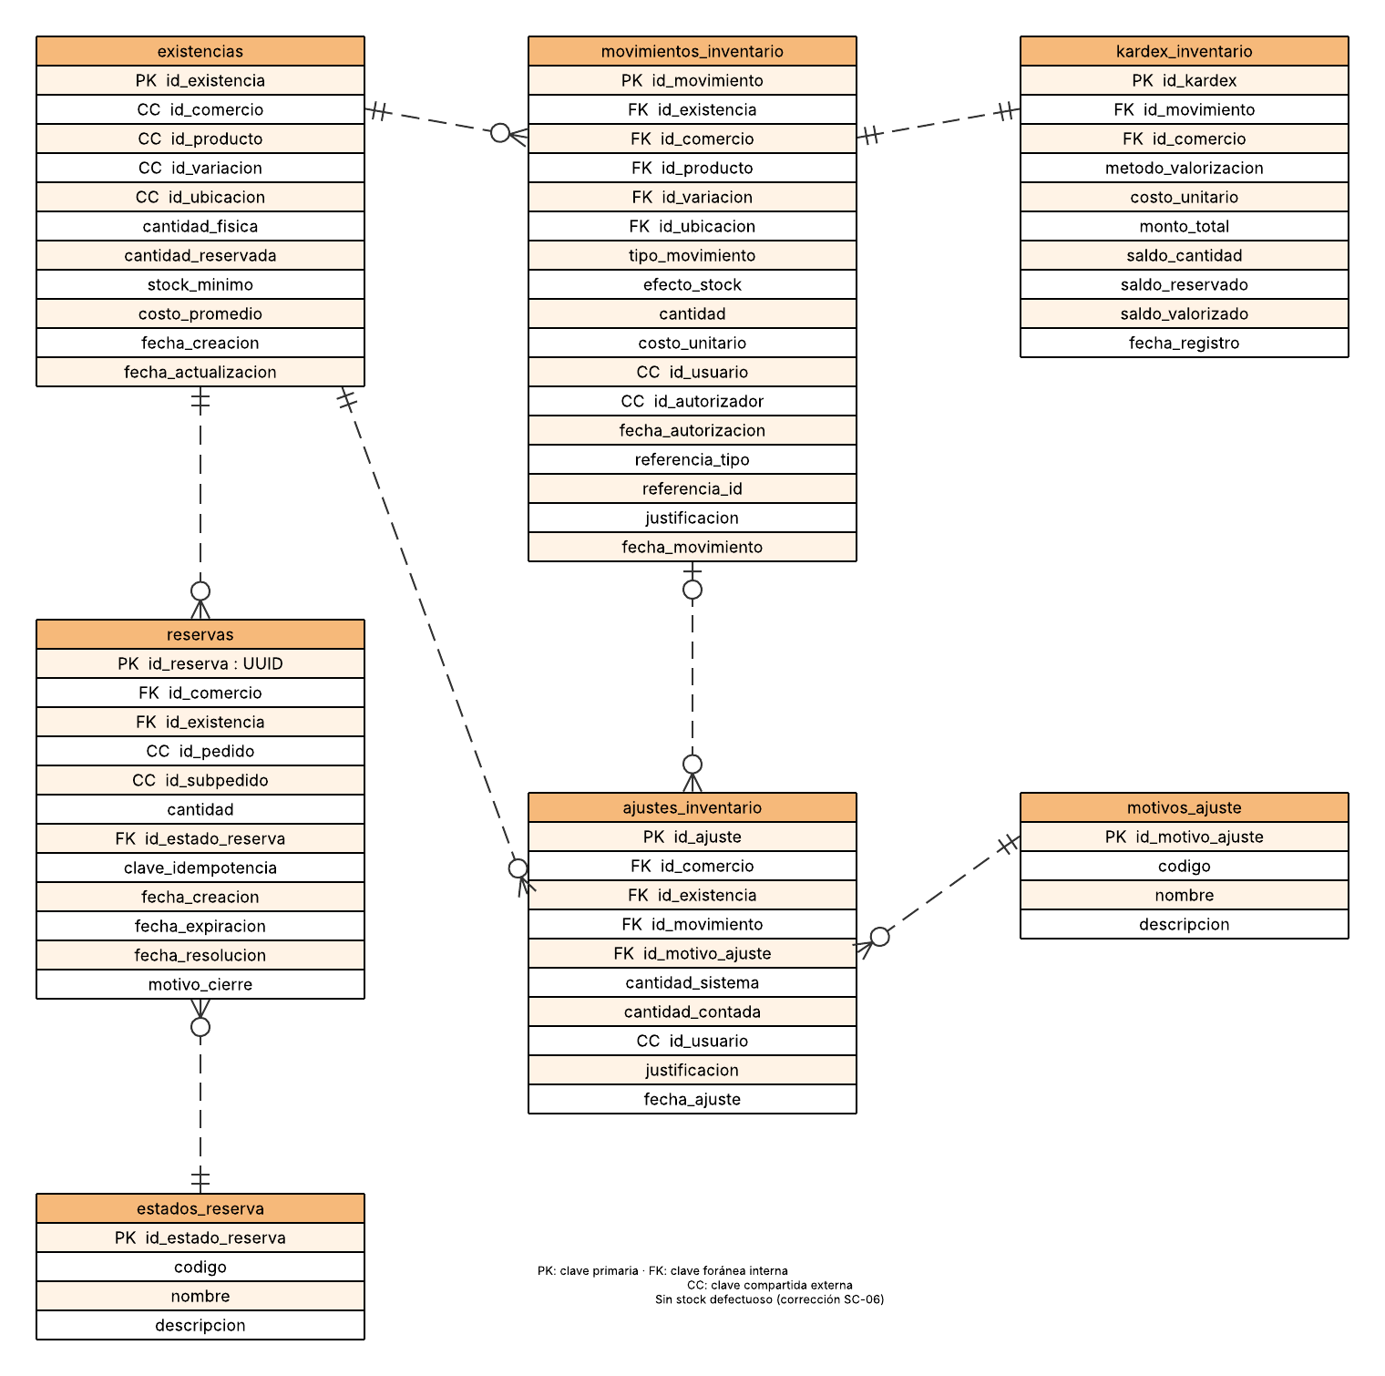

6.2 Verificación de tercera forma normal
Tabla | 1FN (valores atómicos) | 2FN (sin dependencias parciales) | 3FN (sin dependencias transitivas) | Observaciones
existencias | Cumple | Cumple | Cumple (ver observación) | Claves candidatas: id_existencia y (id_comercio, id_variacion, id_ubicacion). Se retiró sku, que dependía solo de id_variacion. id_producto también depende de id_variacion, pero es una clave compartida inmutable (una variación no cambia de producto en M3) que M4 necesita para los eventos ExistenciaAgotada y ExistenciaRepuesta sin consultar a M3; se documenta como desnormalización controlada sin anomalías de actualización. Las cantidades y el costo dependen de la existencia completa.
movimientos_inventario | Cumple | Cumple | Cumple con redundancia verificada | id_comercio, id_producto, id_variacion e id_ubicacion se repiten porque el modelo canónico del Comité los asigna al movimiento y el historial inmutable debe conservarlos. No pueden divergir de la existencia: la FK compuesta fk_movimientos_existencia exige que coincidan con la fila referida, de modo que no hay anomalías. efecto_stock no depende transitivamente de tipo_movimiento (un ajuste puede aumentar o disminuir); el CHECK solo verifica que sean compatibles.
kardex_inventario | Cumple | Cumple | Cumple | Clave: id_kardex; id_movimiento es clave candidata (UNIQUE, 1 a 1). saldo_disponible no se guarda: se calcula de saldo_cantidad − saldo_reservado. monto_total se guarda porque es el importe contable con redondeo que usa M7 y la línea es inmutable.
reservas | Cumple | Cumple | Cumple | Clave: id_reserva; (id_comercio, clave_idempotencia) es clave candidata. id_variacion e id_ubicacion no se guardan: se obtienen de la existencia. El significado del estado está en estados_reserva. id_pedido e id_subpedido son referencias lógicas a M5.
ajustes_inventario | Cumple | Cumple | Cumple | La diferencia no se guarda (contada − sistema). El autorizador y la fecha de autorización se leen del movimiento de ajuste; guardarlos aquí sería una dependencia transitiva por id_movimiento. El significado del motivo está en motivos_ajuste.
estados_reserva, motivos_ajuste | Cumple | Cumple | Cumple | Catálogos con clave simple; codigo es clave candidata (UNIQUE) y nombre y descripción dependen de ella.

6.2.1 Revisión independiente de las formas normales
Qué se verificó. Las 7 tablas de la 6.1, con las columnas exactas del SQL resultante (6.5 y Anexo B). Para cada tabla se identificaron la clave primaria y las claves candidatas (restricciones UNIQUE cuyas columnas son NOT NULL) y se revisó:
- 1FN: que cada columna guarde un solo valor atómico y que la tabla tenga clave primaria.
- 2FN: que ningún atributo no clave dependa de solo una parte de una clave, revisando la clave primaria y también las claves candidatas compuestas.
- 3FN: que ningún atributo no clave dependa de otro atributo no clave (dependencia transitiva).
Las redundancias que el modelo conserva a propósito se marcan como «excepción documentada» y se indica qué restricción impide que los datos repetidos diverjan.
Tabla | Claves | 1FN | 2FN | 3FN | Observaciones
existencias | PK id_existencia. Candidata: (id_comercio, id_variacion, id_ubicacion). | Cumple. | Cumple respecto a la PK. Respecto a la clave candidata, id_producto depende solo de id_variacion (dependencia parcial). | Excepción documentada: id_existencia → id_variacion → id_producto. | Se retiró sku, que dependía solo de id_variacion. id_producto se conserva como desnormalización controlada: es una clave compartida que M3 no cambia y M4 la necesita para ExistenciaAgotada, ExistenciaRepuesta y la disponibilidad por producto sin consultar a M3.  Ninguna restricción impide que dos filas de la misma variación tengan distinto id_producto (hallazgo V1).  cantidad_reservada y costo_promedio se pueden calcular desde reservas y el Kardex; se guardan por desempeño y para valorizar bajo bloqueo (RNF-M4-001). Es redundancia entre tablas, no una dependencia dentro de esta.
movimientos_inventario | PK id_movimiento. uq_movimientos_referencia no es clave candidata: sus columnas de referencia admiten nulos. | Cumple: referencia_id guarda un solo valor; una transferencia son dos filas. | Cumple (PK simple). | Excepción documentada: id_existencia → id_comercio, id_producto, id_variacion, id_ubicacion. | Se repiten porque el modelo canónico del Comité los asigna al movimiento y el historial inmutable debe conservarlos. No pueden divergir: fk_movimientos_existencia exige que coincidan con la existencia y trg_movimientos_inmutable impide cambiarlos.  efecto_stock no depende de tipo_movimiento (un ajuste puede aumentar o disminuir); ck_movimientos_tipo_efecto solo verifica que sean compatibles.
kardex_inventario | PK id_kardex. Candidata: id_movimiento (uq_kardex_movimiento). | Cumple. | Cumple. | Cumple: id_comercio depende de id_movimiento, que es clave candidata, así que no es transitiva. | saldo_disponible no se guarda: se calcula como saldo_cantidad − saldo_reservado. monto_total se guarda porque es el importe contable redondeado que usa M7 y la línea es inmutable.  En las entradas, costo_unitario repite el de movimientos_inventario (hallazgo V4). No viola 3FN: el del Kardex es el costo de valorización y en las salidas lo fija el método.
reservas | PK id_reserva (UUID). (id_comercio, clave_idempotencia) es única solo cuando la clave no es nula. | Cumple. | Cumple. | Dos excepciones documentadas: id_existencia → id_comercio e id_subpedido → id_pedido. | id_comercio se guarda por RN-12 y fk_reservas_existencia impide que diverja.  id_pedido se guarda junto a id_subpedido porque PagoRechazado y PedidoCancelado llegan por pedido. Son claves de M5 sin FK, así que ninguna restricción garantiza que el par corresponda (hallazgo V2).  id_variacion e id_ubicacion no se guardan: se obtienen de la existencia. motivo_cierre no depende del estado (una reserva liberada admite tres motivos); los CHECK de la 6.3 solo exigen coherencia.
ajustes_inventario | PK id_ajuste. id_movimiento es UNIQUE pero admite nulos. | Cumple. | Cumple. | Excepción documentada: id_existencia → id_comercio. | id_comercio: misma justificación que en reservas (fk_ajustes_existencia). La diferencia no se guarda (contada − sistema) y cantidad_sistema es la foto del conteo. El autorizador y su fecha se leen del movimiento.  id_usuario y justificacion también están en el movimiento cuando hay diferencia. Se mantienen aquí porque un conteo sin diferencia no genera movimiento y debe conservar quién contó y por qué. Ninguna restricción exige que coincidan (hallazgo V3).
estados_reserva y motivos_ajuste | PK id_*. Candidata: codigo (UNIQUE). | Cumple. | Cumple. | Cumple. | Catálogos fijos; nombre y descripcion dependen de la clave. Sin observaciones.
Resultado. Las 7 tablas cumplen 1FN. Cumplen 2FN y 3FN salvo cinco redundancias que se conservan a propósito: id_producto en existencias; las claves de la existencia en movimientos_inventario, reservas y ajustes_inventario; e id_pedido en reservas. Las tres de claves de la existencia están protegidas por llaves foráneas compuestas. id_producto e id_pedido no tienen una restricción equivalente, y por eso se proponen V1 y V2.
Hallazgos de la verificación
Hallazgo | Riesgo | Propuesta | Responsable
V1. existencias.id_producto no está protegido entre filas de la misma variación. | Si una existencia se crea con un id_producto equivocado, la disponibilidad por producto y los eventos ExistenciaAgotada y ExistenciaRepuesta saldrían mal. | Tomar id_producto siempre de obtenerVariacion al crear la existencia y cubrirlo con una prueba. No requiere cambiar la migración. | Roger (servicio) y Eddie (prueba)
V2. El par (id_pedido, id_subpedido) de reservas no se valida en la base. | Al liberar por pedido podría quedar fuera una reserva cuyo id_pedido no corresponde a su subpedido. | Validar el par con obtenerSubpedido al confirmar la reserva (DS-04 ya lo hace en la salida) y documentar la excepción en 6.1. | Josué y Roger
V3. id_usuario y justificacion de ajustes_inventario pueden diferir de los del movimiento de ajuste. | La evidencia del conteo y el Kardex podrían contar historias distintas. | Crear ambos registros en la misma transacción con los mismos valores y comprobarlo con una prueba. | Roger y Eddie
V4. kardex_inventario.costo_unitario repite el costo del movimiento en las entradas. | Bajo: las dos tablas son inmutables. | Dejarlo documentado como redundancia entre tablas (no viola 3FN). | Josué

6.3 Restricciones que implementan las reglas de negocio

Alcance y supuestos
Esta sección traduce las reglas de negocio RN-M4-001 a RN-M4-016 del PC2, más la regla transversal RN-12 (aislamiento por comercio), a restricciones concretas del modelo de datos. Cada restricción tiene un nombre fijo que las migraciones de Laravel (secciones 6.4 y 6.5)

Convención de nombres
Prefijo | Significado | Ejemplo
pk_ | Clave primaria | pk_reservas
fk_ | Clave foránea | fk_reservas_estado
uq_ | Restricción de unicidad | uq_kardex_movimiento
ck_ | Restricción CHECK | ck_existencias_fisica_no_negativa
nn_ | Columna NOT NULL obligatoria por regla | nn_movimientos_id_usuario
tr_ | Trigger | tr_movimientos_inmutable_update

Restricciones por regla de negocio
Regla | Restricción | Tabla | Definición
RN-M4-001 | ck_existencias_fisica_no_negativa | existencias | CHECK (cantidad_fisica >= 0)
RN-M4-001 | ck_existencias_reservada_no_negativa | existencias | CHECK (cantidad_reservada >= 0)
RN-M4-001 | ck_existencias_disponible_no_negativo | existencias | CHECK (cantidad_fisica - cantidad_reservada >= 0); impide que el disponible baje de cero
RN-M4-001 | ck_reservas_cantidad_positiva | reservas | CHECK (cantidad > 0)
RN-M4-001 | uq_existencias_comercio_variacion_ubicacion | existencias | UNIQUE (id_comercio, id_variacion, id_ubicacion); clave candidata de la 6.2, una sola fila por variación y ubicación
RN-M4-002 | nn_reservas_fecha_vencimiento | reservas | fecha_vencimiento NOT NULL
RN-M4-002 | ck_reservas_vencimiento_posterior | reservas | CHECK (fecha_vencimiento > fecha_creacion)
RN-M4-002 | Sin tabla en la 6.1 | — | El plazo de 15 minutos configurable no tiene dónde guardarse; ver pendientes
RN-M4-003 | tr_movimientos_inmutable_update | movimientos_inventario | Trigger BEFORE UPDATE que rechaza toda modificación
RN-M4-003 | tr_movimientos_inmutable_delete | movimientos_inventario | Trigger BEFORE DELETE que rechaza toda eliminación
RN-M4-003 | tr_kardex_inmutable_update, tr_kardex_inmutable_delete | kardex_inventario | Mismos triggers; la 6.2 declara la línea del Kardex inmutable
RN-M4-003 | ck_movimientos_compensatorio_referencia | movimientos_inventario | CHECK (tipo <> ‘ajuste_compensatorio’ OR referencia IS NOT NULL); la corrección apunta al movimiento original (valor de tipo por confirmar)
RN-M4-003 | nn_movimientos_id_usuario, nn_movimientos_fecha_hora, nn_movimientos_motivo | movimientos_inventario | NOT NULL (RNF-M4-005)
RN-M4-003 | uq_kardex_movimiento | kardex_inventario | UNIQUE (id_movimiento); relación 1 a 1 con el movimiento
RN-M4-004 | ck_existencias_stock_minimo_no_negativo | existencias | CHECK (stock_minimo >= 0)
RN-M4-004 | Sin tabla en la 6.1 | — | El historial de alertas no tiene tabla; ver pendientes
RN-M4-005 | Resuelta en la 6.1 | existencias, kardex_inventario | El disponible y el saldo disponible se calculan; no hay columna que mantener sincronizada
RN-M4-006 | ck_existencias_disponible_no_negativo (red de seguridad) | existencias | La reserva bloquea las filas de existencias con SELECT … FOR UPDATE dentro de una transacción, comprueba el disponible y aparta la cantidad; si no alcanza, se revierte con ERR-M4-001. El CHECK es la red de seguridad. Ver ADR-002 (Anexo A)
RN-M4-006 | uq_reservas_comercio_clave_idempotencia | reservas | UNIQUE (id_comercio, clave_idempotencia); un reintento de M5 no duplica la reserva
RN-M4-007 | fk_reservas_estado | reservas | id_estado_reserva referencia a estados_reserva (1 activa, 2 confirmada, 3 consumida, 4 liberada, 5 vencida)
RN-M4-007 | tr_reservas_transicion | reservas | Trigger BEFORE UPDATE que solo permite 1 → 2, 4 o 5, y 2 → 3 o 4; los estados 3, 4 y 5 no cambian
RN-M4-008 | ck_movimientos_costo_no_negativo | movimientos_inventario | CHECK (costo_unitario >= 0); el método de valoración sigue pendiente (SC-M4-07)
RN-M4-008 | ck_kardex_monto_total_no_negativo | kardex_inventario | CHECK (monto_total >= 0); no se exige igualdad con cantidad × costo porque la 6.2 guarda el importe con redondeo contable
RN-M4-010 | ck_reservas_confirmada_con_pedido | reservas | CHECK (id_estado_reserva NOT IN (2, 3) OR id_pedido IS NOT NULL)
RN-M4-011 | ck_movimientos_ajuste_autorizado | movimientos_inventario | CHECK (tipo NOT LIKE ‘ajuste%’ OR (id_autorizador IS NOT NULL AND fecha_autorizacion IS NOT NULL AND motivo IS NOT NULL)) (valores de tipo por confirmar)
RN-M4-011 | nn_ajustes_id_motivo_ajuste, fk_ajustes_motivo | ajustes_inventario | El motivo es obligatorio y pertenece al catálogo motivos_ajuste
RN-M4-011 | uq_ajustes_movimiento, fk_ajustes_movimiento | ajustes_inventario | Enlace al movimiento de ajuste; el autorizador se lee del movimiento (6.2)
RN-M4-012 | ck_movimientos_transferencia_autorizada | movimientos_inventario | CHECK (tipo NOT LIKE ‘transferencia%’ OR id_autorizador IS NOT NULL); la 6.1 no tiene tabla de transferencias, así que cada traslado son dos movimientos (valores de tipo por confirmar)
RN-M4-013 | tr_reservas_no_delete | reservas | Trigger BEFORE DELETE que rechaza la eliminación; se conservan las reservas vencidas, liberadas y consumidas
RN-M4-013 | FK con ON DELETE RESTRICT | todas | Ninguna clave foránea de M4 usa CASCADE
RN-M4-015 | Sin tabla en la 6.1 | — | La bitácora de consultas no tiene tabla; ver pendientes
RN-12 | nn_<tabla>_id_comercio | todas las tablas de M4 | id_comercio NOT NULL en cada tabla
RN-12 | fk_movimientos_existencia | movimientos_inventario | FK compuesta (id_comercio, id_producto, id_variacion, id_ubicacion) hacia existencias; nombre tomado de la 6.2. Requiere uq_existencias_comercio_producto_variacion_ubicacion
RN-12 | fk_reservas_existencia, fk_ajustes_existencia | reservas, ajustes_inventario | FK compuesta (id_comercio, id_existencia) hacia existencias. Requiere uq_existencias_comercio_id
RN-12 | fk_kardex_movimiento | kardex_inventario | FK compuesta (id_comercio, id_movimiento) hacia movimientos_inventario. Requiere uq_movimientos_comercio_id

Reglas que no se resuelven con restricciones de datos
Regla | Por qué | Dónde se aplica
RN-M4-009 (comercio suspendido) | El estado del comercio lo posee M2, así que una restricción en la base de datos de M4 no puede consultarlo | Capa de servicio, alimentada por el evento ComercioSuspendido
RN-M4-014 (confirmar reserva vencida) | El rechazo con HTTP 409 es decisión del servicio; la base de datos solo impide el cambio de estado con tr_reservas_transicion | Servicio: confirmar solo si el estado es 1 (activa) y el vencimiento es posterior a ahora
RN-M4-015 (rol de solo lectura) | El rol de Soporte/Auditoría se define en el núcleo compartido (SC-M4-12) | Permisos de la aplicación
RN-M4-016 (cantidad exacta y stock bajo) | Es un dato calculado que se informa a M1, no un dato guardado | Consulta de disponibilidad
RN-M4-011 y RN-M4-012 (rol que autoriza) | La base de datos guarda quién autorizó (id_autorizador), pero no verifica que sea Administrador del comercio | Servicio: valida el rol antes de registrar el movimiento
RN-M4-007 (enlace de la salida con la reserva) | referencia de los movimientos es genérica y no puede ser una clave foránea hacia reservas | Servicio: guarda el id_reserva en referencia al consumir

6.4 Migraciones de Laravel

Alcance
El modelo de datos de M4 (secciones 6.1 y 6.3) se implementa con ocho migraciones de Laravel en database/migrations/M4_Inventario: las siete del PC3 y una del 2 de noviembre que retira el stock defectuoso (SC-06). La base de datos es PostgreSQL en Supabase, compartida por todo el curso.

Orden de las migraciones
El orden lo dictan las claves foráneas: una tabla solo puede crearse después de las tablas a las que referencia.
Orden | Migración | Crea | Depende de
1 | 000001_m4_crear_funciones_trigger | fn_m4_bloquear_modificacion, fn_m4_reservas_transicion | —
2 | 000002_m4_crear_catalogos | estados_reserva, motivos_ajuste y sus datos fijos | —
3 | 000003_m4_crear_existencias | existencias | —
4 | 000004_m4_crear_movimientos_inventario | movimientos_inventario y triggers de inmutabilidad | 1, 3
5 | 000005_m4_crear_kardex_inventario | kardex_inventario y triggers de inmutabilidad | 1, 4
6 | 000006_m4_crear_reservas | reservas y triggers de transición y borrado | 1, 2, 3
7 | 000007_m4_crear_ajustes_inventario | ajustes_inventario | 2, 3, 4
8 | 000008_m4_retirar_stock_defectuoso | Quita cantidad_defectuosa (existencias) y saldo_defectuoso (kardex_inventario); rehace ck_existencias_disponible_no_negativo como física − reservada | 3, 5
Las siete primeras llevan el prefijo de fecha 2026_10_21_ y la octava 2026_11_02_; todas llevan el sufijo m4_, para identificar el módulo y ordenarse después de las migraciones de M5.

Decisión de diseño: SQL directo dentro de la migración
El constructor de esquemas de Laravel no ofrece restricciones CHECK con nombre ni triggers, que son la base de las reglas RN-M4-003, RN-M4-007 y RN-M4-013. Por eso cada migración ejecuta con DB::unprepared el SQL de la sección 6.5, y así lo que se crea es idéntico al SQL documentado. Cada migración tiene su método down(), que elimina solo las tablas y funciones de M4.
return new class extends Migration
{
public function up(): void
{
DB::unprepared(<<<'SQL'
CREATE TABLE reservas (
...
);
SQL
);
}
public function down(): void
{
DB::unprepared('DROP TABLE IF EXISTS reservas');
}
};

Cómo se aplican
Acción | Comando
Ver el estado de las migraciones | php artisan migrate:status
Aplicar las migraciones pendientes | php artisan migrate
La base de Supabase es compartida, así que se aplican solo cuando el coordinador lo autoriza. Nunca se usan migrate:fresh ni migrate:reset, porque borrarían las tablas de todo el curso. Tampoco se usa migrate:rollback sin avisar, porque revierte el último lote, que puede incluir migraciones de otros subgrupos.

Verificación realizada
- El SQL se ejecutó en un PostgreSQL 16 local sin errores.
- El up y el down de las siete migraciones se ejecutaron en una base vacía y terminaron limpios, sin tablas ni funciones sobrantes.
- Se comprobaron 19 casos de las restricciones (tabla de la sección 6.5).
- No se ejecutó con Laravel ni contra Supabase. Con DB::unprepared, php artisan migrate --pretend no imprime el SQL, así que el de la 6.5 es el del archivo y no uno generado por Laravel.

Limitaciones conocidas
- Los nombres de columnas son inferidos de las secciones 6.1 y 6.2, que documentan tablas y claves pero no la lista completa de columnas.
- Los valores de tipo y efecto de movimientos_inventario están por confirmar; varias restricciones los usan.
- El stock defectuoso quedó fuera del alcance de M4 (SC-M4-02). La migración 2026_11_02_000008_m4_retirar_stock_defectuoso elimina cantidad_defectuosa y saldo_defectuoso y rehace ck_existencias_disponible_no_negativo (corrección SC-06).
- Los NOT NULL no llevan nombre nn_, porque PostgreSQL 16 y 17 no permite nombrarlos; el prefijo es solo lógico.
- No se crean claves foráneas hacia tablas de otros módulos (comercio, producto, variación, ubicación, usuario).
- No hay tablas para el historial de alertas, el plazo configurable de la reserva ni la bitácora de consultas, porque la sección 6.1 no las incluye.

6.5 SQL resultante
El script completo está en db/M4_Inventario/M4_esquema_6_5.sql. Es el mismo SQL que ejecutan las migraciones, en el mismo orden.

Funciones de trigger
CREATE FUNCTION fn_m4_bloquear_modificacion() RETURNS trigger AS $$
BEGIN
RAISE EXCEPTION 'La tabla % es inmutable: no se permite %', TG_TABLE_NAME, TG_OP
USING ERRCODE = '23514';
END;
$$ LANGUAGE plpgsql;
CREATE FUNCTION fn_m4_reservas_transicion() RETURNS trigger AS $$
BEGIN
IF NEW.id_estado_reserva = OLD.id_estado_reserva THEN
RETURN NEW;
END IF;
IF (OLD.id_estado_reserva = 1 AND NEW.id_estado_reserva IN (2, 4, 5))
OR (OLD.id_estado_reserva = 2 AND NEW.id_estado_reserva IN (3, 4)) THEN
RETURN NEW;
END IF;
RAISE EXCEPTION 'Transicion de estado de reserva no permitida: % -> %',
OLD.id_estado_reserva, NEW.id_estado_reserva
USING ERRCODE = '23514';
END;
$$ LANGUAGE plpgsql;

Catálogos
CREATE TABLE estados_reserva (
id_estado_reserva smallint NOT NULL,
codigo varchar(30) NOT NULL,
nombre varchar(60) NOT NULL,
descripcion varchar(255),
CONSTRAINT pk_estados_reserva PRIMARY KEY (id_estado_reserva),
CONSTRAINT uq_estados_reserva_codigo UNIQUE (codigo)
);
CREATE TABLE motivos_ajuste (
id_motivo_ajuste smallint NOT NULL,
codigo varchar(30) NOT NULL,
nombre varchar(60) NOT NULL,
descripcion varchar(255),
CONSTRAINT pk_motivos_ajuste PRIMARY KEY (id_motivo_ajuste),
CONSTRAINT uq_motivos_ajuste_codigo UNIQUE (codigo)
);
INSERT INTO estados_reserva (id_estado_reserva, codigo, nombre) VALUES
(1, 'activa', 'Activa'),
(2, 'confirmada', 'Confirmada'),
(3, 'consumida', 'Consumida'),
(4, 'liberada', 'Liberada'),
(5, 'vencida', 'Vencida');
INSERT INTO motivos_ajuste (id_motivo_ajuste, codigo, nombre) VALUES
(1, 'merma', 'Merma'),
(2, 'robo', 'Robo'),
(3, 'danio', 'Daño'),
(4, 'sobrante', 'Sobrante'),
(5, 'error_conteo', 'Error de conteo'),
(6, 'otro', 'Otro');

Tabla existencias
CREATE TABLE existencias (
id_existencia bigint GENERATED ALWAYS AS IDENTITY,
id_comercio bigint NOT NULL,
id_producto bigint NOT NULL,
id_variacion bigint NOT NULL,
id_ubicacion bigint NOT NULL,
cantidad_fisica numeric(14,3) NOT NULL DEFAULT 0,
cantidad_reservada numeric(14,3) NOT NULL DEFAULT 0,
stock_minimo numeric(14,3) NOT NULL DEFAULT 0,
costo_promedio numeric(14,4) NOT NULL DEFAULT 0,
created_at timestamptz,
updated_at timestamptz,
CONSTRAINT pk_existencias PRIMARY KEY (id_existencia),
CONSTRAINT uq_existencias_comercio_variacion_ubicacion
UNIQUE (id_comercio, id_variacion, id_ubicacion),
CONSTRAINT uq_existencias_comercio_producto_variacion_ubicacion
UNIQUE (id_comercio, id_producto, id_variacion, id_ubicacion),
CONSTRAINT uq_existencias_comercio_id UNIQUE (id_comercio, id_existencia),
CONSTRAINT ck_existencias_fisica_no_negativa CHECK (cantidad_fisica >= 0),
CONSTRAINT ck_existencias_reservada_no_negativa CHECK (cantidad_reservada >= 0),
CONSTRAINT ck_existencias_disponible_no_negativo
CHECK (cantidad_fisica - cantidad_reservada >= 0),
CONSTRAINT ck_existencias_stock_minimo_no_negativo CHECK (stock_minimo >= 0)
);

Tabla movimientos_inventario
CREATE TABLE movimientos_inventario (
id_movimiento bigint GENERATED ALWAYS AS IDENTITY,
id_comercio bigint NOT NULL,
id_producto bigint NOT NULL,
id_variacion bigint NOT NULL,
id_ubicacion bigint NOT NULL,
id_usuario bigint NOT NULL,
id_autorizador bigint,
tipo varchar(40) NOT NULL,
efecto varchar(10) NOT NULL,
cantidad numeric(14,3) NOT NULL,
costo_unitario numeric(14,4) NOT NULL DEFAULT 0,
referencia varchar(100),
motivo varchar(255) NOT NULL,
fecha_hora timestamptz NOT NULL DEFAULT now(),
fecha_autorizacion timestamptz,
CONSTRAINT pk_movimientos_inventario PRIMARY KEY (id_movimiento),
CONSTRAINT uq_movimientos_comercio_id UNIQUE (id_comercio, id_movimiento),
CONSTRAINT fk_movimientos_existencia
FOREIGN KEY (id_comercio, id_producto, id_variacion, id_ubicacion)
REFERENCES existencias (id_comercio, id_producto, id_variacion, id_ubicacion)
ON DELETE RESTRICT,
CONSTRAINT ck_movimientos_costo_no_negativo CHECK (costo_unitario >= 0),
CONSTRAINT ck_movimientos_compensatorio_referencia
CHECK (tipo <> 'ajuste_compensatorio' OR referencia IS NOT NULL),
CONSTRAINT ck_movimientos_ajuste_autorizado
CHECK (tipo NOT LIKE 'ajuste%'
OR (id_autorizador IS NOT NULL AND fecha_autorizacion IS NOT NULL)),
CONSTRAINT ck_movimientos_transferencia_autorizada
CHECK (tipo NOT LIKE 'transferencia%' OR id_autorizador IS NOT NULL)
);
CREATE TRIGGER tr_movimientos_inmutable_update
BEFORE UPDATE ON movimientos_inventario
FOR EACH ROW EXECUTE FUNCTION fn_m4_bloquear_modificacion();
CREATE TRIGGER tr_movimientos_inmutable_delete
BEFORE DELETE ON movimientos_inventario
FOR EACH ROW EXECUTE FUNCTION fn_m4_bloquear_modificacion();

Tabla kardex_inventario
CREATE TABLE kardex_inventario (
id_kardex bigint GENERATED ALWAYS AS IDENTITY,
id_comercio bigint NOT NULL,
id_movimiento bigint NOT NULL,
saldo_cantidad numeric(14,3) NOT NULL,
saldo_reservado numeric(14,3) NOT NULL DEFAULT 0,
monto_total numeric(16,2) NOT NULL,
CONSTRAINT pk_kardex_inventario PRIMARY KEY (id_kardex),
CONSTRAINT uq_kardex_movimiento UNIQUE (id_movimiento),
CONSTRAINT fk_kardex_movimiento
FOREIGN KEY (id_comercio, id_movimiento)
REFERENCES movimientos_inventario (id_comercio, id_movimiento)
ON DELETE RESTRICT,
CONSTRAINT ck_kardex_monto_total_no_negativo CHECK (monto_total >= 0)
);
CREATE TRIGGER tr_kardex_inmutable_update
BEFORE UPDATE ON kardex_inventario
FOR EACH ROW EXECUTE FUNCTION fn_m4_bloquear_modificacion();
CREATE TRIGGER tr_kardex_inmutable_delete
BEFORE DELETE ON kardex_inventario
FOR EACH ROW EXECUTE FUNCTION fn_m4_bloquear_modificacion();

Tabla reservas
CREATE TABLE reservas (
id_reserva uuid NOT NULL DEFAULT gen_random_uuid(),
id_comercio bigint NOT NULL,
id_existencia bigint NOT NULL,
id_estado_reserva smallint NOT NULL DEFAULT 1,
id_pedido bigint,
id_subpedido bigint,
cantidad numeric(14,3) NOT NULL,
fecha_creacion timestamptz NOT NULL DEFAULT now(),
fecha_vencimiento timestamptz NOT NULL,
clave_idempotencia varchar(100) NOT NULL,
historial jsonb NOT NULL DEFAULT '[]'::jsonb,
CONSTRAINT pk_reservas PRIMARY KEY (id_reserva),
CONSTRAINT uq_reservas_comercio_clave_idempotencia
UNIQUE (id_comercio, clave_idempotencia),
CONSTRAINT fk_reservas_existencia
FOREIGN KEY (id_comercio, id_existencia)
REFERENCES existencias (id_comercio, id_existencia)
ON DELETE RESTRICT,
CONSTRAINT fk_reservas_estado
FOREIGN KEY (id_estado_reserva)
REFERENCES estados_reserva (id_estado_reserva)
ON DELETE RESTRICT,
CONSTRAINT ck_reservas_cantidad_positiva CHECK (cantidad > 0),
CONSTRAINT ck_reservas_vencimiento_posterior CHECK (fecha_vencimiento > fecha_creacion),
CONSTRAINT ck_reservas_confirmada_con_pedido
CHECK (id_estado_reserva NOT IN (2, 3) OR id_pedido IS NOT NULL)
);
CREATE TRIGGER tr_reservas_transicion
BEFORE UPDATE ON reservas
FOR EACH ROW EXECUTE FUNCTION fn_m4_reservas_transicion();
CREATE TRIGGER tr_reservas_no_delete
BEFORE DELETE ON reservas
FOR EACH ROW EXECUTE FUNCTION fn_m4_bloquear_modificacion();

Tabla ajustes_inventario
CREATE TABLE ajustes_inventario (
id_ajuste bigint GENERATED ALWAYS AS IDENTITY,
id_comercio bigint NOT NULL,
id_existencia bigint NOT NULL,
id_motivo_ajuste smallint NOT NULL,
id_movimiento bigint,
id_usuario bigint NOT NULL,
cantidad_contada numeric(14,3) NOT NULL,
created_at timestamptz NOT NULL DEFAULT now(),
CONSTRAINT pk_ajustes_inventario PRIMARY KEY (id_ajuste),
CONSTRAINT uq_ajustes_movimiento UNIQUE (id_movimiento),
CONSTRAINT fk_ajustes_existencia
FOREIGN KEY (id_comercio, id_existencia)
REFERENCES existencias (id_comercio, id_existencia)
ON DELETE RESTRICT,
CONSTRAINT fk_ajustes_motivo
FOREIGN KEY (id_motivo_ajuste)
REFERENCES motivos_ajuste (id_motivo_ajuste)
ON DELETE RESTRICT,
CONSTRAINT fk_ajustes_movimiento
FOREIGN KEY (id_comercio, id_movimiento)
REFERENCES movimientos_inventario (id_comercio, id_movimiento)
ON DELETE RESTRICT
);

Pruebas de las restricciones
Se ejecutaron en un PostgreSQL 16 local sobre una base vacía.
# | Caso | Resultado | Restricción que actúa
1 | Existencia con cantidad física negativa | Rechazado | ck_existencias_disponible_no_negativo
2 | Reservar más que el disponible | Rechazado | ck_existencias_disponible_no_negativo
3 | Reserva concurrente: diez sesiones reservan a la vez la última unidad (ConcurrenciaReservaStockTest) | 1 reserva; 9 rechazadas con ERR-M4-001; disponible final 0 | Bloqueo pesimista SELECT … FOR UPDATE (ADR-002, RN-M4-006)
4 | Segunda existencia para la misma variación y ubicación | Rechazado | uq_existencias_comercio_variacion_ubicacion
5 | Movimiento de otro comercio sobre una existencia ajena | Rechazado | fk_movimientos_existencia
6 | Editar o borrar un movimiento | Rechazado | tr_movimientos_inmutable_update, tr_movimientos_inmutable_delete
7 | Editar o borrar una línea del Kardex | Rechazado | tr_kardex_inmutable_update, tr_kardex_inmutable_delete
8 | Ajuste sin autorizador | Rechazado | ck_movimientos_ajuste_autorizado
9 | Ajuste compensatorio sin referencia | Rechazado | ck_movimientos_compensatorio_referencia
10 | Transferencia sin autorizador | Rechazado | ck_movimientos_transferencia_autorizada
11 | Reserva con clave de idempotencia repetida | Rechazado | uq_reservas_comercio_clave_idempotencia
12 | Reserva con vencimiento anterior a la creación | Rechazado | ck_reservas_vencimiento_posterior
13 | Reserva de activa a consumida | Rechazado | tr_reservas_transicion
14 | Reserva confirmada sin pedido | Rechazado | ck_reservas_confirmada_con_pedido
15 | Reserva de consumida a activa | Rechazado | tr_reservas_transicion
16 | Borrar una reserva | Rechazado | tr_reservas_no_delete
17 | Borrar una existencia con movimientos | Rechazado | fk_movimientos_existencia (ON DELETE RESTRICT)
18 | Ajuste con un motivo que no existe | Rechazado | fk_ajustes_motivo
19 | Flujo válido: activa, confirmada con pedido, consumida; ajuste con motivo válido | Aceptado | —

7. Patrones de diseño aplicados (mínimo tres)

Alcance y supuestos
Se proponen tres patrones de diseño, cada uno ligado a un problema real del módulo M4 que ya aparece en las secciones 6.3 a 6.5 y en el ADR de concurrencia

Patrón | Categoría | Problema que resuelve en M4 | Dónde vive
State | Comportamiento | El ciclo de vida de la reserva (activa, confirmada, consumida, liberada, vencida) y qué operaciones permite cada estado | app/Services/M4_Inventario
Strategy | Comportamiento | El método de valoración del costo (decisión pendiente SC-M4-07) sin reescribir el Kardex | app/Contracts/M4_Inventario y app/Services/M4_Inventario
Observer | Comportamiento | Publicar y consumir los eventos de inventario sin acoplar M4 con M1, M5 y M7 | Eventos y listeners de Laravel

7.1 State: estados de la reserva
Problema. Una reserva solo puede cambiar de estado por caminos concretos (RN-M4-007). Sin un patrón, esa lógica termina en una cadena de if repartida por el servicio, y cada operación nueva obliga a revisar todos los estados. Además, confirmar una reserva vencida debe rechazarse con HTTP 409 (RN-M4-014).
Solución. Cada estado es una clase que implementa la misma interfaz y decide qué operaciones acepta. La reserva delega en su estado actual; las operaciones no permitidas lanzan una excepción.
Estado actual | confirmar | consumir | liberar | vencer
Activa | Confirmada | No permitido | Liberada | Vencida
Confirmada | No permitido | Consumida | Liberada | No permitido
Consumida, liberada o vencida | No permitido | No permitido | No permitido | No permitido
interface EstadoReserva
{
public function confirmar(Reserva $reserva, int $idPedido): void;
public function consumir(Reserva $reserva): void;
public function liberar(Reserva $reserva): void;
public function vencer(Reserva $reserva): void;
}
final class EstadoActiva implements EstadoReserva
{
public function confirmar(Reserva $reserva, int $idPedido): void
{
$reserva->id_pedido = $idPedido;
$reserva->cambiarA(new EstadoConfirmada());
}
public function consumir(Reserva $reserva): void
{
throw new TransicionNoPermitida('activa', 'consumida');
}
public function liberar(Reserva $reserva): void
{
$reserva->cambiarA(new EstadoLiberada());
}
public function vencer(Reserva $reserva): void
{
$reserva->cambiarA(new EstadoVencida());
}
}
Relación con la base de datos. El trigger tr_reservas_transicion (sección 6.3) aplica la misma tabla de transiciones. El patrón evita llegar al error de la base de datos en el uso normal, y el trigger protege si alguien escribe directamente en la tabla. La tabla de arriba debe coincidir con el trigger: si cambia una, cambia la otra.
Por qué este patrón. Agregar un estado o una operación afecta una clase y no todo el servicio, y la regla de RN-M4-014 queda en un solo lugar: EstadoVencida rechaza confirmar. Las clases de estado llevan el prefijo Estado para no confundirse con el evento ReservaVencida (2.3), que M4 publica a M5.
Costo. Cinco clases pequeñas (EstadoActiva, EstadoConfirmada, EstadoConsumida, EstadoLiberada y EstadoVencida) en lugar de un método con condicionales; para solo cinco estados puede parecer mucho, pero el comportamiento de cada uno queda aislado y verificable.
Figura 7.1. Fragmento del diagrama de clases: patrón State (detalle en la Figura 4.3c).

7.2 Strategy: valoración del costo
Problema. El Kardex guarda el costo de cada movimiento y el importe total (monto_total), pero el método de valoración (promedio ponderado, PEPS u otro) sigue sin decidirse (SC-M4-07). Si el cálculo se escribe dentro del servicio, cambiar de método obliga a reescribirlo.
Solución. Una interfaz define los dos cálculos que cambian entre métodos, y cada método es una clase intercambiable. El servicio recibe la estrategia por inyección y no sabe cuál usa.
interface MetodoValoracion
{
/** Costo unitario con el que sale una cantidad de la existencia. */
public function costoDeSalida(Existencia $existencia, float $cantidad): float;
/** Costo promedio de la existencia después de registrar una entrada. */
public function costoTrasEntrada(
Existencia $existencia,
float $cantidad,
float $costoUnitario
): float;
}
final class PromedioPonderado implements MetodoValoracion
{
public function costoDeSalida(Existencia $existencia, float $cantidad): float
{
return (float) $existencia->costo_promedio;
}
public function costoTrasEntrada(
Existencia $existencia,
float $cantidad,
float $costoUnitario
): float {
$valorActual = $existencia->cantidad_fisica * $existencia->costo_promedio;
$nuevoTotal = $existencia->cantidad_fisica + $cantidad;
return ($valorActual + $cantidad * $costoUnitario) / $nuevoTotal;
}
}
La estrategia se enlaza en el contenedor de Laravel, por lo que cambiar de método es cambiar una línea de configuración.
Límite del modelo actual. La sección 6.1 guarda costo_promedio en existencias y no tiene una tabla de capas o lotes. Con ese modelo solo se puede implementar el promedio ponderado. Una estrategia PEPS necesitaría registrar las capas de entrada, y eso implica cambiar el modelo de datos. El patrón deja la puerta abierta, pero no hace PEPS gratis.
Por qué este patrón. Aísla la decisión pendiente: el resto del módulo no cambia cuando el grupo decida el método.
Figura 7.2. Fragmento del diagrama de clases: patrón Strategy (detalle en la Figura 4.3b).

7.3 Observer: eventos de inventario
Problema. M4 debe avisar a otros módulos cuando cambia el stock, y reaccionar a lo que ocurre en ellos. El catálogo de eventos del PC2 asigna a M4 los eventos que publica (ExistenciaReservada, ExistenciaAgotada, ExistenciaRepuesta) y los que consume (PedidoConfirmado, ComercioSuspendido). Si M4 llamara directamente a los otros módulos, quedaría acoplado a M1, M5 y M7.
Solución. Cada evento es una clase, y los interesados se suscriben mediante listeners. Quien publica no conoce a quien escucha.
abstract class EventoInventario
{
use Dispatchable;
public const VERSION = '1.0.0';
public readonly string $idEvento; // UUID: los consumidores descartan repetidos
public readonly string $fechaEvento;
public function payload(): array { /* id_evento, version_evento, fecha_evento + datos() */ }
abstract protected function datos(): array;
}
class ExistenciaAgotada extends EventoInventario
{
public function __construct(
public readonly int $idComercio,
public readonly int $idProducto,
public readonly int $idVariacion,
) {
parent::__construct();
}
protected function datos(): array
{
// id_ubicacion viaja nulo: el total de la variación en el comercio llegó a 0.
return ['id_comercio' => $this->idComercio, 'id_producto' => $this->idProducto,
'id_variacion' => $this->idVariacion, 'id_ubicacion' => null, 'cantidad_disponible' => 0];
}
}
// InventarioService la publica después de confirmar la transacción:
ExistenciaAgotada::dispatch($idComercio, $idProducto, $idVariacion);
Evento | Sentido | Reacción en M4 o en quien lo recibe
ExistenciaReservada | Publica M4 | Otros módulos saben que hay stock apartado
ExistenciaAgotada y ExistenciaRepuesta | Publica M4 | M1 muestra u oculta la disponibilidad; no se agregan restricciones de datos
PedidoConfirmado | Consume M4 | Confirma las reservas del pedido (estado 2)
ComercioSuspendido | Consume M4 | Bloquea nuevas operaciones del comercio (RN-M4-009)
Figura 7.3. Fragmento del diagrama de clases: patrón Observer (detalle en las figuras 4.5a y 4.5b).

8. Prototipo de interfaz del módulo, validado

8.1 Pantallas del prototipo
Pantalla | Caso de uso | Actor | Ubicación (repositorio o enlace)
Registrar operación · Entrada (costo unitario) | CU-M4-01 | Encargado de bodega / comercio | frontend/src/modules/M4_Inventario/views/GestionOperacionesInventario.jsx
Registrar operación · Salida manual | CU-M4-01 | Encargado de bodega / comercio | Misma vista, pestaña Salida
Registrar operación · Transferir (con código de autorización) | CU-M4-05 | Encargado; autoriza el Administrador del comercio | Misma vista, pestaña Transferir
Ficha de inventario y Kardex | CU-M4-08 (y CU-M4-10 en vista de comercio) | Encargado de bodega / comercio | frontend/src/modules/M4_Inventario/views/FichaInventarioKardex.jsx
Estados de error del contrato (ERR-M4-001, ERR-M4-015, ERR-002, ERR-006) | CU-M4-01, CU-M4-05 | Encargado | frontend/m4.html?simular=suspendido | m2

Decisiones de diseño de la interfaz
- Mobile-first: una sola columna con ancho máximo de 672 px (max-w-2xl), navegación inferior fija con dos destinos y pestañas en rejilla de 3 columnas; en pantallas mayores solo crece el ancho útil.
- Sin tablas anchas: el Kardex se muestra como tarjetas (cantidad con signo, saldo físico, disponible, costo y saldo valorizado), por lo que no hay desplazamiento horizontal a 360 px.
- El formulario muestra la descomposición del disponible (física − reservada) antes de registrar, y la ficha la repite por ubicación con insignias Disponible / Bajo mínimo / Agotado.
- Corrección posterior a la validación (SC-06): al retirar el stock defectuoso del modelo de datos, el prototipo dejó de mostrar la columna «Defectuosa» y la nota de Salida y Transferir habla solo de las unidades reservadas. Las tareas T4 y el hallazgo H2 se registran tal como se validaron; las capturas de la figura 8.1 son anteriores a este ajuste.
- Los campos, valores y errores salen del contrato v1.2.0 (MovimientoSolicitud, TransferenciaSolicitud, LineaKardex, ERR-M4-nnn); los mensajes de error son los de ErrorInventarioException. Las respuestas del doble tienen la forma exacta del contrato: registrarMovimientoManual y cada elemento de TransferenciaRespuesta.movimientos devuelven el esquema Movimiento (con saldo_reservado y saldo_disponible), consultarKardex devuelve KardexRespuesta con datos y paginacion, y cada LineaKardex trae id_usuario e id_autorizador, que la vista traduce a nombre. Los datos de prueba son los de DatosPruebaM4 (comercio 104, sedes 12 y 13, variaciones 501 y 502) y la autorización se verifica en el mismo orden que AutorizacionesFake (no existe, ya fue utilizada, venció, es de otro comercio, no corresponde), con ERR-002 y el motivo en el mensaje. services/inventarioApi.js es un doble de datos: M4 no expone rutas HTTP (despliegue mínimo), así que en el PC4 se sustituye por las props y acciones de Inertia que entregan los controladores que llaman a InventarioModuleInterface, sin tocar las vistas.
- Sistema de diseño del repositorio (design.md): colores brandDarkBlue, brandBlue, brandGreen y brandLightBg; íconos Lucide vía react-icons/lu; sin emojis.
- Verificación automatizada a 360 × 740 px con Chromium: en los 8 estados probados scrollWidth = clientWidth = 360 y ningún elemento sobresale del ancho visible.
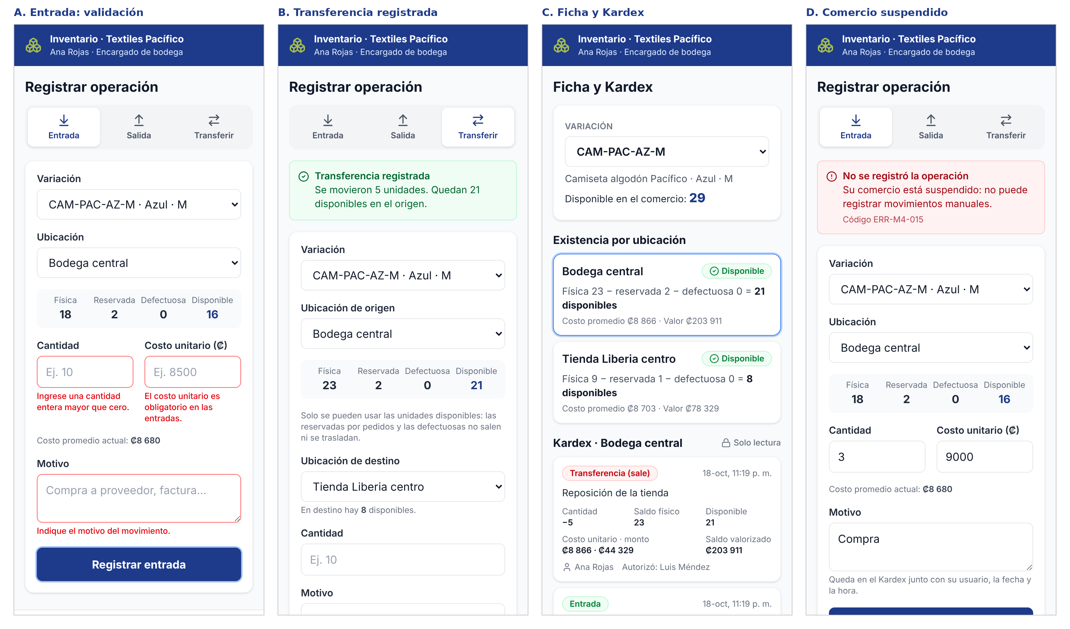
Figura 8.1. Prototipo a 360 px (versión posterior a la revisión): A) validación de una entrada sin costo (ERR-005 en cliente), B) transferencia registrada, C) ficha y Kardex con la descomposición del disponible, D) comercio suspendido (ERR-M4-015).
Código: frontend/src/modules/M4_Inventario/ (M4App.jsx, views/GestionOperacionesInventario.jsx, views/FichaInventarioKardex.jsx, components/componentes.jsx, services/inventarioApi.js, services/errores.js, services/datosMock.js) y la entrada frontend/m4.html. Se agregó la dependencia react-icons en frontend/package.json (design.md la admite como alternativa a lucide-react).

8.2 Validación
Elemento | Detalle
Fecha | Revisión heurística: 18 de octubre de 2026. Evaluación por tareas: 21 de octubre de 2026.
Participantes | Tres perfiles representativos de los actores del módulo (P1 a P3, descritos abajo): Encargado de bodega y Administrador del comercio.
Tareas evaluadas | T1. Registrar una entrada de 10 unidades con costo ₡9 200.  T2. Intentar una entrada sin costo y corregirla.  T3. Transferir 5 unidades de la bodega a la tienda con el código de autorización.  T4. Intentar una salida mayor que lo disponible e interpretar el mensaje.  T5. Encontrar en el Kardex quién autorizó la última transferencia y el saldo valorizado.  T6. Con el comercio suspendido, intentar una entrada e interpretar el mensaje.
Perfiles de usuario
Perfil | Actor | Descripción | Tareas
P1 — Encargada de bodega con experiencia | Encargado de bodega / comercio | Registra entradas y salidas todos los días desde el teléfono, durante la recepción de mercadería. Conoce los productos por SKU. Copia los montos tal como vienen en la factura del proveedor («9 200» o «9.200»). | T1, T2, T4, T6
P2 — Administrador del comercio | Administrador del comercio | Emite los códigos de autorización y revisa el Kardex y el valor del inventario. Usa el teléfono o la computadora. | T3, T5
P3 — Encargado nuevo (primera semana) | Encargado de bodega / comercio | No conoce los conceptos de reservada y defectuosa. Recibe el código de autorización por mensaje y lo escribe a mano. | T3, T4, T6
Resultados por tarea
Tarea | Perfil | Resultado | Observación | Hallazgo
T1 | P1 | Completa con riesgo | Con «9200» se registra bien. Con «9 200», «9,200» o «₡9200» la validación del cliente no lo detecta, porque Number() devuelve NaN y la regla solo revisa vacío o negativo. El doble muestra ₡NaN y la API real respondería ERR-005. Con «9.200» se registra un costo de ₡9,20 sin ningún aviso. | H7
T2 | P1 | Completa | El mensaje bajo el campo dice qué falta y se corrige sin perder lo escrito. | —
T3 | P2 | Completa | Con el código correcto la transferencia se registra y el aviso indica lo que queda disponible en el origen. | —
T3 | P3 | Completa con dificultad | Si el código no corresponde a la cantidad o a las ubicaciones, el aviso muestra el mensaje general de ERR-002. El motivo que trae detalles.id_autorizacion no se muestra y el campo no se marca, así que no sabe qué corregir. El texto de ejemplo del campo es un código válido del doble. | H8, H11
T4 | P1 y P3 | Completa | ERR-M4-001 muestra lo disponible. La nota sobre unidades reservadas y defectuosas explica por qué no se pueden usar todas (H2 y H4 ya aplicados). | —
T5 | P2 | Completa | La línea «Transferencia (sale)» de la ubicación de origen muestra «Autorizó: …» y el saldo valorizado. Para ver la línea de entrada hay que tocar la tarjeta de la ubicación de destino. El selector de la ficha muestra solo el SKU, mientras que el de operaciones muestra SKU y atributos. | H12
T6 | P1 y P3 | Completa con dificultad | El usuario llena todo el formulario y solo al enviar recibe ERR-M4-015. En las vistas del Anexo C, el estado del comercio no se consulta al abrir la pantalla. | H9
Todas | Todos | — | Los mensajes de error de cada campo no están enlazados al campo con aria-describedby, así que un lector de pantalla no los anuncia al enfocarlo. | H10
Hallazgos y cambios
Severidad según la escala de Nielsen: 1 cosmético, 2 menor, 3 mayor, 4 grave. H1 a H6 vienen de la revisión heurística y ya están aplicados en el prototipo. H7 a H12 salen de la evaluación por tareas y ya están aplicados en la versión del prototipo de 8.1. No cambian los campos ni los errores del contrato.
Hallazgo | Pantalla | Sev. | Cambio | Estado
H1. Al enviar desde el final del formulario, el mensaje de éxito o de error quedaba fuera de la vista a 360 px. | Registrar operación | 3 | El aviso se lleva a la vista (scrollIntoView) al terminar el envío. | Aplicado
H2. En Salida y Transferir no se explicaba por qué no se pueden usar todas las unidades físicas. | Registrar operación | 2 | Nota visible: las unidades reservadas por pedidos y las defectuosas no salen ni se trasladan. | Aplicado
H3. Al transferir no se veía cuánto había en el destino. | Transferir | 1 | Debajo del destino se muestra lo disponible allí. | Aplicado
H4. El mensaje de ERR-M4-001 decía «ubicación de origen» también en una salida. | Registrar operación | 2 | Mensaje neutro: «en la ubicación seleccionada». | Aplicado
H5. Los textos de ejemplo («0», «8500») parecían valores ya cargados. | Registrar operación | 1 | Se cambiaron por «Ej. 10» y «Ej. 8500». | Aplicado
H6. En las capturas de página completa, la barra inferior fija tapaba el botón principal. | Todas | 2 | La navegación pasa a sticky al final del contenedor. | Aplicado
H7. Montos y cantidades con separadores: «9 200», «9,200» y «₡9200» pasan la validación como NaN; «9.200» se registra como ₡9,20 y una cantidad «1.000» como 1 unidad, sin aviso. | Registrar operación (Entrada, Salida, Transferir) | 4 | Validar con Number.isFinite y aceptar solo dígitos. Si el texto trae espacios, puntos, comas o «₡», mostrar: «Escriba el monto solo con números, por ejemplo 9200». Mostrar el monto interpretado con formatoColones antes de registrar. | Aplicado
H8. Con una autorización que no corresponde, el aviso solo muestra el mensaje general de ERR-002; el motivo de detalles.id_autorizacion no se muestra. | Transferir | 2 | Mostrar detalles.id_autorizacion debajo del campo «Código de autorización» y marcarlo con error. Relacionado con 5.6, punto 3. | Aplicado
H9. El estado del comercio solo se conoce al enviar (ERR-M4-015), después de llenar todo el formulario. | Registrar operación | 2 | Consultar el estado al abrir la vista (ObtenerComercioActivo a través de M4) y, si no está Activo, mostrar un aviso arriba y deshabilitar «Registrar». Revisar primero si M4App.jsx ya lo hace. | Aplicado
H10. Los mensajes de error de cada campo no están enlazados con aria-describedby, y las pestañas (role="tab") no tienen tabpanel ni aria-controls. | Todas | 1 | Agregar aria-describedby="<id>-error" en cada entrada con error, y role="tabpanel" con aria-controls en las pestañas. | Aplicado
H11. El texto de ejemplo del código de autorización («autorizacion-0001») es un código válido del doble, y un usuario puede copiarlo y obtener una transferencia aceptada. | Transferir | 1 | Usar un ejemplo que no sea un código válido, por ejemplo «Código que le dio el administrador». | Aplicado
H12. El selector de variación de la ficha muestra solo el SKU; el de operaciones muestra SKU y atributos. | Ficha de inventario y Kardex | 1 | Mostrar «SKU · atributos» en ambos selectores. | Aplicado
Resultado. De las 6 tareas, T2, T4 y T5 se completan sin problemas; T3 y T6 se completan con dificultad, y T1 tiene un error grave de formato de montos (H7) que ya se corrigió en la versión de 8.1 junto con H8 a H12. Ningún hallazgo obliga a cambiar el contrato, salvo la decisión del punto 3 de 5.6, que es opcional.

9. Dobles de prueba de las dependencias externas
Permiten avanzar sin esperar a los otros subgrupos: sustituyen a cada módulo o servicio externo del que depende el módulo. M4 define en app/Contracts/M4_Inventario/Dependencias una interfaz por cada dependencia (ComerciosDependencia, CatalogoDependencia y NucleoDependencia), con un adaptador real que llama al proveedor por su interfaz PHP y un doble. Los dobles de esta sección implementan esas interfaces, cubren éxito y error, y responden con el formato de error del núcleo. Además hay dobles que imitan los contratos de M2, M3 y M5 para probar los adaptadores reales, y fixtures para los eventos de M2 y M3.
Dependencia | Contrato y versión que imita | Tipo de doble | Escenarios que cubre | Ubicación en el repositorio | Se reemplaza cuando
M2 — ObtenerComercioActivo y ObtenerSedesComercio (ComerciosDependencia) | openapi_M2 v1.2.1 | Stub | Éxito: comercio 104 Activo con las sedes 12 y 13 habilitadas.  Errores: 105 Suspendido con motivo, 106 Pendiente y 107 Rechazado (M4 responde ERR-M4-015); sede 14 deshabilitada y sede 21 de otro comercio (ERR-M4-014); comercio sin sedes; comercio inexistente (ERR-003); id inválido (ERR-005); M2 caído (ERR-006, variante ComerciosNoDisponible). | tests/Doubles/M4/ComerciosDobleM4.php; tests/Doubles/M4/ComerciosNoDisponible.php | M2 publique las operaciones en ComerciosServiceInterface: M4_M2_MODO=real.
M3 — obtenerVariacion (CatalogoDependencia) | openapi_M3 v1.2.1 | Stub | Éxito: variaciones 501 y 502 del comercio 104 (producto 301).  Errores: 601 de otro comercio (ERR-003); inexistente (null → ERR-M4-013); id inválido (ERR-005); M3 caído (ERR-006, variante CatalogoNoDisponible). | tests/Doubles/M4/CatalogoDobleM4.php; tests/Doubles/M4/CatalogoNoDisponible.php | M3 despliegue CatalogoService real: M4_M3_MODO=real.
Núcleo — sesión y bitácora (NucleoDependencia) | NucleoServiceInterface del repositorio (sin versión publicada) | Fake + espía (mock) | Comercio de la sesión configurable (104, otro o sin ámbito).  Bitácora en memoria con id_usuario, fecha_hora, accion, modulo, entidad y entidad_id; rechaza acción o entidad vacías o demasiado largas; fueRegistrada() verifica la llamada. | tests/Doubles/M4/NucleoDobleM4.php | El Comité publique el núcleo: M4_NUCLEO_MODO=real.
M2, M3 y núcleo — adaptadores reales de M4 | openapi_M2 v1.2.1, openapi_M3 v1.2.1 y NucleoServiceInterface | Fake | ComerciosContratoM2 y CatalogoContratoM3 responden como los proveedores (VariacionDetalle con el producto embebido; ERR-004 y ERR-005 del proveedor).  Con ellos se verifica que ComerciosReal, CatalogoReal y NucleoReal traducen bien las respuestas y que una caída de M3 llega a M4 como ERR-006. | tests/Doubles/M4/ComerciosContratoM2.php; CatalogoContratoM3.php; NucleoContratoFake.php; ErrorProveedorException.php | Cada proveedor publique su implementación real.
M5 — obtenerPedido y obtenerSubpedido | openapi_M5 v1.1.0 | Stub | Éxito: pedido 9001 pagado con subpedido 9101 y una línea con id_reserva.  Errores: 9002 pendiente (ERR-M4-009 en M4); 9103 de otro comercio (ERR-003); inexistente (ERR-004); id inválido (ERR-005); M5 caído (ERR-006, variante PedidosNoDisponible). | tests/Doubles/M4/PedidosContratoM5.php; tests/Doubles/M4/PedidosNoDisponible.php | M5 agregue los métodos a PedidosServiceInterface y M4 implemente la salida por despacho.
Núcleo — verificador de autorizaciones | VerificadorAutorizacionesInterface (dependencia de M4, supuesto) | Fake | Éxito: autorizacion-0001 (transferencia) y autorizacion-0002 (ajuste).  Errores ERR-002 con el motivo en el mensaje y detalles.id_autorizacion: inexistente, vencida, ya usada, de otro comercio y datos que no corresponden. | app/Contracts/M4_Inventario/Dependencias/VerificadorAutorizacionesInterface.php; tests/Doubles/M4/AutorizacionesFake.php | El núcleo implemente el flujo de aprobación.
M2 — eventos ComercioAprobado, ComercioSuspendido y ComercioReactivado | openapi_M2 v1.2.1 (x-eventos-publicados, v1) | Fixture | Carga útil con los campos del contrato e id_evento UUID.  Motivo obligatorio en la suspensión.  Evento repetido con el mismo id_evento para probar la idempotencia del listener. | tests/Doubles/M4/EventosComercioSimulados.php | M2 publique sus clases de evento.
M3 — evento ProductoPublicado | Catálogo 4.3 v1.0.0 (el contrato de M3 v1.2.1 no lo declara) | Fixture | Carga útil del catálogo del Comité (id_comercio, id_producto, id_variacion).  Rechaza identificadores inválidos.  Evento repetido con el mismo id_evento. | tests/Doubles/M4/EventosCatalogoSimulados.php | M3 publique su clase de evento.
M5 y M6 — eventos PedidoConfirmado, SubpedidoDespachado, PedidoCancelado, SubpedidoCancelado y PagoRechazado | Catálogo 4.3 v1.0.0 | Fixture | Pendiente para el PC4, cuando el contrato confirme los campos que M4 usa de cada carga útil. | — | Los productores publiquen sus clases de evento.

9.1 Cambio del doble a la implementación real
En config/integraciones.php, la clave m4 define para cada dependencia (m2, m3 y nucleo) un modo, doble o real, que se lee de las variables de entorno M4_M2_MODO, M4_M3_MODO y M4_NUCLEO_MODO; por defecto es doble. M4IntegracionesServiceProvider enlaza cada interfaz de dependencia según ese modo: en real usa el adaptador (ComerciosReal, CatalogoReal o NucleoReal), que llama al proveedor por su interfaz PHP dentro del mismo proceso; en doble usa la clase indicada en la clave doble. Así se pasa a la implementación real cambiando solo la variable en el ambiente de integración, sin modificar el código de M4. Los dobles de esta sección se conectan cambiando la clase doble de cada dependencia, y una prueba puede elegir una variante, por ejemplo ComerciosNoDisponible, con config().

9.2 Errores con el formato del núcleo
Los dobles de las dependencias lanzan ErrorInventarioException, la misma excepción de M4, con el cuerpo {error: {codigo, mensaje, detalles}} y su HTTP. Los dobles que imitan a los proveedores lanzan ErrorProveedorException con el catálogo ERR-001 a ERR-006 del núcleo. InventarioService aplica las reglas de M4 sobre las respuestas: comercio que no está Activo → ERR-M4-015; variación inexistente → ERR-M4-013; variación de otro comercio → ERR-003; ubicación que no es una sede habilitada → ERR-M4-014; proveedor caído → ERR-006 con detalles.modulo.

9.3 Pruebas
tests/Feature/M4_Inventario/DoblesM4Test.php verifica que sin cambiar la configuración siguen los dobles por defecto del despliegue, que los dobles de esta sección se conectan cambiando la clase, cada escenario de éxito y error de la tabla, que InventarioService aplica las reglas de M4 con estos dobles (comercio no habilitado, variación inexistente o ajena, sede no habilitada, proveedor caído y una reserva completa en una sede habilitada), que los adaptadores reales traducen las respuestas de los contratos de M2, M3 y el núcleo, el catálogo de errores del núcleo, las autorizaciones de un solo uso con su motivo y los fixtures de eventos de M2 y M3. Se ejecuta junto con las pruebas del despliegue mínimo (DespliegueMinimoM4Test) con php artisan test.
tests/Feature/M4_Inventario/ConcurrenciaReservaStockTest.php es la prueba de concepto de concurrencia que cita el PC3 colectivo (ESC-01): diez procesos PHP independientes reservan a la vez la última unidad en PostgreSQL real; se obtiene una reserva, nueve rechazos con ERR-M4-001 y disponible final 0. Se ejecuta con php artisan test --filter=ConcurrenciaReservaStockTest y solo se omite, con un mensaje que lo explica, cuando el .env no apunta a PostgreSQL, porque SQLite no tiene bloqueo de filas.

Anexo A. ADR-002: Control de concurrencia en la reserva de existencias
Campo | Valor
Estado | Aceptado. Validado con la prueba de concepto ConcurrenciaReservaStockTest y aprobado por el grupo; es el ADR-002 del PC3 colectivo (corrección SC-06)
Fecha | 20 de octubre de 2026 (actualizado el 2 de noviembre de 2026)
Autor | Roger Contreras
Módulo | M4 Inventario
Reglas relacionadas | RN-M4-001, RN-M4-006, RN-M4-007, RN-M4-014 y la idempotencia de las reservas
Secciones relacionadas | 6.3 (restricciones), 6.5 (SQL y pruebas)

Contexto
M5 solicita reservas de existencias cuando un cliente confirma un pedido. Varios pedidos pueden pedir la misma variación en la misma ubicación al mismo tiempo, y la regla RN-M4-006 exige que verificar el disponible y apartarlo sea una operación atómica. Nunca debe haber sobreventa (RN-M4-001).
Condiciones que condicionan la decisión:
- Los requisitos no funcionales del PC2 piden 50 reservas por segundo sin sobreventa, p95 de 300 ms y liberación de reservas vencidas cada 60 s.
- M5 puede reintentar una solicitud; un reintento no debe apartar el stock dos veces. Cada reserva lleva una clave de idempotencia.
- La base de datos es PostgreSQL en Supabase, compartida por todo el curso.
- El disponible no se guarda: se calcula como cantidad física − reservada (sección 6.1). M4 no maneja stock defectuoso.

Decisión
Cada reserva se hace dentro de DB::transaction() con bloqueo pesimista: M4 lee las filas de existencias de la variación con SELECT … FOR UPDATE (lockForUpdate() en Laravel), en orden ascendente de id_existencia, comprueba el disponible y aparta la cantidad. Mientras la transacción no termina, cualquier otra reserva sobre esa fila espera; cuando entra, ya ve el disponible actualizado, así que no hay un hueco entre leer y escribir.
SELECT * FROM existencias
WHERE id_comercio = :comercio AND id_variacion = :variacion
ORDER BY id_existencia
FOR UPDATE;
UPDATE existencias
SET cantidad_reservada = cantidad_reservada + :n
WHERE id_existencia = :id;
El flujo dentro de la transacción es:
- Bloquear con SELECT … FOR UPDATE las existencias de la variación en las ubicaciones habilitadas. Si ninguna tiene toda la cantidad, se revierte y se rechaza con ERR-M4-001.
- Si alcanza, incrementar cantidad_reservada e insertar la reserva en estado activa con su vencimiento y su clave de idempotencia.
- Si el INSERT viola uq_reservas_comercio_clave_idempotencia, la solicitud es un reintento: se revierte la transacción (lo que deshace el incremento) y se devuelve la reserva ya existente.
- Confirmar la transacción.
Dos restricciones de la sección 6.3 completan la decisión:
- ck_existencias_disponible_no_negativo es la red de seguridad: aunque un error de la aplicación omita la comprobación del disponible, la base de datos rechaza que el disponible baje de cero.
- tr_reservas_transicion impide transiciones de estado inválidas en la reserva (por ejemplo, confirmar una vencida).
Para liberar o vencer una reserva, la misma transacción cambia su estado y resta la cantidad de cantidad_reservada. Cuando un pedido reserva varias líneas, las existencias se actualizan en orden ascendente de id_existencia, para evitar bloqueos mutuos entre transacciones.

Alternativas consideradas
Alternativa | Cómo funciona | Ventaja | Problema
Leer y luego escribir | La aplicación lee el disponible, valida y después actualiza | Simple | Entre la lectura y la escritura otra transacción puede apartar el mismo stock: hay sobreventa (ver evidencia)
UPDATE condicionado (propuesta inicial) | Un solo UPDATE con la condición disponible >= :n; si afecta 0 filas se rechaza | Correcto y con bloqueo corto | M4 debe elegir la ubicación entre varias filas y comprobar el comercio y la sede antes de apartar, lo que exige leer las filas bloqueadas. El despliegue mínimo y la prueba de concepto se construyeron con SELECT … FOR UPDATE, que también es lo que registra el ADR-002 del Comité.
Bloqueo optimista | Columna de versión; el UPDATE falla si cambió | Correcto | Muchos reintentos cuando varios piden el mismo producto popular, y la lógica de reintento pasa a M5
Aislamiento SERIALIZABLE | Toda la transacción se ejecuta en el nivel más estricto | Correcto | Obliga a reintentar fallos de serialización y tiene más costo
Bloqueo distribuido (por ejemplo, Redis) | Un servicio externo coordina el acceso | Independiente de la base de datos | Agrega infraestructura que el proyecto no tiene
Solo se midió la primera alternativa y la decisión. Las otras tres se descartan por razonamiento, no por medición.

Evidencia
Se probó en un PostgreSQL 16 local con las tablas de la sección 6.5: una existencia con 20 unidades físicas y 50 clientes simultáneos haciendo 200 intentos de reservar 1 unidad.
Prueba | Resultado
SELECT … FOR UPDATE (la decisión), ConcurrenciaReservaStockTest | Diez procesos reservan a la vez la última unidad: 1 reserva, 9 rechazos con ERR-M4-001, cantidad_reservada 1 de 1 y una sola fila en reservas.
UPDATE condicionado (propuesta inicial) | 20 reservas creadas, cantidad_reservada 20 de 20 y 0 errores. Se procesaron unas 858 transacciones por segundo, con latencia promedio de 58 ms
Leer y luego escribir, sin restricción en la base de datos | cantidad_reservada 69 con solo 20 físicas: sobreventa de 49 unidades
Leer y luego escribir, con ck_existencias_disponible_no_negativo | cantidad_reservada 20 de 20: la base de datos rechazó el exceso, pero la aplicación recibió errores que tendría que manejar
Alcance de la evidencia: es un entorno local, sin red entre la aplicación y la base de datos, y la latencia mostrada es un promedio, no el p95 que pide el requisito. No demuestra que se cumplan los 50 reservas por segundo ni los 300 ms en Supabase; la prueba ConcurrenciaReservaStockTest confirma la atomicidad en PostgreSQL, y el rendimiento queda por medir en Supabase.

Consecuencias
Positivas
- La base de datos garantiza que no hay sobreventa, incluso ante un error de la aplicación.
- El bloqueo de la fila dura lo que dura la transacción, que no incluye llamadas a otros módulos: las consultas a M2, M3 y M5 se hacen antes de abrirla.
- Los reintentos de M5 son seguros gracias a la clave de idempotencia.
Negativas
- Las reservas de una misma variación en una misma ubicación se serializan sobre esa fila, porque todas actualizan el mismo registro. Con un producto muy popular, ese es el límite de rendimiento.
- La regla queda escrita en SQL y depende de las restricciones de PostgreSQL.
Riesgos y pendientes
- Validar en Supabase, con latencia de red real, el rendimiento y el p95.
- El stock defectuoso quedó fuera del alcance (SC-06): el disponible es cantidad física − reservada.
- Este documento sigue una estructura ADR estándar (contexto, decisión, alternativas, consecuencias). Si la plantilla ADR-000 del grupo usa otros campos, hay que adaptarlo.

Anexo B. Pendientes para el equipo y el Comité
Puntos que siguen abiertos al cerrar este documento. Cada uno indica quién lo resuelve y qué secciones toca si cambia.
# | Pendiente | Responsable | Afecta a
1 | Confirmar la salida de existencias.sku y el cambio de estado «definitiva» a «confirmada» (6.1), y declararlos al Comité en la tabla 6.4 del modelo consolidado. | Equipo | 2, 6.1, 6.4
2 | Hecho: el contrato está publicado como contracts/m4-inventario/v1/openapi_M4_v1.3.0.yaml (v1.3.0, SC-06); falta que el Comité confirme si la ruta final es openapi.yaml. | Jorge | 2
3 | Hecho (SC-06): se retira el stock defectuoso, como ya decía el contrato. Migración 2026_11_02_000008_m4_retirar_stock_defectuoso. | Equipo; Jorge (contrato) | 2, 6.4, Anexo A
4 | Hecho (SC-06): InventarioModuleInterface declara las 20 operaciones y extiende InventarioServiceInterface, que se conserva @deprecated hasta que M1 y M5 migren. | Jorge | 4.2
5 | M2 y M5: agregar a sus interfaces PHP las operaciones que M4 consume (1.1.1). Núcleo: entidad_id de la bitácora como texto (UUID) y flujo de autorizaciones previas. | Jorge, con M2, M5 y Núcleo | 1.1.1, 9
6 | Comité: decidir 1.9 (llaves foráneas físicas entre módulos) y completar 5.5 (tabla de códigos de error). | Comité; Jorge como representante | 5, 6
7 | Puntos abiertos del borrador del contrato (sección 11): quién dispara el asiento de costo de ventas, subpedidos o N pedidos, eventos nuevos y reserva confirmada sin vencimiento. Si el Comité cambia algo, baja en cascada de la sección 2 a la 4, la 5 y la 9. | Jorge, con M2, M5 y M7 | 2, 4, 5, 9
8 | SC-M4-07 con M7 (método de valorización de costo). El diseño lo resuelve por configuración con el patrón Strategy (7.2); falta confirmarlo con M7. | Jorge | 7.2
9 | Confirmar qué guarda cada tabla entre kardex_inventario y movimientos_inventario, y qué columnas necesita el costo promedio ponderado. | Josué, Roger y Jorge | 6, 2
10 | Hecho: ConcurrenciaReservaStockTest (diez sesiones reservan la última unidad) y ADR-002 aceptado con SELECT … FOR UPDATE. | Josué; Roger (ADR) | Anexo A, DS-03
11 | Hecho: la sección 7 incluye los fragmentos del diagrama de clases de cada patrón (figuras 7.1 a 7.3). | Roger y Maikol | 7
12 | Insertar en la 8.2 las capturas del prototipo antes y después de la validación. | Eddie y Maikol | 8.2
13 | Revisión cruzada de todas las secciones (Josué → Maikol, Maikol → Roger, Roger → Eddie, Eddie → Jorge, Jorge → Josué). | Todos | 1 a 9
14 | Pasar la lista de verificación del Anexo E de la plantilla y revisar el documento contra el glosario. | Jorge | Anexo E

Anexo C. Fuentes de los diagramas
Cada diagrama del documento tiene su archivo fuente en el repositorio, en docs/diagramas/M4_Inventario/. La columna del archivo se completa con el nombre real de cada fuente (Mermaid, PlantUML, Lucidchart u otro).
Diagrama | Sección | Responsable | Archivo fuente
Clases de análisis CU-M4-06 | 3.1 | Josué | [por completar]
Secuencia del flujo principal CU-M4-06 | 3.1 | Josué | [por completar]
Clases de análisis CU-M4-07 | 3.2 | Josué | [por completar]
Secuencia del flujo principal CU-M4-07 | 3.2 | Josué | [por completar]
Clases de diseño, figuras 4.1a a 4.8 (19 figuras) | 4 | Maikol | Lucidchart (enlaces debajo de esta tabla)
DS-01 Registrar movimiento (entrada con costo) | 5 | Josué | [por completar]
DS-02 Transferir stock entre ubicaciones | 5 | Josué | [por completar]
DS-03 Reservar existencias para pedido | 5 | Josué | [por completar]
DS-04 Confirmar salida por reserva | 5 | Josué | [por completar]
Modelo entidad-relación | 6.1 | Roger | [por completar]
Fuentes en Lucidchart de la sección 4 (Maikol):
Figura 4.0: https://lucid.app/lucidchart/3f0209bd-cb1b-49ff-9e31-800e439c5115/edit
Figuras 4.1a a 4.1c: https://lucid.app/lucidchart/99dbdb0e-b2f2-4089-8c07-ced065bfdfca/edit
Figuras 4.2a y 4.2b: https://lucid.app/lucidchart/4d721834-451c-49d4-9a95-38106ed2c4f5/edit
Figuras 4.3a a 4.3c: https://lucid.app/lucidchart/0d5e71d2-b9ac-476c-8ea5-cb72e0017fd7/edit
Figuras 4.4a y 4.4b: https://lucid.app/lucidchart/388f624c-6fd2-497b-87b4-f7d5a0476615/edit
Figuras 4.5a y 4.5b: https://lucid.app/lucidchart/720cf345-bd34-468b-8904-c7113b041801/edit
Figuras 4.6a a 4.6c: https://lucid.app/lucidchart/5e77f450-65c3-45d1-ab1d-9d222dc00e4d/edit
Figuras 4.7a y 4.7b: https://lucid.app/lucidchart/d0e82a4d-5c7d-40e0-950f-1ae190d55138/edit
Figuras 4.8: https://lucid.app/lucidchart/f0e21f81-5fde-4256-91b8-5f03488ddc90/edit

Anexo D. Código del módulo
Reproduce el código que el documento menciona. Cada archivo se pega aquí tal como está en el repositorio, bajo su subtítulo, cuando su responsable lo entregue. Todo debe existir en el repositorio único.

D.1 Migraciones de Laravel (Roger)
Archivo | Estado
2026_10_21_000001_m4_crear_funciones_trigger | En el repositorio (rama desarrollo)
2026_10_21_000002_m4_crear_catalogos | En el repositorio (rama desarrollo)
2026_10_21_000003_m4_crear_existencias | En el repositorio (rama desarrollo)
2026_10_21_000004_m4_crear_movimientos_inventario | En el repositorio (rama desarrollo)
2026_10_21_000005_m4_crear_kardex_inventario | En el repositorio (rama desarrollo)
2026_10_21_000006_m4_crear_reservas | En el repositorio (rama desarrollo)
2026_10_21_000007_m4_crear_ajustes_inventario | En el repositorio (rama desarrollo)
2026_11_02_000008_m4_retirar_stock_defectuoso | En el repositorio (rama desarrollo)

D.2 SQL resultante (Roger)
El SQL completo ya está en la sección 6.5. El archivo del repositorio es db/M4_Inventario/M4_esquema_6_5.sql.

D.3 Despliegue mínimo en el ambiente de integración (Jorge)
Archivo | Estado
app/Contracts/M4_Inventario/, app/Services/M4_Inventario/, app/Providers/M4IntegracionesServiceProvider.php y docs/despliegue/M4_despliegue_minimo.md | En el repositorio (rama desarrollo)

D.4 Prueba de concepto de concurrencia (Josué)
Archivo | Estado
tests/Feature/M4_Inventario/ConcurrenciaReservaStockTest.php y reserva_concurrente_worker.php | En el repositorio (rama desarrollo)

D.5 Prototipo de interfaz en React y Tailwind CSS (Maikol)
Archivo | Estado
frontend/m4.html | En el repositorio (rama desarrollo)
frontend/package.json | En el repositorio (rama desarrollo)
frontend/src/modules/M4_Inventario/views/GestionOperacionesInventario.jsx | En el repositorio (rama desarrollo)
frontend/src/modules/M4_Inventario/views/FichaInventarioKardex.jsx | En el repositorio (rama desarrollo)

D.6 Dobles de prueba (Eddie)
Archivo | Estado
app/Contracts/M4_Inventario/Dependencias/VerificadorAutorizacionesInterface.php | En el repositorio (rama desarrollo)
config/integraciones.php | En el repositorio (rama desarrollo)
tests/Doubles/M4/ComerciosDobleM4.php | En el repositorio (rama desarrollo)
tests/Doubles/M4/ComerciosContratoM2.php | En el repositorio (rama desarrollo)
tests/Doubles/M4/ComerciosNoDisponible.php | En el repositorio (rama desarrollo)
tests/Doubles/M4/CatalogoDobleM4.php | En el repositorio (rama desarrollo)
tests/Doubles/M4/CatalogoNoDisponible.php | En el repositorio (rama desarrollo)
tests/Doubles/M4/PedidosContratoM5.php | En el repositorio (rama desarrollo)
tests/Doubles/M4/PedidosNoDisponible.php | En el repositorio (rama desarrollo)
tests/Doubles/M4/NucleoDobleM4.php | En el repositorio (rama desarrollo)
tests/Doubles/M4/AutorizacionesFake.php | En el repositorio (rama desarrollo)
tests/Doubles/M4/EventosCatalogoSimulados.php | En el repositorio (rama desarrollo)
tests/Doubles/M4/EventosComercioSimulados.php | En el repositorio (rama desarrollo)
tests/Feature/M4_Inventario/DoblesM4Test.php | En el repositorio (rama desarrollo)

Anexo E. Lista de verificación del Comité
Jorge pasa aquí la lista del Anexo E de la plantilla del Comité y marca cada punto antes de entregar.

